ISSN : 2580-4383

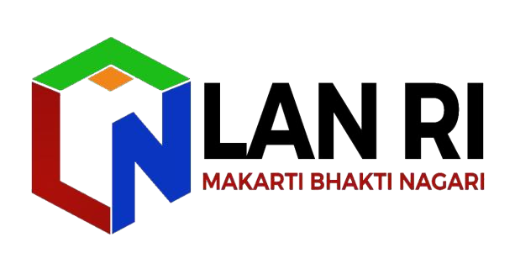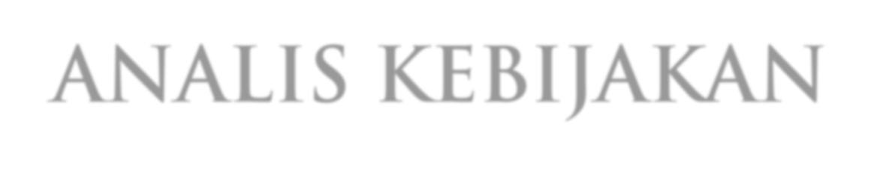

1 Juni

OPTIMALISASI PERENCANAAN BERBASIS DATA STANDAR PELAYANAN MINIMAL SPM

*Cut Asmaul Husna*

TRANS KOETARADJA RAMAH DIFABEL DENGAN GERAKAN: SYEDARA DIFABEL

*Moh Febrianto*

STRATEGI PEMENUHAN AKSESIBILITAS BAGI PENYANDANG DISABILITAS DI KAWASAN WISATA LOKAL DI ACEH DAN SEKITARNYA

*Desy Maritha*

PENATAAN ASN PENGELOLA SISTEM PEMERINTAHAN BERBASIS ELEKTRONIK (SPBE) PEMERINTAH ACEH

*Cut Samsiar Hanum*

MENYONGSONG KALTARA EMAS ATAU KALTARA CEMAS?

*Nuraini Asri, SE*

PENGUATAN PENDIDIKAN KESEHATAN REPRODUKSI DI SEKOLAH DALAM PENCEGAHAN PERKAWINAN ANAK

*Nur Indah Noviyanti*

STRATEGI PENANGANAN ANAK TIDAK SEKOLAH DAN ANAK TERANCAM PUTUS SEKOLAH

*Cici Tri Yulita*

POTENSI PENDAPATAN ASLI DAERAH (PAD) BERSUMBER RUMAH POTONG HEWAN UNGGAS (RPHU)

*drh. Heryanti*

EVALUASI GERAKAN BHAKTI STUNTING TERHADAP STATUS GIZI BALITA DI PULAU LOMBOK TAHUN 2023

*Nabilla Sophiarany*

MENURUNKAN ANGKA KEKERASAN TERHADAP PEREMPUAN DAN ANAK TEMRASUK PERDAGANGAN ORANG DI NUSA TENGGARA BARAT

*Nila Aulia, ST, M.Ak*

STRATEGI PENGEMBANGAN KOMPETENSI TERINTEGRASI: ASN MELAYANI DARI BPSDMD NTB UNTUK PUSKESMAS

*Haeli.,SE., M.Ak*

KETERSEDIAAN AIR MINUM DI KABUPATEN LOMBOK BARAT, MASIHKAH SULIT?

*Nofitri Agustin, ST, M. Eng*

PEMBERDAYAAN MASYARAKAT MELALUI GEOPRODUK UNTUK PENGEMBANGAN GEOPARK GORONTALO

*Ivana Butolo*

PEMENUHAN AKSES LAYANAN PENDIDIKAN KHUSUS DI PROVINSI GORONTALO

*Ilham Safarudin Maku*

STRATEGI PENINGKATAN CAPAIAN STANDAR PELAYANAN MINIMAL BIDANG SOSIAL DI PROVINSI GORONTALO

*Wahyudi Gobel*

oleh

oleh

Lembaga Administrasi Negara

## JURNAL ANALIS KEBIJAKAN

Volume 9 No. 1 Januari – Juni 2025

### Pengarah

Dr. Muhammad Taufiq, DEA

### Penanggung Jawab

Dr. Agus Sudrajat, S.Sos., M.A.

### Pemimpin Redaksi

Yogi Suwarno, MA., Ph.D. (G Scholar BTBb830AAAAJ)

### Redaktur

Dr. Sri Wahyu Wijayanti, SE., MSE. Diana Linawati, S.E., M.M.

### Mitra Bebestari

Yogi Suwarno, MA., Ph.D. (G Scholar BTBb830AAAAJ) Ir. Hendarman, MSc. Ph.D (G Scholar 8RzyM2wAAAAJ) Dr. Iskhak Fatonie (G Scholar ssyaH30AAAAJ)

### Desain dan Tata Letak

Toni Kurniawan, S.Kom Pardamean Panjaitan, S.Kom., M.Ikom Pamuji Lasiyanto Putro, S.Kom., M.TI

### Alamat Redaksi

Direktorat Penguatan Kapasitas Jabatan Fungsional Bidang Pengembangan Kapasitas dan Pembelajaran ASN Deputi Bidang Peningkatan Kualitas Kebijakan Administrasi Negara

Lembaga Administrasi Negara

Gedung B Lantai 4

Jl. Veteran, No. 10, Jakarta, 10110

Telp: (021) 3868201-5 ext. 136

Website: jak.lan.go.id Email: [analiskebijakan@gmail.com](mailto:analiskebijakan@gmail.com)

**JURNAL ANALIS KEBIJAKAN**

Volume 9, Nomor 1, Januari – Juni 2025

ISSN (cetak) : 2580-4383

**DAFTAR ISI**

|  |  |  |
| --- | --- | --- |
| Keredaksian | …………………………………………………………….. | i |
| Daftar Isi | …………………………………………………………….. | ii |
| Sambutan | …………………………………………………………….. | iii |
| Sekapur Sirih | …………………………………………………………….. | iv |
| Salam Redaksi | …………………………………………………………….. | vi |
| **OPTIMALISASI PERENCANAAN BERBASIS DATA STANDAR PELAYANAN MINIMAL SPM**  Cut Asmaul Husna ……………………………………………………………..  **TRANS KOETARADJA RAMAH DIFABEL DENGAN GERAKAN: SYEDARA DIFABEL**  Moh Febrianto …………………………………………………………...……..  **STRATEGI PEMENUHAN AKSESIBILITAS BAGI PENYANDANG DISABILITAS DI KAWASAN WISATA LOKAL DI ACEH DAN SEKITARNYA**  Desy Maritha …………………………………………………………………...  **PENATAAN ASN PENGELOLA SISTEM PEMERINTAHAN BERBASIS ELEKTRONIK (SPBE) PEMERINTAH ACEH**  Cut Samsiar Hanum…………………………………………………….……..  **MENYONGSONG KALTARA EMAS ATAU KALTARA CEMAS?**  Nuraini Asri, SE ………………………………………………………………..  **PENGUATAN PENDIDIKAN KESEHATAN REPRODUKSI DI SEKOLAH DALAM PENCEGAHAN PERKAWINAN ANAK**  Nur Indah Noviyanti …………………………………………………………..  **STRATEGI PENANGANAN ANAK TIDAK SEKOLAH DAN ANAK TERANCAM PUTUS SEKOLAH**  Cici Tri Yulita ……………………………………………………………..…..  **POTENSI PENDAPATAN ASLI DAERAH (PAD) BERSUMBER RUMAH POTONG HEWAN UNGGAS (RPHU)**  drh. Heryanti ……………………………………………………….………….. | | 241  246  251  256  261  266  270  275 |

|  |  |
| --- | --- |
| **EVALUASI GERAKAN BHAKTI STUNTING TERHADAP STATUS GIZI BALITA DI PULAU LOMBOK TAHUN 2023**  Nabilla Sophiarany ……………………………………………………………..  **MENURUNKAN ANGKA KEKERASAN TERHADAP PEREMPUAN DAN ANAK TEMRASUK PERDAGANGAN ORANG DI NUSA TENGGARA BARAT**  Nila Aulia, ST, M.Ak…………………………………………………………..  **STRATEGI PENGEMBANGAN KOMPETENSI TERINTEGRASI: ASN MELAYANI DARI BPSDMD NTB UNTUK PUSKESMAS**  Haeli.,SE., M.Ak ………………………………………………………..……..  **KETERSEDIAAN AIR MINUM DI KABUPATEN LOMBOK BARAT, MASIHKAH SULIT?**  Nofitri Agustin, ST, M. Eng …………………………………………………..  **PEMBERDAYAAN MASYARAKAT MELALUI GEOPRODUK UNTUK PENGEMBANGAN GEOPARK GORONTALO**  Ivana Butolo ……………………………………………….…………………..  **PEMENUHAN AKSES LAYANAN PENDIDIKAN KHUSUS DI PROVINSI GORONTALO**  Ilham Safarudin Maku ………………………………………………..………..  **STRATEGI PENINGKATAN CAPAIAN STANDAR PELAYANAN MINIMAL BIDANG SOSIAL DI PROVINSI GORONTALO**  Wahyudi Gobel ……………………………………………………….……….. | 280  284  287  291  296  300  303 |
| **EDITORIAL OF CONCERN** ……………………………………………... | 307 |

**SAMBUTAN**

Segala puji dan syukur kita panjatkan kepada Tuhan Yang Maha Esa, karena atas rahmat dan karunia-Nya, Jurnal Analis Kebijakan kembali terbit dan kini memasuki Volume 9 Nomor 1 di awal tahun 2025. Momentum ini menjadi kesempatan reflektif bagi kita semua, terutama para Analis Kebijakan di seluruh penjuru negeri, untuk menyusun ulang perspektif dan memperkuat kontribusi dalam menangani tantangan pembangunan nasional yang kian kompleks dan multidimensional.

Tahun 2025 dibuka dengan berbagai dinamika kebijakan: target penurunan angka stunting yang masih tinggi di beberapa daerah, tantangan pengentasan kemiskinan ekstrem yang tak dapat diselesaikan hanya dengan pendekatan bantuan sosial, hingga transisi energi nasional yang masih menghadapi tarik ulur kepentingan sektoral. Semua isu tersebut menuntut lebih dari sekadar solusi sektoral, ia menuntut kolaborasi kebijakan antarsektor yang kokoh dan terkoordinasi.

Sebagai bekal menghadapi tantangan tersebut, ada satu buku yang rilis di tahun 2020 yang lalu yang sangat layak dibaca oleh seluruh penggiat kebijakan publik: *“The Ministry for the Future”* karya Kim Stanley Robinson. Meski dikemas dalam bentuk fiksi ilmiah, buku ini menyajikan simulasi kebijakan lintas sektor yang sangat realistis dalam merespons krisis iklim global.

Salah satu poin menarik dalam buku ini adalah tentang pentingnya memasukkan waktu dan generasi mendatang dalam setiap desain kebijakan. Bahwa kebijakan tidak boleh hanya menimbang kepentingan kini, tetapi juga dampaknya di masa depan. Perspektif ini sejalan dengan semangat pembangunan berkelanjutan di Indonesia, di mana kita mulai menyadari bahwa kebijakan yang baik bukan hanya yang cepat dijalankan, tetapi juga yang tahan uji terhadap perubahan zaman dan krisis yang tak terduga.

Edisi kali ini sangat spesial karena memuat *policy brief* dari 15 peserta Lokakarya Penulisan Dokumen Rekomendasi Kebijakan untuk peningkatan layanan dasar di beberapa pemerintah daerah yang merupakan kerja sama antara LAN dengan SKALA dengan tema Standar Pelayanan Minimal, Data & Analisis, Public Financial Management, dan GEDSI (Gender Equality, Disability, & Social Inclusion). Melalui *policy brief* yang dihasilkan terlihat peran strategis Analis Kebijakan yang tidak hanya bertugas menganalisis data dan menyusun rekomendasi, tetapi juga menjadi jembatan antara kementerian, lembaga, pemerintah daerah, sektor swasta, masyarakat sipil, dan bahkan dinamika global. Kita dituntut untuk berpikir lintas sektor, lintas disiplin, dan bahkan lintas generasi.

Terima kasih yang sebesar-besarnya kepada para penulis, reviewer, dan seluruh tim pengelola Jurnal Analis Kebijakan. Semoga jurnal ini tetap menjadi ruang intelektual dan praktis yang memandu arah kebijakan publik Indonesia menuju masa depan yang inklusif, adaptif, dan berkelanjutan.

Salam Analis Kebijakan!

Deputi Bidang Peningkatan Kualitas Kebijakan Administrasi Negara Agus Sudrajat

**SEKAPUR SIRIH**

Segala puji dan syukur kita panjatkan kepada Tuhan Yang Maha Esa, karena atas rahmat dan karunia-Nya, Jurnal Analis Kebijakan kembali hadir dan telah menapaki Volume 9 Nomor 1 di awal tahun 2025. Kita patut bersyukur karena di tengah arus perubahan yang semakin cepat dan tantangan pembangunan yang kian kompleks, para Analis Kebijakan di berbagai instansi tetap teguh berkontribusi menyusun rekomendasi kebijakan yang berdampak, solutif, dan adaptif.

Tahun 2024 telah kita lalui dengan berbagai dinamika yang menguji ketahanan sistem kebijakan kita: dari isu ketahanan pangan, pengentasan kemiskinan ekstrem, hingga transisi energi yang membutuhkan keselarasan antar sektor dan tingkatan pemerintahan. Dalam konteks ini, peran Analis Kebijakan menjadi semakin strategis—bukan hanya sebagai pengolah informasi, tapi juga sebagai penghubung dan penerjemah kepentingan lintas sektor, serta penjaga nalar publik dalam merumuskan kebijakan yang inklusif dan berkelanjutan.

Tahun boleh berganti, tetapi semangat belajar tidak boleh berhenti. Jika kita ingin merespons kompleksitas zaman dengan bijak, maka membaca dan menulis harus menjadi gaya hidup Analis Kebijakan. Membaca memperluas cakrawala berpikir, menulis mengasah ketajaman analisis. Maka saya mengajak seluruh Sobat Analis Kebijakan untuk menantang diri: *One Month One Book*, minimal satu buku setiap bulan yang dibaca secara tuntas. Bacaan kita tidak harus selalu bertema kebijakan publik. Justru keberanian menyentuh ranah yang berbeda, sosiologi, filsafat, dan bahkan sains, sering kali menjadi jalan masuk menemukan kebaruan gagasan dan pendekatan.

Kita harus menyadari, banyak masalah kebijakan tidak bisa diselesaikan dengan cara berpikir lama. Dalam kata-kata Albert Einstein, *“The problems we face today cannot be solved by the same thinking that created them.”* Maka, kebaruan cara berpikir menjadi mutlak, dan itu tidak lahir dari ruang kosong, tetapi dari keberanian menimba inspirasi dari banyak sumber, lintas disiplin, dan lintas perspektif.

Edisi kali ini sangat spesial karena memuat policy brief dari 15 peserta Lokakarya Penulisan Dokumen Rekomendasi Kebijakan untuk peningkatan layanan dasar di beberapa pemerintah daerah yang merupakan kerja sama antara LAN dengan SKALA dengan tema Standar Pelayanan Minimal, Data & Analisis, Public Financial Management, dan GEDSI (Gender Equality, Disability, & Social Inclusion). Melalui edisi ini terlihat betapa Analis Kebijakan terus didorong untuk melahirkan gagasan-gagasan segar dan teruji, serta menginspirasi kita semua untuk terus menata ekosistem kebijakan yang berpihak kepada rakyat. Kebijakan yang baik bukan hanya yang rasional dan terukur, tetapi juga yang memahami realita sosial dan menjawab kebutuhan masyarakat secara nyata.

Saya mengucapkan terima kasih kepada para penulis, reviewer, dan seluruh pengelola jurnal atas dedikasinya menjaga kualitas dan relevansi publikasi ini. Mari kita isi tahun 2025 dengan tekad baru untuk membangun kebijakan publik yang lebih baik, lebih adil, dan lebih berdampak.

Maju terus Analis Kebijakan di seluruh Indonesia!

Kepala LAN

M. Taufiq

# SALAM REDAKSI

Dear Pembaca,

Jurnal Analis Kebijakan Volume 9 Nomor 1 Tahun 2025 hadir di tengah dinamika kebijakan publik Indonesia yang semakin kompleks dan menuntut respons kebijakan yang adaptif, kolaboratif, dan berbasis bukti. Edisi spesial ini menampilkan 15 (lima belas) *policy brief* yang merupakan hasil kerja eflektif dan kerja solutif dari para analis kebijakan dan praktisi di berbagai wilayah Indonesia, yang menyentuh isu-isu strategis nasional seperti pelayanan dasar, pemberdayaan masyarakat, digitalisasi pemerintahan, hingga penguatan peran daerah dalam pembangunan.

Diawali dengan tulisan **Cut Asmaul Husna** yang menekankan urgensi optimalisasi perencanaan berbasis data dalam pemenuhan Standar Pelayanan Minimal (SPM). Tulisan ini relevan di tengah upaya pemerintah memperkuat kualitas layanan dasar dan mendorong efisiensi anggaran pembangunan daerah.

**Mohd. Febrianto** menghadirkan inovasi layanan publik melalui Gerakan “Syedara Difabel” dalam sistem Trans Koetaradja di Aceh, yang mencerminkan praktik baik inklusivitas transportasi publik yang ramah bagi penyandang disabilitas, sejalan dengan semangat reformasi sosial inklusif.

Dari perspektif pembangunan pariwisata, **Desy Maritha** mengulas strategi pemenuhan aksesibilitas bagi penyandang disabilitas di kawasan wisata lokal di Aceh dan sekitarnya, menekankan pentingnya keterlibatan lintas sektor dalam mewujudkan destinasi wisata yang inklusif dan berkeadilan.

Masih dari Aceh, **Cut Samsiar Hanum** menyoroti pentingnya penataan ASN pengelola Sistem Pemerintahan Berbasis Elektronik (SPBE), di tengah dorongan nasional untuk mewujudkan birokrasi digital yang efisien dan responsif.

Sementara itu, **Nuraini Asri** mengajak kita merenung melalui tulisannya: *“Menyongsong Kaltara Emas atau Kaltara Cemas?”*, yang mengkritisi kesiapan Kalimantan Utara sebagai daerah penyangga Ibu Kota Nusantara dalam menghadapi transformasi pembangunan yang cepat namun penuh tantangan sosial dan lingkungan.

Isu krusial terkait perlindungan anak juga diangkat oleh **Nur Indah Noviyanti** yang menyoroti pentingnya pendidikan kesehatan reproduksi di sekolah sebagai strategi pencegahan perkawinan anak, fenomena yang masih menjadi persoalan sosial di berbagai daerah.

Upaya serius penanganan anak tidak sekolah dan anak terancam putus sekolah dikupas baik oleh **Cici Tri Yulita**, yang mengingatkan kita pada urgensi pemerataan akses pendidikan dan perlindungan anak sebagai agenda prioritas pembangunan manusia.

Dari sisi ekonomi daerah, **drh. Heryanti** menyoroti potensi Pendapatan Asli Daerah (PAD) dari Rumah Potong Hewan Unggas (RPHU), membuka diskursus tentang pentingnya optimalisasi aset daerah yang kerap luput dari perhatian dalam perencanaan fiskal lokal.

Gerakan Bhakti Stunting menjadi fokus **Nabilla Sophiarany** dalam mengevaluasi dampaknya terhadap status gizi balita di Pulau Lombok, sebagai bagian dari upaya nasional percepatan penurunan stunting yang menjadi prioritas pembangunan SDM Indonesia.

Isu kekerasan terhadap perempuan dan anak, termasuk perdagangan orang, dikaji oleh **Nila Aulia**, yang menawarkan strategi komprehensif untuk menekan angka kekerasan berbasis gender di Nusa Tenggara Barat, melalui pendekatan sistem perlindungan terpadu.

Dari sektor pelayanan kesehatan, **Haeli** membahas pengembangan kompetensi ASN Puskesmas secara terintegrasi melalui BPSDMD NTB, menegaskan pentingnya kapasitas SDM untuk mendukung transformasi layanan kesehatan primer.

Persoalan dasar seperti akses air minum menjadi fokus **Nofitri Agustin** yang mengangkat keresahan terhadap ketersediaan air minum di Kabupaten Lombok Barat, yang menggugah perhatian terhadap pemenuhan hak dasar masyarakat.

Dari Gorontalo, **Ivana Butolo** menawarkan pendekatan kreatif melalui pemberdayaan masyarakat lewat geoproduk dalam pengembangan Geopark Gorontalo, sebagai strategi pengembangan ekonomi lokal berbasis potensi geowisata.

**Ilham Safarudin Maku** mengulas akses layanan pendidikan khusus di Provinsi Gorontalo, menyoroti kesenjangan akses dan perlunya intervensi kebijakan yang lebih inklusif bagi anak-anak berkebutuhan khusus.

Sebagai penutup, **Wahyudi Gobel** memaparkan strategi peningkatan capaian SPM bidang sosial di Provinsi Gorontalo, menegaskan kembali pentingnya tata kelola program perlindungan sosial yang akuntabel dan berdampak nyata.

Kami menyampaikan terima kasih kepada para penulis atas kontribusinya dalam memperkaya wacana kebijakan publik di Indonesia. Jurnal ini menjadi wadah penting bagi lahirnya pemikiran-pemikiran solutif dari berbagai penjuru negeri. Kami mengajak seluruh Analis Kebijakan dan peminat kebijakan publik untuk terus menyuarakan ide dan analisisnya pada edisi mendatang.

Mari kita bersama menjadikan kebijakan sebagai alat perubahan yang berpihak pada rakyat, berbasis data, dan berorientasi hasil.

Jakarta, Juni 2025 Tim Redaksi



Jurnal Analis Kebijakan | Vol. 7 No.1 Tahun 2023

**POLICY BRIEF**

# OPTIMALISASI PERENCANAAN BERBASIS DATA STANDAR PELAYANAN MINIMAL SPM PENDIDIKAN: UPAYA PENINGKATAN KUALITAS PENDIDIKAN DI ACEH

### Cut Asmaul Husna

Universitas Teuku Umar

## ABSTRAK

Standar Pelayanan Minimal (SPM) adalah ketentuan mengenai jenis dan mutu pelayanan dasar yang merupakan Urusan Pemerintahan Wajib yang berhak diperoleh setiap warga negara secara minimal sebagaimana amanat dari Pasal 18 Undang-Undang Nomor 23 Tahun 2014 Pemerintahan Daerah, ayat (1) dan (2) menyebutkan bahwa Penyelenggara Pemerintahan Daerah memprioritaskan pelaksanaan Urusan Pemerintahan Wajib yang berkaitan dengan Pelayanan Dasar. Pelaksanaan Pelayanan Dasar pada Urusan Pemerintahan Wajib yang berkaitan dengan Pelayanan Dasar berpedoman pada standar pelayanan minimal yang ditetapkan oleh Pemerintah Pusat. Berkaitan dengan hal tersebut Pemerintah Pusat sudah mengeluarkan Peraturan Pemerintah Nomor 18 Tahun 2022 Tentang Standar Pelayanan Minimal dan Peraturan Menteri Dalam Negeri Nomor 59 Tahun 2021 Tentang Penerapan Standar Pelayanan Minimal. Namun saat ini masih ada indikator SPM Pendidikan yang belum memenuhi capaian, dikarenakan indikator SPM pendidikan belum sepenuhnya secara konsisten menjadi prioritas Pemerintah Daerah digunakan sebagai basis data baik dalam perencanaan dan penganggaran maupun tersedianya alokasi anggaran. Pentingnya mendorong Pemerintah Daerah agar menjadikan data indikator SPM dalam perencanaan dan penganggaran daerah dengan melakukan analisis identifikasi capaian indikator prioritas SPM pendidikan yang perlu ditingkatkan, pentingnya melakukan analisis akar masalah atas capaian, serta melakukan intervensi melalui pemanfaatan program, kegiatan, dan sub-kegiatan yang sesuai akar masalah, sehingga indikator prioritas SPM bidang pendidikan dapat ditingkatkan sesuai dengan target kinerja yang ditetapkan dan dampaknya untuk peningkatan layanan dasar dan kualitas pendidikan di Aceh.

**Kata Kunci :** *Optimalisasi, Perencanaan Berbasis Data, Standar Pelayanan Minimal, Pendidikan*

**PENDAHULUAN**

Penerapan SPM dimaksudkan untuk menjamin akses dan mutu bagi masyarakat untuk mendapatkan pelayanan dasar sesuai dengan indikator yang ditetapkan oleh Pemerintah. Oleh karena itu, pemerintah daerah provinsi/kabupaten/kota sangat penting memperioritas SPM dan mengintegrasikan dalam perencanaan dan penganggaran, dengan memperhatikan prinsip-prinsip SPM yaitu kewenangan, ketersediaan, keterjangkauan, kesinambungan, keterukuran, dan ketepatan sasaran.1

Kewajiban Pemerintah Daerah untuk melaksanakan SPM Pendidikan tersebut dalam upaya peningkatan layanan dasar dan kualitas pendidikan. Untuk mendukung capaian indikator SPM tersebut penting diimplementasikan perencanaan berbasis data. Perencanaan Berbasis Data (PBD) adalah bentuk pemanfaatan data pada platform Rapor Pendidikan sebagai bentuk intervensi satuan maupun dinas pendidikan maupun pemerintah daerah terhadap mutu dan capaian pendidikannya dan bertujuan untuk mencapai peningkatan serta perbaikan mutu pendidikan yang berkesinambungan. Perencanaan Berbasis Data (PBD) bertujuan untuk memberikan perbaikan pembelanjaan anggaran serta pembenahan sistem pengelolaan satuan pendidikan yang efektif, akuntabel dan konkret. Selain itu, PBD juga disesuaikan dengan kebutuhan satuan pendidikan atau dinas berdasarkan identifikasi masalah yang berasal dari data pada platform Rapor Pendidikan, yang kemudian mendorong satuan pendidikan dan dinas pendidikan untuk melakukan pembenahan melalui penyusunan kegiatan peningkatan capaian berdasarkan hasil identifikasi dan refleksi terhadap capaian di Rapor Pendidikan dan kondisi lapangan.2

1 Permendikbudristek Nomor 32 Tahun 2022

2 https://pusatinformasi.raporpendidikan.kemdikbud.go.id/

Bidang pendidikan merupakan urusan wajib dasar pemerintah daerah baik provinsi maupun kabupaten/kota dan pemerintah telah mengeluarkan Peraturan Menteri Pendidikan, Kebudayaan, Riset dan Perguruan Tinggi Nomor 32 Tahun 2022 tentang Standar Teknis Standar Pelayanan Minimal Pendidikan.

Berdasarkan Permendikbudristek tersebut ada Delapan indikator prioritas provinsi adalah: (1) Angka Partisipasi Sekolah; (2) Kompetensi Literasi; (3) Kompetensi Numerasi; (4) Tingkat Penyerapan Lulusan SMK; (5) Tingkat Kepuasan Dunia Kerja Terhadap Lulusan SMK; (6) Iklim Keamanan; (7) Iklim Kebinekaan; dan (8) Iklim Inklusivitas. Delapan indikator prioritas kabupaten/kota adalah (1) Angka Partisipasi Sekolah; (2) Kompetensi Literasi; (3) Kompetensi Numerasi; (4) Proporsi Jumlah Satuan PAUD Terakreditasi Minimal B; (5) Tingkat pertumbuhan pendidik PAUD S1 dan D IV; (6) Iklim Keamanan; (7) Iklim Kebinekaan; dan (8) Iklim Inklusivitas. Semua indikator tersebut wajib menjadi prioritas Pemerintah Aceh dalam upaya meningkatkan layanan dasar dan kualitas pendidikan di Aceh.

**Gambaran Capaian SPM Pendidikan Provinsi Aceh**

Berdasarkan Surat Kemendikbudristek Nomor: 5190/MPK.A/RHS/ PR.07.05/

2024 Tanggal 16 Februari 2024 tentang Indikator Kinerja Urusan Pendidikan di Provinsi dan Kabupaten/Kota, Capaian SPM Pemerintah Provinsi Aceh berdasarkan data Rapor Pendidikan dapat dilihat dalam tabel berikut berikut ini:

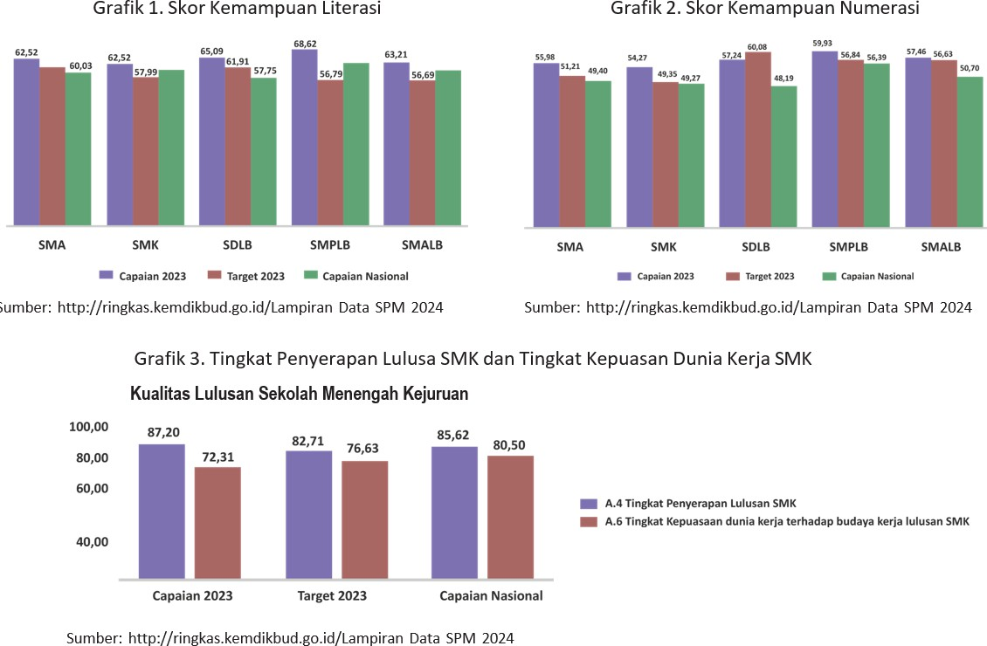

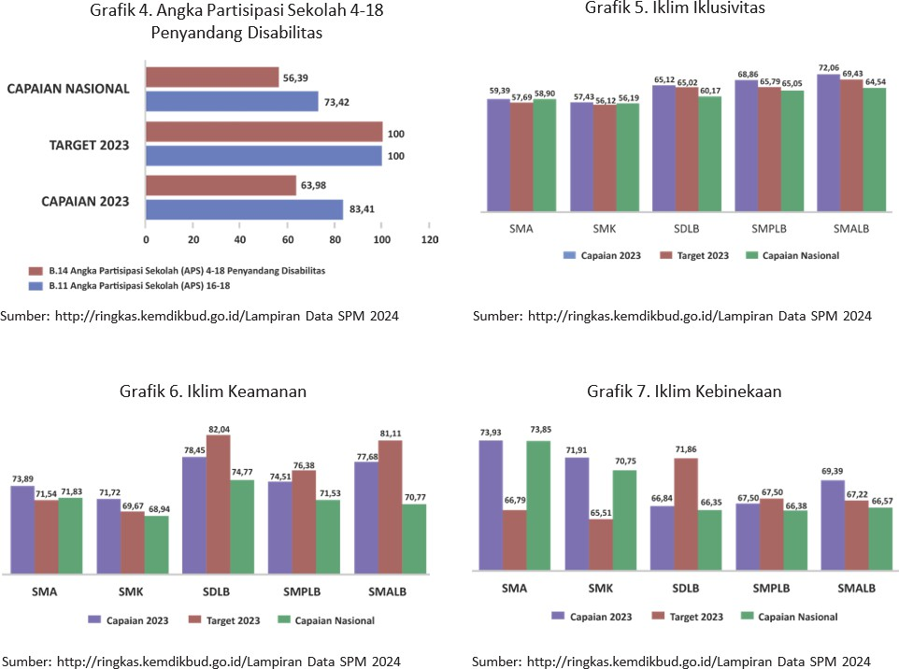

Berdasarkan Grafik 1 sampai Grafik 7 tersebut di atas di atas, secara umum dapat dijelaskan bahwa hasil capaian indikator SPM di Aceh ada yang sudah tercapai sesuai target, ada yang yang belum tercapaian target, begitu juga dibandingkan dengan capaian nasional, ada yang lebih rendah capaiannya dan ada yang sudah melebihi dari capaian nasional. Secara rinci dapat dijelaskan sebagai berikut:

1. Capaian indikator kemampuan literasi meskipun hasil capaian melebihi target yang telah ditetapkan, namun skor kemampuan literasi di Aceh masih berada antara 60- 68%;
2. Hasil capaian indikator kemampuan numerasi masih rendah, rata-rata masih dibawah angka 60 % baik Tingkat SMA, SMK, SDLB, SMPLB

dan SMALB, masih ada indikator yang belum tercapai sesuai target yang telah ditetapkan yaitu SDLB yang tercapai 57,24 dari target 60,08;

1. Hasil capaian kualitas SMK, Tingkat Penyerapan Lulusan SMK hasil capaian lebih tinggi 87,20 dari target 82,71, sementara nasional 85,62 dan Tingkat Kepuasan dunia kerja terhadap budaya kerja lulusan SMK capaian lebih rendah yaitu 72,31 dari target 76,63, nasional 80,50;
2. Capaian Angka Partisipasi Sekolah (APS) 16-18 masih jauh dari target yaitu 83,41 dan APS 4-18 Penyandang Disabilitas yaitu 63,98 sementara target kedua indikator tersebut harus dicapai 100%:
3. Capaian Iklim Inklusivitas terendah pada SMA yaitu SMA59,39 dan SMK 57,43 sementara yang tertinggi SMALB 72,06:
4. Capaian Iklim Keamanan SMA pada angka 73,89, yang terendah SMK yaitu 71,72, SD78,45, SMPLB 74,51

dan capaian tertinggi yaitu SMALB mencapai 77,68; dan

1. Capaian Iklim Kebinekaan rata-rata sudah lebih baik di atas 60 % yaitu SMA mencapai 73,93, SMK 71,97,

terendah SDLB 66,84, SMPLB 67,05

dan SMALB 69,39.

Berdasarkan grafik tersebut di atas juga dapat dilihat ada dua permasalahan, masih ada indikator SPM yang capaiannya di bawah angka 60% yaitu Capaian indikator kemampuan numerasi dan capaian iklim inklusivitas masih rendah dibandingkan indikator SPM lainnya. Berikutnya masih ada belum tercapai sesuai dengan target pada tahun 2023.

**DESKRIPSI MASALAH**

1. Pemerintahah daerah belum sepenuhnya mengimplementasikan semua indikator SPM Pendidikan secara konsisten, menyeluruh, dan komprehensif, sehingga masih adanya kesenjangan antara capaian dan target yang telah ditentukan indikator SPM pendidikan di Aceh terutama pada capaian indikator terhadap Numerasi, APS Usia 04- 18 Tahun Penyandang Disabilitas, dan capaian iklim inklusivitas yang masih rendah.
2. Pemerintahan Aceh masih belum sepenuhnya menggunakan data capaian indikator SPM sebagai masalah dan melakukan analisis akar masalah dan mengintegrasikan seluruh indikator capaian SPM dalam perencanaan dan penganggaran.
3. Belum adanya intervensi melalui pemanfaatan program, kegiatan, dan sub-kegiatan yang sesuai dengan

akar masalah, serta belum dialokasikannya anggaran untuk mendukung capaian SPM.

**KEBIJAKAN YANG DISASAR**

1. Pasal 18 Undang-Undang Nomor 32 Tahun 2014 Pemerintahan Daerah
2. Peraturan Pemerintah Nomor 18 Tahun 2022 Tentang Standar Pelayanan Minimal dan Pelaturan Menteri Dalam Negeri Nomor 59 Tahun 2021 Tentang Penerapan Standar Pelayanan Minimal.
3. Peraturan Menteri Pendidikan, Kebudayaan, Riset dan Perguruan Tinggi Nomor 32 Tahun 2022 tentang Standar Teknis Standar Pelayanan Minimal Pendidikan.
4. Surat Kemendikbudristek Nomor: 5190/MPK.A/RHS/PR.07.05/ 2024

Tanggal 16 Februari 2024 tentang Indikator Kinerja Urusan Pendidikan di Provinsi dan Kabupaten/Kota.

**REKOMENDASI KEBIJAKAN**

1. Pentingnya Pemerintah Aceh (Bappeda dan Dinas Pendidikan) mengoptimalisasi dan memprioritaskan capaian indikator SPM Pendidikan yang diintegrasikan dalam dokumen perencanaan dan penganggaran daerah (RPJP, RPJM, RENTRA, RENJA RKPD, KUA-PPAS hingga APBD)

sesuai dengan target kinerja yang ditetapkan dan untuk mencapai target nasional.

1. Pemerintah Aceh melalui Bappeda dan Dinas Pendidikan dapat melakukan diskusi terarah (focus group discussion) untuk membahas intervensi yang tepat untuk mencapai indikator SPM Pendidikan, melakukan analisis identifikasi capaian indikator prioritas SPM bidang pendidikan, analisis akar masalah, pemanfaatan program, kegiatan dan sub-kegiatan yang sesuai akar masalah serta pentingnya menghitung sumber daya dan memastikan alokasi anggaran untuk prioritas capaian SPM Pendidikan di Aceh sesuai kewenangannya.
2. Pemerintah Aceh, melalui Dinas Pendidikan dan dinas terkait lainnya, perlu memberikan perhatian lebih terhadap capaian indikator Numerasi, APS Usia 04-18 Tahun bagi penyandang disabilitas, serta iklim inklusivitas yang masih rendah.
3. DPRA dalam pembahasan anggaran untuk perlu memastikan adanya prioritas dan alokasi anggaran untuk mencapai indikator SPM Pendidikan.

# TRANS KOETARADJA RAMAH DIFABEL DENGAN GERAKAN SYEDARA DIFABEL

### Mohd Febrianto

Analis Kebijakan Puslatbang KHAN, LAN RI

## ABSTRAK

Sejak dioperasionalkan Trans Koetaradja pada Tahun 2016, moda transportasi publik ini menjadi kebutuhan terhadap meningkatnya mobilitas masyarakat Kota Banda Aceh dan Kabupaten Aceh Besar. Namun, di antara pengguna Trans Koetaradja terdapat penyandang disabilitas yang merupakan salah satu kelompok rentan selain wanita, orang tua, dan anak- anak. Kemanfaatan transportasi publik ini belum begitu dirasakan oleh para penyandang disabilitas. Masih sangat jarang dijumpai penyandang disabilitas yang menunggu kedatangan Trans Koetaradja layaknya para pengguna umum lainnya. Beberapa faktor yang membuat kaum difabel enggan menggunakan Trans Koetaradja adalah fasilitas yang mendukung kemudahan akses bagi penyandang disabilitas, stigma, dan Belum ada perlakuan dan pemenuhan sarana serta prasarana yang sesuai dengan ragam penyandang disabilitas. Oleh karenanya, dirasa sangat penting untuk dibentuk gerakan Syedara Difabel melalui beberapa rekomendasi yang bertujuan untuk mendukung pelayanan Trans Koetaradja yang lebih inklusif..

**Kata kunci:** *Trans Koetaradja, Disabilitas, Aksesabilitas*

**PENDAHULUAN**

Sebagai penyandang status ibu kota provinsi, kota Banda Aceh mengalami laju pertumbuhan penduduk yang sangat signifikan. Berdasarkan data yang dihasilkan oleh BPS kota Banda Aceh, pertumbuhan penduduk kota Banda Aceh meningkat secara signifikan dalam dua tahun terakhir sebagaimana digambarkan dalam grafik.

Pertumbuhan jumlah penduduk tersebut berdampak terhadap meningkatnya mobilitas masyarakat yang tinggi, sehingga memicu kebutuhan transportasi yang menjadi sarana mobilitas antar ruang dalam kota Banda Aceh.

Dulu, terdapat moda transportasi publik yang dikenal dengan nama “Labi- Labi” dan “Damri” yang sangat membantu mobilitas masyarakat antar kota Banda Aceh dan Aceh Besar. Namun seiring waktu, moda transportasi publik itu pun tergerus, hingga akhirnya pada Tahun 2016 Pemerintah Aceh mengoperasionalkan Trans Koetaradja sebagai jawaban terhadap kebutuhan mobilitas masyarakat. Kemanfaatan moda transportasi publik ini sangat dirasakan dan menjadikannya idaman bagi masyarakat Banda Aceh dan Aceh Besar.

Diantara pengguna, tentu terdapat kelompok rentan yang senantiasa memanfaatkan keberadaan Trans Koetaradja. Salah satu yang termasuk dalam kategori kelompok rentan selain orang tua, anak-anak, dan wanita adalah penyandang disabilitas (UU 25/2009 Pelayanan Publik).

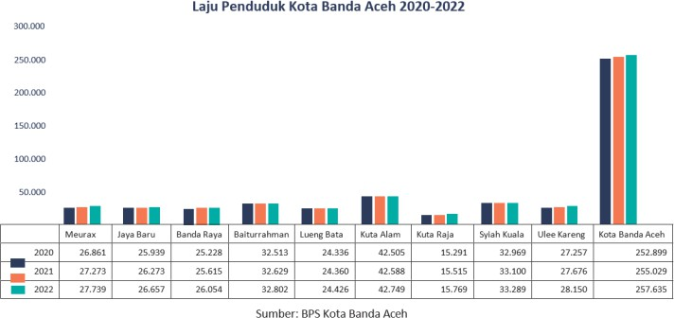**DESKRIPSI MASALAH**

1. Fasilitas transportasi Trans Koetaradja belum sepenuhnya menyediakan sarana dan prasarana yang mendukung kemudahan akses bagi penyandang disabilitas**.** Sebagaimana observasi yang dilakukan oleh Zula Nadhifa, Irin Caisarina, dan Putra Rizkiya di Tahun 2023, masih banyak halte Trans Koetaradja yang masih belum sesuai terhadap pemenuhan aksesibilitas bagi penyandang disabilitas.

**Tabel 1. Penilaian Halte Berdasarkan Observasi**

|  |  |  |  |
| --- | --- | --- | --- |
| **No** | **Nama Halte** | **Klasifikasi Kesesuaian** | **Nilai Skor** |
| 1 | Halte Peunayang | Tidak Sesuai | 1 |
| 2 | Halte Keudah | Tidak Sesuai | 1 |
| 3 | Halte MRB | Sesuai | 3 |
| 4 | Halte Pasar Aceh | Kurang Sesuai | 2 |
| 5 | Halte Barata | Kurang Sesuai | 2 |
| 6 | Halte Museum Aceh | Tidak Sesuai | 1 |
| 7 | Halte Blang Padang | Tidak Sesuai | 1 |
| 8 | Halte Kerkhoff | Tidak Sesuai | 1 |
| 9 | Halte Gunongan | Tidak Sesuai | 1 |
| 10 | Halte Museum Tsunami | Kurang Sesuai | 1 |
| **Total** | | | **15** |

Tabel diatas menggambarkan bahwa, dari 10 (sepuluh) lokasi halte Trans Koetaradja, hanya Halte MRB (Masjid Raya Baiturrahman) yang “sesuai” terkait pemenuhan aksesibilitas bagi penyandang disabilitas. Sedangkan Halte Pasar Aceh, Barata, dan Museum Tsunami berpredikat “Kurang Sesuai”, dan enam halte lainnya masih tergolong “Tidak Sesuai”.

1. **Stigma.** Ketertarikan atau minat pemanfaatan Trans Koetaradja oleh penyandang disabilitas dirasa masih sangat minim. Salah satu faktornya adalah penyandang disabilitas mengalami stigma dan perlakuan khusus yang tidak memuaskan, yang dapat berpengaruh buruk di berbagai aspek kehidupan.

Menurut KBBI, stigma diartikan sebagai ciri negatif yang menempel pada pribadi seseorang karena pengaruh lingkungannya. Istilah ableisme pun masih sering melekat di kalangan masyarakat. Ableisme mengacu pada sikap diskriminasi, bias, dan prasangka keliru terhadap penyandang disabilitas, yang dapat berakar dari penyimpangan berpikir bahwa penyandang disabilitas lebih rendah dibandingkan orang lain. *Ableisme* dapat bermanifestasi dalam berbagai cara, termasuk perilaku agresif secara terbuka, seperti intimidasi, pelecehan, dan kekerasan, serta prasangka yang menurunkan potensi penyandang disabilitas. Jadi wajar jika kaum difabel merasa “minder” untuk menggunakan fasilitas atau sarana publik jika mereka tidak merasa disetarakan atau tidak diperlakukan khusus sebagaimana amanat undang-undang pelayanan publik.

1. Belum adanya survei pengguna Trans Koetaradja oleh Penyandang Disabilitas. Berdasarkan data yang diperoleh dari sigapaceh.id, ragam penyandang disabilitas yang terdapat di wilayah Banda Aceh dan Aceh Besar adalah sebagai berikut:

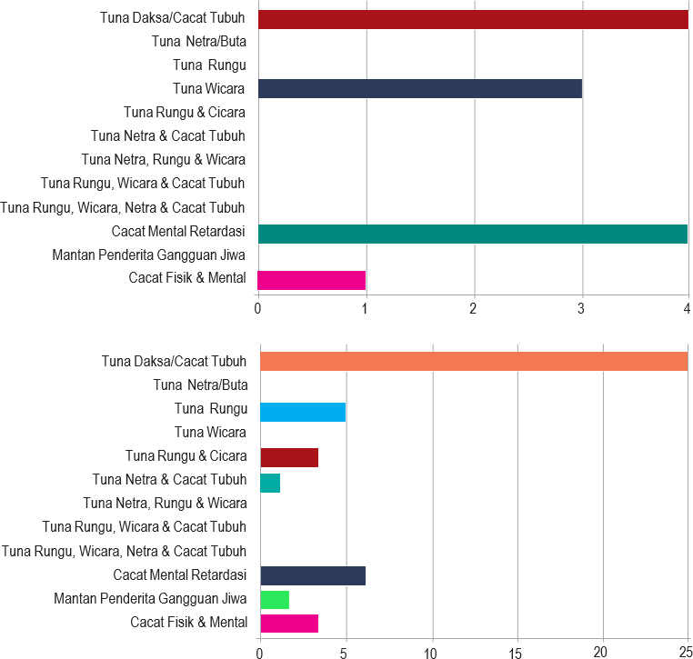

Grafik tersebut menunjukkan bahwa ragam penyandang disabilitas di wilayah Banda Aceh dan Aceh Besar didominasi oleh tuna daksa/cacat tubuh.

Namun demikian, terdapat juga ragam penyandang disabilitas lainnya yang juga perlu dipertimbangkan. Pemenuhan sarana dan prasarana Trans Koetaradja sejauh ini belum sepenuhnya mengakomodir kebutuhan ragam penyandang disabilitas. Ketersediaan sarana dan prasarana Trans Koetaradja seperti kursi roda, jalan landai, ramp, dan lain-lain dirasa masih belum mengakomodir kebutuhan ragam penyandang disabilitas. Hal ini dapat disebabkan oleh data pengguna Trans Koetaradja yang mencakup kaum difabel masih belum diperoleh oleh Dinas Perhubungan Aceh atau Dinas lainnya yang terkait, karena hingga saat ini belum ada publikasi dari pihak manapun terkait survei penggunaan Trans Koetaradja oleh penyandang disabilitas.

**KEBIJAKAN YANG DISASAR**

1. Undang-Undang Nomor 25 Tahun 2009 tentang Pelayanan Publik
2. Undang-Undang Nomor 8 Tahun 2016 tentang Penyandang Disabilitas.
3. Peraturan Gubernur (Pergub) Nomor 53 Tahun 2023 tentang Rencana Aksi Daerah Penghormatan Perlindungan dan Pemenuhan Penyandang Disabilitas Tahun 2024– 2029.

**REKOMENDASI KEBIJAKAN**

Sebagai upaya menjadikan Trans Koetaradja yang inklusif dan ramah difabel, maka perlu dibentuk sebuah gerakan strategis yang dapat menciptakan suasana dan fasilitas yang kondusif dan nyaman bagi penyandang disabilitas. Gerakan tersebut dapat diberi nama Syedara Difabel, yang dapat diartikan bahwa penyandang disabilitas merupakan

bagian dari kita dan perlu mendapatkan perlakuan yang sama. Langkah-langkah tersebut lebih lanjut dijelaskan sebagai berikut:.

Pertama, Dinas Perhubungan Aceh mempromosikan penggunaan Trans Koetaradja kepada penyandang disabilitas dengan melakukan Airbrush Painting di Trans Koetaradja. Promosi ini dilakukan guna “merangkul” kaum difabel agar terlepas *stigma negative* dan rasa takut menggunakan Trans Koetaradja. Promosi dapat dilakukan dengan cara mengecat bodi bus Trans Koetaradja layaknya airbrush painting, sebagaimana yang telah dilakukan selama ini untuk menggenjot pariwisata di Aceh. Pengecatan dapat dilakukan dengan menampilkan duta disabilitas aceh ataupun dengan kata-kata ajakan yang bersifat persuasif. Hal ini dapat dilakukan secara swakelola oleh Dinas Perhubungan Aceh, atau juga dapat disayembarakan kepada masyarakat umum. Dengan adanya promosi “berjalan” seperti ini, maka dapat menghilangkan stigma negatif pada penyandang disabilitas meningkatkan minat mereka dalam menggunakan Trans Koetaradja.

Kedua, Dinas Perhubungan Aceh perlu melakukan monitoring dan evaluasi berkala fasilitas Trans Koetaradja. Selaku penanggung- jawab Trans Koetaradja, perlu meningkatkan fasilitas Trans Koetaradja, seperti halte dan ketersediaan kursi roda dalam bus Trans Koetaradja. Beberapa halte yang masih belum sesuai dalam memberikan kemudahan akses bagi penyandang disabilitas harus mendapatkan standar fasilitas yang sama. Namun juga perlu dilakukan monitoring dan evaluasi secara berkala terhadap sarana dan prasarana yang ada saat ini dalam rangka mendukung pelayanan Trans Koetaradja yang inklusif.

Ketiga, Survei perilaku pengguna Trans Koetaradja terhadap penumpang Penyandang Disabilitas. Untuk mengakomodir pemenuhan akses yang merata bagi ragam penyandang disabilitas, maka Dinas Perhubungan Aceh harus melakukan survei terhadap pengguna Trans Koetaradja dari kalangan penyandang disabilitas. Survei tersebut sangat berguna dalam pemenuhan sarana dan prasarana yang sesuai dengan ragam penyandang disabilitas, sehingga mereka dapat diperlakukan sesuai dengan kebutuhannya.

Seperti ketersediaan papan informasi tentang daftar trayek dan rute jalur Trans Koetaradja yang dapat dibunyikan atau ditulis dengan huruf Braille. Papan informasi ini pasti akan sangat membantu para tuna netra.

Keempat, kampanye Peduli Disabilitas. Menanamkan nilai-nilai peduli kepada kelompok rentan sangat penting dalam pelayanan publik. Begitupun kepada penyandang disabilitas, perlu ada kepedulian dan keramahan yang dapat merangkul kaum difabel untuk selalu merasa nyaman saat menerima pelayanan. Perlu ditanamkan nilai-nilai kepedulian terhadap penyandang disabilitas kepada para petugas Trans Koetaradja. Internalisasi nilai-nilai peduli tersebut harus dapat diwujudkan dalam bekerja. Perlu diusung sebuah nilai yang mampu menjadi *core value* terhadap kaum difabel, yaitu peduli dan responsif. Peduli yang berarti perhatian khusus yang diberikan kepada penyandang disabilitas. Sedangkan responsif yang mengartikan implikasi dari nilai peduli, yaitu sigap dan cepat tanggap dalam membantu penyandang disabilitas untuk dapat memanfaatkan moda transportasi Trans Koetaradja.

# STRATEGI PEMENUHAN AKSESIBILITAS BAGI PENYANDANG DISABILITAS DI KAWASAN WISATA LOKAL DI ACEH DAN SEKITARNYA

### Desy Maritha

Puslatbang KHAN, Lembaga Administrasi Negara, Aceh

## ABSTRAK

Dalam rangka mewujudkan jaminan dan perlindungan hak-hak penyandang disabilitas, pemerintah semakin intensif dalam permasalahan penyandang disabilitas. Hal tersebut juga didukung oleh disahkannya Konvensi Hak-hak penyandang disabilitas, yang secara eksplisit, dituangkan dalam Undang-Undang Nomor 8 Tahun 2016 tentang Penyandang Disabilitas. Yang secara khusus memberikan landasan hukum yang kuat dalam perjuangan persamaan hak bagi penyandang disabilitas. Maka dari itu permasalahan destinasi wisata ramah disabilitas masih menjadi sorotan dalam rangka memenuhi aksesibilitas fisik dan aksesibilitas non fisik yang sesuai bagi keterbatasan dari setiap disabilitas dalam menjangkau atraksi wisata lokal. Risalah kebijakan ini merekomendasikan strategi yang dapat dilakukan pemerintah dalam pemenuhan aksesibilitas bagi penyandang disabilitas di kawasan wisata lokal Banda Aceh dan sekitarnya. Adapun rekomendasi tersebut adalah dengan menganalisis setiap peran berdasarkan Quintuple Helix dengan melibatkan pemerintah sebagai aktor utama, akademisi, pelaku bisnis (perusahaan) komunitas, dan media.

**Kata Kunci** : *Aksesibilitas, Penyandang Disabilitas, Wisata Lokal*

**PENDAHULUAN**

Implementasi tujuan pembangunan berkelanjutan (SDGs) yang inklusif di sektor pariwisata perlu mendorong peningkatan peluang dan pilihan bagi penyandang disabilitas untuk meningkatkan kualitas hidupnya. Hal ini telah tertuang dalam tujuan 4, tujuan 10, dan tujuan 11 dalam Sustainable Development Goals (SDG’s). Terutama tujuan 10 dan tujuan 11 yang berorientasi untuk memastikan inklusi sosial, ekonomi dan politik bagi semua, termasuk penyandang disabilitas. Selanjutnya tujuan 11 juga menggarisbawahi terhadap usaha untuk meningkatkan inklusi dan aksesibilitas bagi semua dalam lingkungan perkotaan, termasuk penyandang disabilitas.Dalam rangka pengendalian inflasi daerah, pemerintah menggunakan strategi 4K (Keterjangkauan Harga,

Ketersediaan Pasokan, Kelancaran Distribusi, Komunikasi Efektif)

Dari perspektif regulasi di Indonesia, terdapat Undang-Undang yang mengatur hak-hak para penyandang disabilitas, termasuk dalam konteks kepariwisataan. Undang-Undang Nomor 8 Tahun 2016 tentang Penyandang Disabilitas, khususnya Pasal 85, mengamanatkan pada pemerintah pusat dan daerah untuk memastikan aksesibilitas bagi penyandang disabilitas terhadap layanan kepariwisataan. Meskipun demikian, terdapat beberapa penelitian yang menunjukkan sejumlah tantangan untuk mengimplementasikannya.

Statistik menunjukkan bahwa berdasarkan data dari WHO terdapat 26 juta orang dengan disabilitas di Indonesia, atau sekitar 10 persen dari penduduk Indonesia. Penyandang disabilitas kerap kali menghadapi keterbatasan akses, yang tidak terbatas pada akses ke layanan kesehatan, pendidikan dan pekerjaan yang

layak, tetapi juga akses pariwisata. Oleh karena itu, pengembangan pariwisata juga perlu menerapkan strategi

pengembangan pariwisata yang inklusif yang bisa diakses semua kalangan.

Pariwisata inklusif tidak hanya untuk mendorong pertumbuhan ekonomi saja, tetapi juga menjadi salah satu peluang bisnis bagi destinasi wisata lokal. Sebagai contoh, Yogyakarta sudah mengembangkan inovasi yang menawarkan yang menawarkan bentuk usaha terkait dengan kepedulian terhadap permasalahan sosial yang ada dalam masyarakat, sehingga dapat membantu memecahkan permasalahan sosial (Amini et al, 2021).

Beberapa penelitian juga mengungkapkan bahwa Kota Bandung telah mengadopsi konsep wisata yang ramah disabilitas. Destinasi wisata outdoor seperti farmhouse dan fairy garden telah memberikan kemudahan akses terhadap atraksi wisata dan kelengkapan fasilitas bagi penyandang disabilitas jika dibandingkan dengan destinasi wisata lainnya.

**DESKRIPSI MASALAH**

Berdasarkan data dari Dinas Sosial Aceh pada 2022, orang dengan disabilitas di Provinsi Aceh berjumlah 18.680 jiwa. Populasi orang dengan disabilitas di Aceh pada tahun 2022 didominasi oleh laki-laki sebanyak 55,03 persen dan perempuan sekitar 44,97 persen. Wilayah dengan jumlah orang dengan disabilitas tertinggi adalah Kabupaten Aceh Utara berjumlah

2.315 jiwa terdiri dari 1.274 laki-laki dan

1.041 perempuan. Sedangkan Kota Sabang mencatat jumlah orang dengan disabilitas terendah yaitu 51 orang terdiri dari 33 laki- laki dan 18 perempuan. Muslem (2023) menjelaskan saat ini Pemerintah Aceh belum memiliki qanun yang mengatur tentang disabilitas. Pemerintah Aceh hanya memiliki Peraturan Gubernur (Pergub) Nomor 53 Tahun 2023 tentang Rencana

Aksi Daerah Penghormatan Perlindungan dan Pemenuhan Penyandang Disabilitas Tahun 2024– 2029. Pergub itu dinilai belum sepenuhnya menjamin soal pemenuhan hak-hak orang dengan disabilitas.

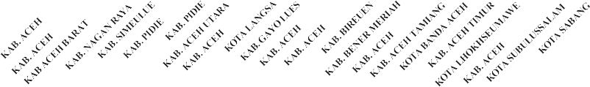



**0,65**

**0,57**

**0,47**

**0,41 0,38 0,38 0,38**

**0,35**

**0,32 0,32 0,31 0,31**

**0,29 0,29 0,26**

**0,19**

**0,14**

**0,12**

**Persentase Penyandang Disabilitas ** **Jumlah Penduduk**

Sumber: Data Dinas Sosial Aceh, 2022

Reindrawati et al (2022) menyebutkan bahwa terdapat kebutuhan yang krusial untuk lebih memajukan pariwisata melalui penyertaan suara penyandang disabilitas dalam praktik industri pariwisata. Dalam hal ini, keterlibatan kaum difabel sangat perlu dari proses perencanaan dan pengembangan destinasi pariwisata. Selanjutnya penelitian Zakiyah dan Husein (2016) menyebutkan yang menjadi permasalahan di sektor pariwisata adalah fasilitas dan aksesibilitas pariwisata untuk penyandang disabilitas masih sangat kurang, belum ada peraturan yang mengharuskan tempat wisata yang menyediakan fasilitas dan aksesibilitas yang ramah untuk penyandang disabilitas. Permasalahan berikutnya adalah keterbatasan sumber daya anggaran dan sumber daya manusia.

Menurut Gancarz (1998) dalam Kusumaningrum (2012) yang menjadi kebutuhan kaum difabel dalam berwisata antara lain: aksesibilitas atraksi, sumber informasi dan transportasi. Pada prinsipnya kebutuhan setiap individu dalam berwisata berbeda antara satu dengan yang lainnya, begitu pula dengan penyandang disabilitas, kebutuhan tersebut sesuai dengan kelemahan yang dimiliki. Menurut Nadhifa (2023), salah satu bangunan wisata di Aceh yang paling diminati, yaitu Mesjid raya Baiturrahman sendiri masih belum ramah bagi penyandang disabilitas sebagai bangunan publik. Menurut data statistik jumlah penyandang disabilitas di Aceh sebesar 2, 51 %, lebih besar dari rata-rata nasional yang 2,25 %. Oleh karena itu, dalam pencapaian tujuan wisata keberlanjutan sudah selayaknya di Aceh dibangun fasilitas wisata yang ramah disabilitas. Bukan hanya di destinasi wisata yang bersifat indoor, tetapi juga outdoor.

**KEBIJAKAN YANG DISASAR**

1. Undang-Undang Nomor 8 Tahun 2016 tentang Penyandang Disabilitas.
2. Peraturan Gubernur (Pergub) Nomor 53 Tahun 2023 tentang Rencana Aksi Daerah Penghormatan Perlindungan dan Pemenuhan Penyandang Disabilitas Tahun 2024–2029.

**REKOMENDASI KEBIJAKAN**

Berikut adalah rekomendasi kebijakan yang dapat dilakukan melalui strategi yang mungkin bisa dilakukan untuk meningkatkan aksesibilitas dan inklusi diantaranya dengan menganalisis peran pemerintah sebagai aktor utama, akademisi, pelaku bisnis (perusahaan), komunitas lokal, dan media:

1. Pemerintah Provinsi melalui dinas dan intansi terkait perlu mendorong pembangunan fasilitas, dan sarana prasarana yang inklusi serta ramah disabilitas, sebagai bentuk dari pencapaian tujuan wisata yang berkelanjutan. Infrastruktur ramah difabel hingga akses ke area-area wisata yang masih sulit dijangkau; seperti pembangunan lahan parkir kendaraan yang khusus bagi penyandang difabel. Hal ini untuk memudahkan penyandang difabel dalam mengemudikan kendaraan jika menggunakan fasilitas alat bantu seperti tongkat atau kaki palsu. Jarak maksimum idealnya adalah 60 meter dari lokasi parkir ke pintu masuk. Pertama, area tempat parkir harus mempunyai cukup ruang bebas di sekitarnya, untuk memudahkan penyandang difabel keluar masuk kendaraan. Selanjutnya, area parkir harus ditandai simbol parkir penyandang disabilitas yang berlaku.
2. Dinas Pariwisata Aceh mengupayakan agar destinasi tujuan wisata di Aceh memenuhi kriteria destinasi wisata ramah difabel, misalnya dengan menyediakan ramp di sepanjang trotoar menuju/dari obyek wisata. Hal ini yang masih jarang ditemui di tempat wisata outdoor, bahkan di sekitar Banda Aceh. Toilet khusus difabel di destinasi wisata juga harus memenuhi syarat dari segi toiletnya. Hal ini sesuai dengan peraturan Menteri Pekerjaan umum Nomor 60 Tahun 2006 bahwa syarat fasilitas difabel harus memenuhi beberapa kriteria, antara lain:
   * Memiliki rambu atau simbol sistem cetak timbul,
   * pintu toilet dibuat geser dengan ukuran 1,5 meter dengan ruangan yang lebih luas,
   * lantai yang tidak licin.
   * adanya pegangan rambatan dan tombol darurat dan memiliki ketinggian dari tempat duduk kloset harus setara dengan tinggi kursi roda, yaitu berkisar antara 45-50 cm.
3. Pemerintah Provinsi perlu mendorong kerja sama dengan akademisi dari beberapa perguruan tinggi di Kota Banda Aceh dalam rangka penyusunan roadmap wisata atau rencana strategis untuk pengembangan wisata lokal serta membantu pemerintah dalam merumuskan tujuan, prioritas serta langkah-langkah pengembangan pariwisata yang inklusi dan berkelanjutan.

Kerja sama ini juga dapat diwujudkan melalui pelaksanaan pelatihan dan pengembangan SDM pariwisata untuk meningkatkan kualitas dan kompetensi mereka, serta pelaksanaan sosialisasi dan pendampingan kelompok masyarakat yang terlibat dalam usaha pariwisata lokal. Hal ini juga dapat membantu mereka memahami praktik-praktik terbaik dalam pengembangan ekonomi dan sosial di masyarakat sekitar. Pelatihan dan pendidikan bagi para staf pariwisata, dengan memberikan edukasi yang optimal serta meningkatkan kesadaran mereka tentang pentingnya lingkungan yang inklusif. Adanya petugas dengan kecakapan bahasa isyarat juga menjadi salah satu upaya dalam mewujudkan wisata ramah disabilitas.

1. Berkolaborasi dengan sektor swasta, yaitu dunia usaha melalui dana CSR perusahaan lokal dan Bank Daerah. Kerja sama ini dapat diwujudkan melalui penyediaan sumber modal usaha dalam membiayai pembangunan dan pengembangan infrastruktur pariwisata yang ramah disabilitas seperti gazebo, jalan, ramp, atau kawasan parkir. Ini dapat menjadi bagian dari strategi promosi pariwisata dan meningkatkan daya tarik destinasi. Selanjutnya penerapan sosiopreneurship di kalangan usaha

travel agent seperti yang sudah diadopsi di beberapa kota di luar Aceh. Karena salah satu hal yang sulit dilakukan oleh penyandang disabilitas adalah berwisata dengan keterampilan fisik, padahal penyandang disabilitas memiliki hak yang sama dengan manusia lainnya termasuk dalam hal berwisata. Maka, melalui penyediaan fasilitas/ jasa wisata yang ditawarkan oleh tour organizer khusus bagi penyandang disabilitas, mereka tetap dapat menikmati hak yang selama ini sulit dilakukan.

1. Sektor Pemerintah, Swasta dan Akademisi perlu meningkatkan kerja sama dengan Komunitas/ masyarakat lokal. Hal ini diwujudkan melalui penguatan peran komunitas lokal sebagai pelaku wisata yang secara langsung dan tidak langsung terlibat dalam pengelolaan dan operasional destinasi wisata, termasuk menjalankan atraksi wisata, menyediakan layanan, dan mengelola fasilitas. Komunitas lokal juga memiliki peran dalam memantau dampak wisata terhadap sosial dan budaya masyarakat. Mereka dapat mengamati perubahan dalam budaya lokal, hubungan sosial dan dampak positif serta negatif dari aktivitas pariwisata. Hal ini penting untuk memastikan bahwa keberadaan wisata tidak merusak sosial dan budaya masyarakat setempat, serta berkontribusi positif bagi kesejahteraan masyarakat. Konsultasi dan partisipasi komunitas lokal dengan disabilitas dalam perencanaan dan pengambilan keputusan dan kebijakan juga esensial, untuk memastikan kebutuhan mereka diprioritaskan. Pemenuhan hak orang dengan disabilitas memerlukan kerjasama antar berbagai sektor. Praktik baik yang dilakukan di tingkat desa seperti yang terjadi di desa Plembutan dimungkinkan karena adanya interaksi antara berbagai organisasi yang bekerja di sektor disabilitas.
2. Kerjasama berbagai pihak dengan media juga hal yang tidak bisa ditinggalkan. Promosi kesadaran, melalui kampanye tentang pentingnya aksesibiltas bagi semua, dan cara berkomunikasi dan melayani

wisatawan dengan disabilitas. Hal ini bisa melalui promosi media sosial online dan ofline seperti membangun aplikasi wisata yang bisa diakses oleh kaum difabel. Belajar dari korea selatan yang menjadi salah satu peraih indeks pembangunan pariwisata yang tinggi di dunia, yang sudah menerapkan disable friendly tourism. Disana juga menyediakan travel agent dan akomodasi yang dilengkapi dengan fasilitas- fasilitas ramah difabel. Seperti adanya aplikasi yang bisa menunjukkan informasi stasiun dan pusat publik transportasi dengan fitur “facilities for disables” and “routes for disables”. Pihak media juga membantu dalam membangun citra dan brand wisata. Mendistribusikan informasi penting kepada masyarakat, serta memberikan berita dan ulasan yang positif untuk mendorong rating pariwisata lokal yang inklusi dan ramah difabel.

# PENATAAN ASN PENGELOLA SISTEM PEMERINTAHAN BERBASIS ELEKTRONIK (SPBE) PEMERINTAH ACEH

### Cut Samsiar Hanum

Analis Kebijakan Ahli Muda, Diskominfo dan Sandi Aceh

## ABSTRAK

Hasil pemantauan dan evaluasi Sistem Pemerintahan Berbasis Elektronik (SPBE) Pemerintah Aceh tahun 2023 menunjukkan capaian sangat baik dalam penerapannya. Pemerintah Aceh telah memiliki kebijakan internal SPBE yang sangat kuat, ditindaklanjuti dengan tata kelola, didokumentasikan pelaksanaannya melalui domain manajemen, dan diaplikasikan melalui 16 layanan. Untuk mewujudkan SPBE yang terpadu dan berkesinambungan, dibutuhkan ASN yang memiliki kepemimpinan dan kompetensi teknis SPBE sehingga layanan SPBE dapat diselenggarakan dan dimanfaatkan dengan optimal. Penataan ASN pengelola SPBE dapat ditempuh dengan memfungsikan kebijakan internal yang sudah ada, kolaborasi Dinas Kominfo Aceh dan BPSDM Aceh untuk memenuhi kebutuhan SDM pengelola TIK pada SKPA dan mendorong SKPA menyiapkan anggaran peningkatan kapasitas SDM TIK secara berkelanjutan.

**Kata Kunci :** *SPBE, Kebijakan Internal, ASN Pengelola SPBE, Kompetensi Teknis*

**PENDAHULUAN**

Memasuki tahun ke-6 pemberlakuan Perpres SPBE, Pemerintah Aceh menunjukkan capaian sangat baik dalam penerapannya. Indeks SPBE Pemerintah Aceh tahun 2018 sd 2023 berturut-turut

adalah : 2,26 (kriteria: cukup); 3 (baik); 3

(baik); 3,19 (baik) ; 2,76 (baik) ; dan 3,62 (sangat baik). Melalui penyelenggaraan SPBE, Pemerintah Aceh memanfaatkan teknologi informasi dan komunikasi untuk memberikan layanan kepada pengguna SPBE, yaitu ASN, perorangan, masyarakat, pelaku usaha, maunpun kepada kementerian, lembaga dan daerah lainnya. Dalam rangka keterpaduan dan efisiensi sistem pemerintahan berbasis elektronik oleh instansi pusat dan pemerintah daerah, Pemerintah menebitkan Perpres No. 95 Tahun 2018 tentang Sistem Pemerintahan Berbasis Elektronik. Pemantauan dan Evaluasi SPBE dilakukan dengan mengukur tingkat kematangan (*maturity level*) penerapan SPBE pada Instansi Pusat dan Pemerintah Daerah yang direpresentasikan dalam bentuk nilai indeks.

Kebijakan pengembangan SPBE diinisiasi oleh pemerintah dengan dikeluarkannya Instruksi Presiden Nomor 3 Tahun 2OO3 tentang Kebijakan dan Strategi Nasional Pengembangan E- Government. Kebijakan tersebut memerintahkan kepada menteri, kepala lembaga, dan kepala daerah untuk mengembangkan SPBE sesuai dengan kapasitas sumber daya yang dimiliki. Salah satu permasalahan pengembangan SPBE nasional adalah keterbatasan jumlah pegawai ASN yang memiliki kompetensi teknis TIK.1

SDM di bidang SPBE mencakup pegawai ASN dan masyarakat memegang peranan paling penting untuk mewujudkan SPBE yang terpadu dan berkesinambungan. Diharapkan pegawai ASN di instansi pemerintah memiliki kepemimpinan dan kompetensi teknis SPBE dan masyarakat memiliki tingkat literasi SPBE yang memadai sehingga layanan SPBE dapat diselenggarakan dan dimanfaatkan dengan optimal.

Undang-Undang Nomor 23 Tahun 2014 tentang Pemerintahan Daerah membagi kewenangan pengelolaan e-government antara Pemerintah Pusat, Pemda Provinsi dan Pemda Kabupaten/Kota. Keseriusan Pemerintah Aceh dalam penyelengaraan SPBE melahirkan kebijakan internal, yaitu landasan pelaksanaan proses tata kelola dan manajemen SPBE pada Pemerintah Aceh. Kebijakan internal dimaksud adalah Qanun Nomor 7 Tahun 2020 tentang Sistem Informasi Aceh Terpadu, Pergub Aceh Nomor 61 Tahun 2022 tentang Sistem Pemerintahan Berbasis Elektonik, Pergub Nomor 65 Tahun 2022 tentang Rencana Induk, Arsitektur, Peta Jalan Sistem Informasi Aceh Terpadu. Sebelumnya, telah ada Pergub Aceh Nomor 29 Tahun 2017 tentang Pengelolaan TIK di Lingkungan Pemerintah Aceh sebagaimana telah diubah dengan Pergub Nomor 67 Tahun 2019. Seluruh kebijakan tersebut turut mengatur ketersediaan SDM TIK dan peningkatan kapasitasnya untuk mendukung penyelenggaraan SPBE.

Bidang kompetensi teknis SDM SPBE berdasarkan Perpres 95/2018 adalah: proses bisnis, arsitektur SPBE, data dan informasi, keamanan SPBE, aplikasi SPBE dan infrastruktur SPBE. Qanun Nomor 7 Tahun 2020 pada Pasal 42 ayat (1) dan (2) menyebutkan bahwa penyelenggaraan Sistem Informasi Aceh Terpadu (SIAT) memerlukan sumber daya manusia yang memiliki kompetensi dan mewajibkan Pemerintah Aceh dan Pemerintah Kabupaten/Kota untuk menyediakan sumber dana untuk kebutuhan tersebut. SIAT adalah sistem informasi yang dibangun secara terintegrasi dengan SPBE meliputi pengelolaan satu data, layanan keterbukaan informasi publik, dan Aceh Cerdas yang digunakan untuk kebutuhan pembangunan dan pelayanan masyarakat Aceh. Pergub Nomor 61 Tahun 2022 pada Pasal 29 menyebutkan bahwa manajemen sumber daya manusia bertujuan untuk menjamin keberlangsungan dan peningkatan mutu dan layanan SPBE. Manajemen sumber daya manusia memastikan ketersediaan dan kompetensi teknis sumber daya manusia untuk pelaksanaan tata kelola dan menajemen SPBE.

Bidang kompetensi teknis SDM SPBE berdasarkan Perpres 95/2018 adalah: proses bisnis, arsitektur SPBE, data dan informasi, keamanan SPBE, aplikasi SPBE dan infrastruktur SPBE.

Qanun Nomor 7 Tahun 2020 pada

Pasal 42 ayat (1) dan (2) menyebutkan bahwa penyelenggaraan Sistem Informasi Aceh Terpadu (SIAT) memerlukan sumber daya manusia yang memiliki kompetensi dan mewajibkan Pemerintah Aceh dan Pemerintah Kabupaten/Kota untuk menyediakan sumber dana untuk kebutuhan tersebut. SIAT adalah sistem informasi yang dibangun secara terintegrasi dengan SPBE meliputi pengelolaan satu data, layanan keterbukaan informasi publik, dan Aceh Cerdas yang digunakan untuk kebutuhan pembangunan dan pelayanan masyarakat Aceh.

Pergub Nomor 61 Tahun 2022 pada Pasal 29 menyebutkan bahwa manajemen sumber daya manusia bertujuan untuk menjamin keberlangsungan dan peningkatan mutu dan layanan SPBE. Manajemen sumber daya manusia memastikan ketersediaan dan kompetensi teknis sumber daya manusia untuk pelaksanaan tata kelola dan menajemen SPBE.

**DESKRIPSI MASALAH**

Anggota pengelola TIK berdasarkan Pergub Nomor 29 Tahun 2017 sebagaimana telah diubah dengan Pergub Nomor 67 Tahun 2019 terdiri dari : (a) Analis TIK; (b) Programmer; (c) Administrator jaringan; (d) Administrator database; (e) Pengelola aplikasi; dan (f) Teknisi jaringan.

Tim pengelola TIK Pemerintah Aceh setiap tahun ditetapkan oleh Gubenur Aceh, dipersyaratkan memenuhi

salah satu kriteria minimal sebagai berikut :

* 1. Latar belakang pendididkan minimal diploma tiga jurusan informatika;
  2. Memiliki sertifikasi bidang TIK; dan
  3. Memiliki minat dan bakat bidang TIK.

Pengembangan SDM bidang TIK dapat dilaksanakan melalui

1. Pendidikan, yaitu pendidikan sumber daya aparatur TIK untuk meningkatkan pengetahun dan

keterampilan dalam pengelolaan TIK melalui pendidikan kejenjang yang lebih tinggi dari

1. jenjang pendidikan sebelumnya. Pendidikan SDM bidang TIK menjadi tanggung jawab Pemerintah Aceh melalui Badan Pengembangan Sumber Daya Manusia.
2. Pendidikan dan pelatihan, yaitu pendidikan dan pelatihan aparatur bidang TIK untuk meningkatkan kompetensi aparatur dalam mengelola TIK yang dilaksanakan dalam kurun waktu antara 40 jam s/d 150 jam Pelajaran. Pendidikan dan pelatihan dilaksanakan oleh BPSDM.
3. Kursus pengembangan profesionalisme, yaitu kursus bidang TIK untuk meningkatkan kompetensi aparatur dalam mengelola TIK. Satuan Kerja Perangkat Aceh (SKPA) dapat merencanakan dan mengirim peserta kursus di dalam maupun luar negeri.
4. Bimbingan teknisi adalah bimbingan teknis pengelolaan TIK yang dilaksanakan dalam kurun waktu maksimum empat hari yang dilaksanakan oleh Dinas Kominfo dan Persandian Aceh.

Permasalahan kuantitas dan kualitas SDM pengelola SPBE Pemerintah Aceh dirumuskan sebagai berikut :

|  |  |
| --- | --- |
| **Kondisi Eksisting** | **Kebutuhan SPBE** |
| Minimnya jumlah ASN Pemerintah Aceh yang mmiliki kompetensi teknsi bidang ITK | Membutuhkan SDM TIK untuk mengawal layanan Jaringan Akses  Intranet/Internet |
| ASN pemerintah Aceh yang berlatar belakang pendidikan TIK kurang memiliki kompetensi teknis bidang TIK sesuai kebutuhan organisasi. | Membutuhkan SDM TIK untuk membangun/ mengembangka aplikasi khusus dan mengoperasionalkan  aplikasi umum/khusus. |
| Minimnya jumlah penerimaan calon ASN yang berlatarbelakang pendidikan TIK. | Membutuhkan SDM TIK utuk mengoperasionalkan perangkat keras TIK dalam mendukung kelancaran proses administrasi  perkantoran (paperless office) |
| Minimnya penyelenggaraan diklat-  diklat teknis bidang TIK oleh Pemerintah Daerah | Membutuhkan SDM TIK yang kompoten |
| Belum efektif dan optimalnya jabatan fungsional bidang TIK di Pemerintah Daerah  (penempatan dan kesejahteraan) | Membutuhkan SDM TIK yang mampu mempub- likasi data/informasi organisasi. |

Kompetensi teknis SDM Pengelola SPBE yang dibutuhkan Pemerintah Aceh sebagai berikut :

|  |  |  |  |
| --- | --- | --- | --- |
| **NO** | **KOMPETENSI TEKNIS** | **OUTPUT DIHARAPKAN** | **KEBUTUHAN MINIMAL** |
| 1. | Proses bisnis pemerintahan | Integrasi Sistem Informasi Pemerintah Aceh | Perwakilan Seluruh SKPA |
| 2. | Arsitektur SPBD |
| 3. | Data dan Informasi | Admin Data dan Informasi SKPA kompeten mendukung  portal satu data | Perwakilan Seluruh SKPA |
| 4. | Keamanan SPBE | SDM pengelola SPBE mampu melakukan audit  aplikasi dan infrastruktur SPBE | Perwakilan SKPA pemilik aplikasi khusus |
| 5. | Aplikasi | SDM pengelola SPBE mampu menggunakan aplikasi secara andal | Seluruh ASN pengguna aplikasi umum dan pemilik  aplikasi khusus |
| 6. | Infrastruktur | SDM pengelola SPBE mampu menggunakan SPLP dan jaringan intra Pemerintah Aceh | Seluruh ASN pengelola SPLP dan jaringan intra  Pemerintah Aceh |

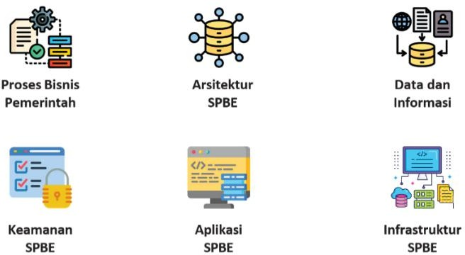

**KEBIJAKAN YANG DISASAR**

1. Undang-Undang Nomor 23 Tahun 2014 tentang Pemerintahan Daerah
2. Qanun Nomor 7 Tahun 2020 tentang Sistem Informasi Aceh Terpadu, Pergub Aceh No. 61/2022 tentang Sistem Pemerintahan Berbasis Elektonik
3. Pergub Nomor 61 Tahun 2022 tentang SPBE
4. Pergub Nomor 65 Tahun 2022 tentang Rencana Induk, Arsitektur, Peta Jalan Sistem Informasi Aceh Terpadu.
5. Pergub Nomor 67 Tahun 2019 tentang Perubahan Atas Pergub Aceh Nomor 29 Tahun 2017 tentang Pengelolaan Teknologi Informasi dan Komunikasi di Lingkungan Pemerintah Aceh

**REKOMENDASI KEBIJAKAN**

Menata kebutuhan SDM pengelola TIK Pemerintah Aceh berdasarkan Perpres No. 95 Tahun 2018 bahwa Pemerintah Aceh perlu mempersiapkan SDM SPBE yang memiliki kompetensi teknis sbb:

Dinas Kominfo dan Persandian Aceh berkolaborasi dengan BPSDM Aceh dan seluruh SKPA sebagaimana Pergub Nomor 29 Tahun 2017, Pergub Nomor 67 Tahun 2019, untuk melaksanakan kegiatan-kegiatan sebagai berikut:

|  |  |  |
| --- | --- | --- |
| **NO** | **PENANGGUNG JAWAB** | **TUGAS** |
| 1. | BPSDM | * Menfasilitasi pendidikan SDM TIK ke dalam dan ke luar negeri * Melaksanakan pendidikan   dan pelatihan bidang TIK |
| 2. | Seluruh SKPA | Menfasilitasi kursus SDM TIK pada SKPA-nya sesuai kebutuhan |
| 3. | Dinas Kominfo | Melaksanakan/fasilitasi bimtek untuk kompetensi minimal:   * Transformasi digital proses   bisnis pemerintahan   * Arsitektus SPBE SKPA * Data dan Informasi * Keamanan SPBE * Aplikasi & Infrastruktur Melaksanakan/fasilitasi bimtek untuk kompetensi sesuai rincian   kebutuhan pada Lampiran Pergub No. 65 Tahun 2020. |

BPSDM, Dinas Kominfo dan SKPA berlandaskan pada Qanun Nomor 7 Tahun 2020 agar mengalokasikan anggaran untuk kebutuhan melaksanan pendidikan, pendidikan dan pelatihan, bimtek.

Gubernur diharapkan dapat menetapkan Tim Pengelola TIK SKPA untuk mendorong terjadinya kolaborasi penyelenggaraan SPBE di lingkup Pemerintah Aceh. Seluruh ASN yang telah mengikuti pendidikan, pendidikan dan pelatihan dan bimtek wajib diinventarisasi pada Dinas Kominfo untuk menjawab indikator kinerja kunci (IKK) bidang urusan komunikasi, informatika dan statistik.

# MENYONGSONG KALTARA EMAS ATAU KALTARA CEMAS?

Nuraini Asri, SE

Dinas Pemberdayaan Perempuan Perlindungan Anak Pengendalian Penduduk dan Keluarga Berencana (DP3AP2KB) Provinsi Kalimantan Utara

## ABSTRAK

Negara menjamin tumbuh kembang anak, baik fisik, mental, maupun emosional. Anak harus dilindungi dari segala bentuk kekerasan dan diskriminasi, baik dalam keluarga, masyarakat, maupun lembaga lainnya. Seorang anak laki-laki berusia 8 tahun yang duduk dibangku kelas 2 SD berinisial MI, meninggal diduga karena luka bekas pemukulan oleh teman sekelasnya, FA di SDN 024 Tarakan pada Agustus 2024 lalu. Menurut Data Simfoni KPPPA RI bahwa di Provinsi Kalimantan Utara Tahun 2020 – 2024 terdapat 746 kasus kekerasan pada anak yang didominasi oleh kekerasan fisik, psikis dan seksual. Hal tersebut dipicu oleh pengasuhan tidak layak yang didapatkan oleh anak. Oleh karena itu rekomendasi ini disusun untuk memberi masukan terkait mas- alah yang terjadi sehingga kedepannya bagaima- na pengasuhan anak yang layak dapat berkontribusi dalam membangun Kaltara Emas Menuju Indonesia Emas Tahun 2045.

**Kata Kunci** : *Anak, Perundungan, Pengasuhan Layak*

### Pendahuluan

Dalam periode 2021 hingga 2024, terdapat 746 kasus pada anak yang terlaporkan di Provinsi Kaliman- tan Utara. Sebagian besar adalah kekerasan yang dilakukan oleh orang terdekat. Ibarat gunung es, boleh jadi kasus kekerasan yang terjadi jauh lebih besar daripada yang dilaporkan, karena banyak fak- tor yang mempengaruhi sehingga banyak kasus yang tidak dilaporkan. Dari 746 kasus kekerasan yang dilaporkan, 250 kasus adalah kekerasan fisik, 197 kasus adalah kekerasan psikis, 455 kasus adalah kekerasan seksual, 18 kasus adalah eksploitasi, 8 kasus adalah trafficking, 40 kasus adalah penelan- taran dan 39 kasus lainnya.

Orang terdekat menjadi pelaku utama pelaku kekerasan terhadap anak di Kaltara. UU untuk pelaku yaitu 55 kasus pelakunya adalah orang tua, 22 kasus pelakunya adalah keluarga/saudara, 2 kasus pelakunya adalah suami/istri korban, 36 kasus pelakunya adalah tetangga, 81 kasus pelakunya adalah pacar/ teman, 11 kasus pelakunya adalah guru, 1 kasus pelakunya majikan, dan 35 kasus oleh pelaku lainnya. Kasus yang menimpa IM hingga mengakibatkan korban meninggal dunia adalah kasus perundungan (bullying) yang terjadi di sekolah. Perundungan adalah tindakan agresif yang dilakukan secara berulang- ulang dan disengaja oleh satu atau beberapa orang terhadap orang lain yang lebih lemah. Perundungan dapat terjadi dalam berbagai bentuk, seperti verbal, fisik, sosial dan kekerasan di dunia maya.

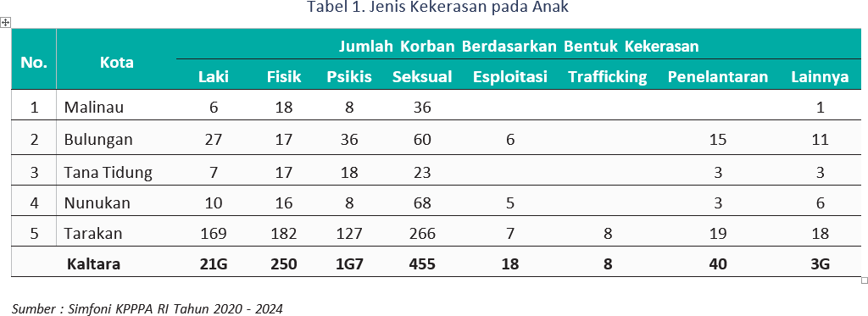

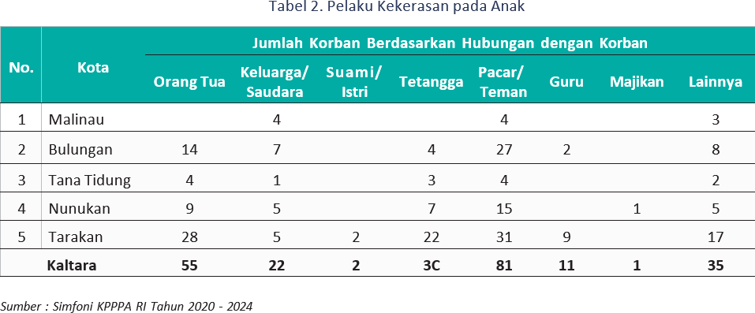

Dari data ini terlihat pada pelaku kekerasan pada anak lebih banyak dilakukan oleh anak dan orang tua. Hal ini menjadi pertanda bahwa anak yang mengalami kekerasan di rumah baik secara fisik dan psikis maka kemungkinan besar akan menjadi pelaku kekerasan pada anak yang lain. Menurut KPPPA RI bahwa angka persentase balita yang mengalami pengasuhan tidak layak di Kalimantan Utara terbilang tinggi, yaitu sebesar 6,77 persen jika dibandingkan dengan data nasional 2,98% di tahun 2022 (BPS, 2022).

## DESKRIPSI MASALAH

Mengapa anak berperilaku buruk atau menjadi pelaku perundungan? Ada kombinasi faktor internal dan eksternal yang memengaruhi perilaku mereka

1. Faktor Keluarga

Praktik pola asuh yang salah masih banyak terjadi, khususnya di lingkungan keluarga yang berada di wilayah perdesaan Kalimantan Utara. Pola asuh yang salah mencakup: (i) cara mendidik yang terlalu otoriter atau terlalu permisif yang dapat membuat anak berperilaku agresif; (ii) kurangnya perhatian atau kasih sayang dari orang tua yang dapat membuat anak mencari perhatian dengan berperilaku negatif; (iii) membiarkan anak terbiasa dengan praktik kekerasan yang dapat membuat mereka meniru perilaku tersebut di luar rumah.

Tabel 3 menunjukkan sebagian dari praktik itu, khususnya: (i) memanggil mereka dengan panggilan yang buruk dan merendahkan; (ii) membentak dan menakutinya;

(iii) mencubit/menjewer; dan (iv) melakukan kekerasan fisik pada anak, masih lazim terjadi di Kaltara, khususnya di wilayah pedesaan.

1. Faktor Pribadi

Jumlah anak yang menjadi korban salah didik di Kalimantan Utara cukup signifikan. Tarakan, Nunukan, dan Bulungan adalah kabupaten dan kota dengan jumlah anak korban salah pola asuh terbesar di Kalimantan Utara (Tabel 4). Anak- anak salah pola asuh ini menghadapi masalah ketidakmampuan mengelola emosi (mudah marah, frustasi, atau melampiaskan emosi dengan menyerang orang lain, hingga melakukan pelanggaran hukum). Anak-anak ini adalah korban perlakuan buruk ketika mereka berada di rumah, sehingga mereka akan membagi rasa tidak nyaman yang mereka rasakan kepada teman-temannya dan orang-orang yang ada disekitarnya.

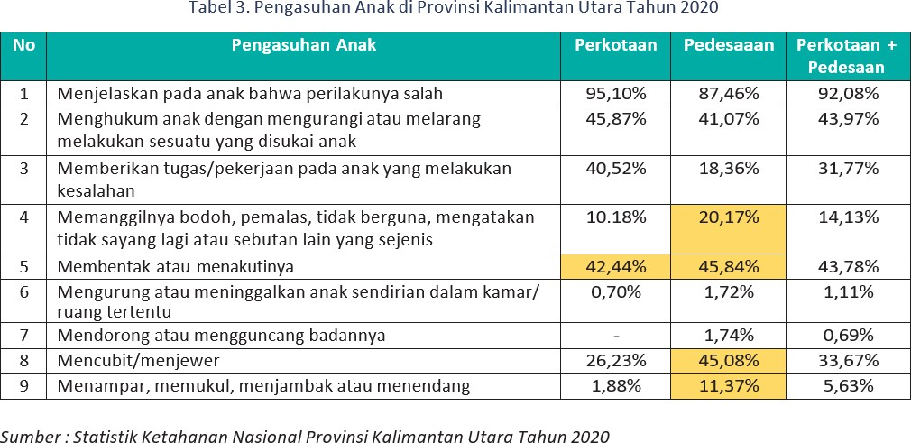

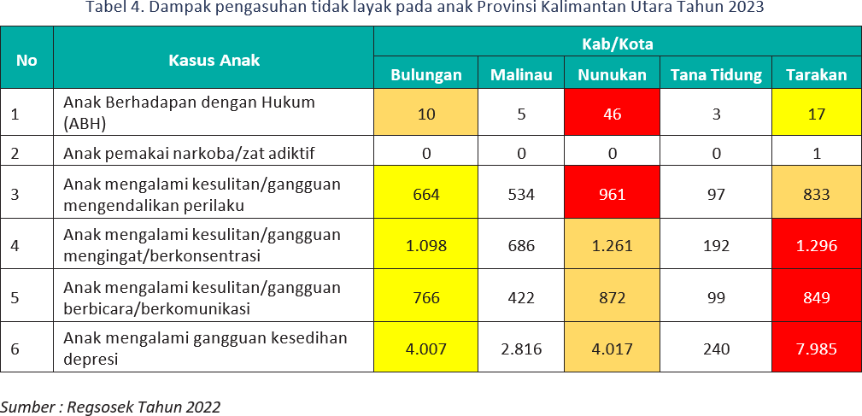

1. Pengaruh Lingkungan Sekolah

Belum semua sekolah di Kalimantan Utara menjadi tempat ramah anak dan bebas perundungan (bullying). Salah satu cara untuk mencegah kekerasan di sekolah adalah dengan menerapkan program Sekolah Ramah Anak (SRA). Namun, jumlah sekolah yang sudah menerapkan program SRA di Kalimantan Utara masih rendah (54 persen). Kabupaten Tana Tidung, Nunukan, dan Malinau adalah kabupaten dengan jumlah sekolah paling sedikit dalam penerapan program SRA (Tabel 5).

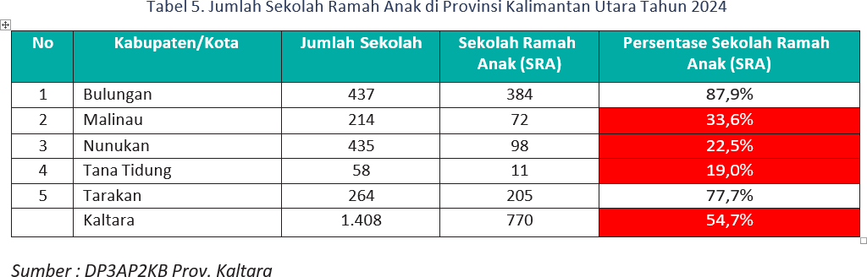

## REKOMENDASI KEBIJAKAN

* 1. Penguatan Peran Keluarga

Adakan pelatihan parenting untuk mendukung orang tua dalam mengasuh anak, termasuk keterampilan komunikasi dan penanganan konflik serta mengharuskan para ayah untuk mengikuti kelas parenting karena selama ini yang mengikuti kelas parenting hanya para ibu, padahal ayah adalah pemimpin dalam keluarga yang akan menentukan kemana keluarganya akan dibawa apakah menuju surga atau sebaliknya. Selain itu sediakan layanan konseling keluarga untuk mengatasi masalah internal yang memengaruhi anak. Hal ini bisa dilakukan oleh sekolah, Diknas, DP3AP2KB, Diskominfo, Kemenag, Dinas Sosial, Himpsi, lembaga masyarakat, lembaga agama/ adat, dunia usaha, media massa, dan lain- lain.

* 1. Intervensi di Sekolah

Dengan Program Sekolah Ramah Anak yang bertujuan agar anak-anak merasa bahagia ketika berada di sekolah, yang menerapkan kebijakan anti perundungan, pendidikan karakter, dan lingkungan inklusif. Selain itu ada Psikolog Sekolah untuk mendukung anak dengan masalah emosional atau perilaku. Kembangkan mekanisme untuk mendeteksi masalah perilaku anak sejak dini serta adanya Tim Pencegahan dan Penanganan Kekerasan (TPPK) di sekolah. Hal ini bisa dilakukan oleh sekolah, Diknas, DP3AP2KB, Himpsi, lembaga masyarakat, lembaga agama/ adat, forum anak, dunia usaha, media massa, dan lain-lain.

* 1. Intervensi Sosial

Dirikan pusat rehabilitasi untuk anak yang menghadapi masalah serius seperti kekerasan, penyalahgunaan zat, atau kriminalitas serta menawarkan bimbingan, pembelajaran, dan aktivitas yang positif, libatkan figur panutan dari komunitas untuk membimbing anak bermasalah. Sediakan layanan psikologis yang terjangkau dan mudah diakses untuk anak-anak dan adakan kampanye kesehatan mental yang mempromosikan kesadaran akan masalah mental pada anak. Hal ini bisa dilakukan BNN, Kepolisian, Dinsos, Diknas, DP3AP2KB, Himpsi, lembaga masyarakat, lembaga agama/adat, forum anak, dunia usaha, media massa, dan lain-lain.

* 1. Kebijakan Daerah/Nasional

Perkuat undang-undang/perda yang melindungi anak dari kekerasan, eksploitasi, atau diskriminasi Membuat Perda yang mengatur sinergi dan kolaborasi antar dinas/badan, universitas, lembaga think tank, dan Jaringan komunitas Masyarakat Sipil, dll.

# PENGUATAN PENDIDIKAN KESEHATAN REPRODUKSI DI SEKOLAH DALAM PENCEGAHAN PERKAWINAN ANAK SEBAGAI INVESTASI KARAKTER GENERASI EMAS KALIMANTAN UTARA

### Nur Indah Noviyanti

Universitas Borneo Tarakan

## ABSTRAK

Anak memiliki peran penting dalam mewujudkan visi Indonesia Emas 2045. Saat ini populasi anak di Kalimantan Utara sebesar (39%) dan menjadi potensi besar untuk pembangunan SDM. Salah satu isu nasional pada anak terkait kekerasan berbasis gender yaitu: perkawinan pada anak. Menurut UNICEF tahun 2023 menunjukan Indonesia berada pada urutan ke-4 kasus perkawinan anak paling tinggi di dunia yang mencapai 25,53 juta kasus. Data Registrasi Sosial Ekonomi (Regsosek) Kalimantan Utara tahun 2022 status perkawinan di bawah usia <19 tahun yaitu 1.189 individu. Perkawinan anak memberikan kolerasi yang buruk terhadap kegagalan bonus demografi, dan meningkatnya angka kematian dan kesakitan ibu dan anak. Kompleksitas masalah dari perkawinan anak me- merlukan perhatian khsusus. Adapun rekomendasinya adalah perlunya memasukan pendidikan kesehatan reproduksi remaja sebagai penguatan karakter yang di internalisasikan ke dalam mata pelajaran/muatan lokal di sekolah; melakukan workshop peningkatan kompetensi guru dalam pelaksanaan internalisasi pendidikan kesehatan reproduksi kedalam matapelajaran/ muatan lokal sekolah; dan mengintegrasikan Pendidikan kese- hatan reproduksi kedalam kurikulum

**Kata Kunci :** *Pendidikan, kesehatan, Reproduksi, Anak, Karakter*

## PENDAHULUAN

Perkawinan anak merupakan salah satu bentuk kekerasan berbasis gender yang terjadi di masyarakat dan memberikan dampak kompleks jangka panjang terhadap sumber daya manusia. Undang-Undang Nomor 12 tahun 2022 tentang Tindak Pidana Kekerasan Anak. Menurut data UNICEF tahun 2023 menun- jukan Indonesia berada pada urutan ke-4 kasus perkawinan anak paling tinggi di dunia yang mencapai 25,53 juta kasus. Walaupun kurun waktu

10 tahun terakhir, praktik perkawinan anak di Indonesia men- galami penurunan sebanyak 3,5 poin persen. Namun, penurunan ini masih tergolong lambat dan diper- lukan upaya yang sistemik dan terpadu untuk mencapai target sebesar 8,74 persen pada tahun 2024 dan menjadi 6,94 persen pada tahun 2030. Perkawinan anak tidak hanya menjadi masalah nasional, namun juga menjadi masalah krusial di Kalimantan Utara. Data Regsosek tahun 2022 menunjukkan cukup tingginya status perkawinan di bawah usia <19 tahun di Kalimantan Utara, yaitu; 1.189 individu, 861

perempuan (72.41%), 328 laki-laki (27.59%). Adapun sebaran status perkawinan anak Kabupaten/ Kota di Kalimantan Utara yang tertinggi ada di Kabupaten Nunukan (458 individu), Kota Tarakan (259 Individu) Kabupaten Bulungan (226 individu), Kabupaten Malinau (190 Kasus), dan Kabupaten Tana Tidung (56 Individu).

Tabel 1. Status Perkawinan usia <19 tahun

|  |  |  |  |
| --- | --- | --- | --- |
| **Kab./Kota** | **Laki-laki** | **Peremp uan** | **Total** |
| Malinau | 44 | 146 | 190 |
| Bulungan | 73 | 153 | 226 |
| Tana Tidung | 22 | 34 | 56 |
| Nunukan | 105 | 353 | 458 |
| Tarakan | 84 | 175 | 259 |
| **TOTAL** | | | **1.18G** |

*Sumber: Regsosek, 2022*

Perkawinan pada berimbas terhadap meningkatnya risiko kematian dan kesakitan ibu serta bayi dengan status kehamilan usia 15-19 tahun yang merupakan faktor dari risiko tinggi kehamilan. Adapun data REGSOSEK tahun 2022 menunjukkan status kehamilan 15-19 tahun di Provinsi Kalimantan Utara sebanyak 144 Individu, dengan jumlah kasus perkawinan 15-19 tahun paling tinggi ada di Kabupaten Nunukan

47 kasus kehamilan, Kota Tarakan 38 kasus, Kabupaten Malinau 26 kasus, Kabupaten Bulungan 24 kasus, dan Kabupaten Tana Tidung 9 Kasus.

Tabel 2. Status Kehamilan 15-19 tahun

|  |  |
| --- | --- |
| **Kab./Kota** | **Total** |
| Malinau | 26 |
| Bulungan | 24 |
| Tana Tidung | 9 |
| Nunukan | 47 |
| Tarakan | 38 |
| **TOTAL** | **144** |

*Sumber: Regsosek, 2022*

Masalah perkawinan anak di Kalimantan Utara perlu menjadi perhatian besar, dalam mempersiapkan generasi berkualitas di Kalimantan Utara. Data BPS menunjukan potensi besar terhadap pembangunan SDM Kalimantan Utara, yang terlihat dari besarnya jumlah populasi anak, yaitu: 39% dari 739,8 ribu penduduk Kalimantan Utara. Potensi yang besar ini membutuhkan persiapan dalam pemenuhan hak (pendidikan, kesehatan, tumbuh kembang, dan perlindungan anak). Pemenuhan hak-hak anak menjadi bagian penting dalam upaya meningkatkan indeks pembangunan manusia perempuan di Kalimantan Utara yaitu; (67,70) dan masih berada jauh dibawah rata-rata IPM laki-laki di Kalimantan Utara (76.53). Adapun IPM di Kabupaten nunukan (68,60) dan KTT (67,66) masih berada dalam kategori rendah.

|  |  |  |  |  |  |  |  |  |  |
| --- | --- | --- | --- | --- | --- | --- | --- | --- | --- |
| **Kabupaten/Kota dan Provinsi** | **[IPG] Indeks Pembangunan Manusia (IPM) menurut**  **Kabupaten/Kota dan Jenis Kelamin** | | | | | | | | |
| **Laki-Laki** | | | **Perempuan** | | | **Jumlah** | | |
| **2021** | **2022** | **2023** | **2021** | **2022** | **2023** | **2021** | **2022** | **2023** |
| Malinau | 77,46 | 77,84 | 78,22 | 63,48 | 64,30 | 64,81 | 72,32 | 72,75 | - |
| Bulungan | 77,74 | 78,00 | 78,41 | 66,17 | 66,49 | 67,22 | 71,80 | 72,08 | - |
| Tana Tidung | 73,59 | 74,31 | 74,91 | 57,55 | 58,54 | 59,17 | 67,76 | 68,60 | - |
| Nunukan | 71,74 | 72,32 | 72,82 | 59,61 | 60,59 | 61,15 | 66,46 | 67,16 | - |
| Tarakan | 80,67 | 81,11 | 81,47 | 74,22 | 74,67 | 75,55 | 76,23 | 76,68 | - |
| Kalimantan Utara | 75,83 | 76,15 | 76,53 | 66,20 | 66,90 | 67,70 | 71,19 | 71,83 | - |

*Sumber: Indeks Pembangunan Manusia K/K di Kalimantan Utara, 2021-2023*

Data BPS tahun 2022 menunjukkan terjadi peningkatan kasus infeksi menular seksual yaitu: 475 kasus tahun 2022

menjadi 488 ditahun 2023. Resikoyang besar terhadap pernikahan anaktidak hanya berimbas terhadap pendidikan dan kesempatan kerja, tetapi perkawinan anak juga berdampak pada semakin meningkatnya angka kematian dan kesakitan ibu dan anak, rentan terhadap penyakit menular seksual yang dapat timbul akibat dari pernikahan di usia muda antara lain adalah hubungan seksual pada usia dini. Kolerasi yang buruk terhadap perkawinan anak juga berdampak pada kegagalan bonus demografi, potensi gagal mengakses pendidikan, stunting, KDRT, serta tidak terpenuhinya akses kebutuhan dasar sehingga dapat mengakibatkan kemiskinan antar generasi. Kompleksitas masalah yang diakibatkan dari perkawinan anak juga memerlukan perhatian khusus dalam melindungi kesejahteraan anak dan mendukung pembangunan manusia berkelanjutan khususnya di Kalimantan Utara.

## DESKRIPSI MASALAH

Perkawinan anak juga memberikan beberapa dampak, sebagai berikut:

1. Rendahnya Pendidikan anak di Kalimantan Utara dengan rata-rata lama sekolah di Kalimantan Utara yaitu: 9 tahun.
2. Keterbatasan akses pada perempuan yang disebabkan karena perkawinan anak juga berimbang dengan jumlah data yang menunjukan jenis kegiatan Perempuan yang mengurus rumah tangga sebesar 98.320 jiwa, dan bekerja 114.844 jiwa.
3. Pada sektor pekerjaan formal (administrasi, pemerintah, pertahanan, dan jaminan sosial) Perempuan hanya mendapatkan 11,23% lapangan usaha.
4. Resiko yang besar terhadap pernikahan anak tidak hanya berimbas terhadap pendidikan dan kesempatan kerja, tetapi perkawinan anak juga sangat rentan dengan infeksi menular seksual yang dapat timbul akibat hubungan seksual pada usia dini.
5. Meningkatnya kasus penyakit seksual, pada kasus Infeksi Menular Seksual (IMS): 475 kasus tahun 2022 menjadi 488 di tahun 2023.
6. Rendahnya Indeks Pembangunan Manusia (IPM) perempuan di Kalimantan Utara (67,70), khususnya di Kabupaten Nunukan (61,15).
7. Meningkatnya kasus kematian dan kesakitan ibu dan anak.

## KEBIJAKAN YANG DISASAR

* + Undang-Undang Nomor 16 Tahun 2019 Tentang Perkawinan Anak.
  + Peraturan Pemerintah Nomor 61 Tahun 2014 Tentang Kesehatan Reproduksi Remaja.
  + Peraturan Bersama Menteri Pendidikan Dan Kebudayaan, Menteri Kesehatan, Menteri Agama Dan Menteri Dalam Negeri Nomor 6/X/Pb Tahun 2014, Nomor 73 Tahun 2014, Nomor 41 Tahun

2014, Nomor 81 Tahun 2014 Tentang Pembinaan Dan Pengembangan Usaha Kesehatan Sekolah/ Madrasah.

* + Peraturan Daerah Provinsi Kalimantan Utara Nomor 1 Tahun 2021 Tentang Perlindungan Perempuan Dan Anak.

## REKOMENDASI KEBIJAKAN

Pendidikan kesehatan reproduksi pada remaja merupakan pondasi awal tumbuh kembang anak dalam memasuki fase kehidupan selanjutnya, untuk itu keterlibatan sekolah sebagai leading sector dalam pemberian pendidikan dan informasi berkualitas terkait kesehatan reproduksi remaja merupakan esensi bahwa kesehatan memerlukan instrumen pendidikan yang terstruktur agar anak memiliki kompetensi pendidikan kesehatan reproduksi yang komprehensif. Berikut rekomendasi yang diberikan yang ditujukan kepada **Dinas Pendidikan dan Kebudayaan Provinsi/ Kabupaten/ Kota di Kalimantan Utara:**

1. Perlunya memasukan pendidikan kesehatan reproduksi remaja sebagai mata pelajaran/muatan lokal di sekolah.
2. Melakukan workshop peningkatan kompetensi guru dalam pelaksanaan internalisasi pendidikan kesehatan reproduksi kedalam matapelajaran/ muatan lokal sekolah.
3. Mengintegrasikan pendidikan kesehatan reproduksi ke dalam kurikulum baik dalam kegiatan pengayaan dan pembiasaan, intrakulikuler, maupun ekstrakulikuler, kokukurikuler, layanan BK, dan muatan lokal

# STRATEGI PENANGANAN ANAK TIDAK SEKOLAH DAN ANAK TERANCAM PUTUS SEKOLAH UNTUK MENDUKUNG PENCAPAIAN TPB/SDGS DI PROVINSI KALIMANTAN UTARA

### Cici Tri Yulita

Bappeda dan Litbang Provinsi Kalimantan Utara

## ABSTRAK

Negara berkewajiban menyediakan pendidikan yang layak bagi setiap warga negara. Hal ini juga merupakan salah satu tujuan *(goals)* dari 17 Tujuan Pembangunan Berkelanjutan/*Sustainable Development Goals* dimana Indonesia telah berkomitmen untuk melaksanakan Pencapaian TPB/ SDGs hingga tahun 2030. Anak Tidak Sekolah (ATS) merupakan sebuah kondisi sosial dimana seseorang tidak pernah memasuki sebuah lembaga pendidikan, baik pada tingkat SD, SMP dan jenjang pendidikan diatasnya yang kemudian dikategorikan menjadi anak tidak sekolah yang *Drop-Out*, lulus tidak melanjutkan dan belum pernah bersekolah. Sedangkan anak terancam putus sekolah merupakan sebuah kondisi dimana anak yang bersekolah kemungkinan besar mengalami kegagalan dalam menyelesaikan sekolahnya/tidak bisa melanjutkan sampai tamat dikarenakan beberapa faktor. Kalimantan Utara masih menghadapi tantangan besar dalam menyediakan pendidikan yang merata dan berkualitas. Anak tidak sekolah ataupun terancam putus sekolah merupakan hal yang perlu segera mendapat perhatian, hal ini berakibat dapat mencerminkan rendahnya kualitas dan kuantitas sumber daya manusia di Provinsi Kalimantan Utara. Untuk itu, *policy brief* ini merekomendasikan penguatan regulasi yang secara khusus ditujukan untuk mengintervensi secara langsung terkait anak tidak sekolah dan anak terancam putus sekolah perlu dikaji ulang.

**Kata Kunci :** *Anak Tidak Sekolah, Anak Putus Sekolah Pendidikan, TPB/SDG*

## PENDAHULUAN

Indonesia berkomitmen melaksanakan Tujuan Pembangunan Berkelanjutan (TPB)/*Sustainable Devel- opment Goals (SDGs)* untuk mencapai target-target yang ditetapkan hingga tahun 2030. Kalimantan Utara ikut berperan dan berkomitmen dalam mendukung tercapainya 17 Tujuan Pembangunan Berke- lanjutan/*Sustainable Development Goals (No One Left Behind)* sesuai dengan Peraturan Presiden No- mor 111 Tahun 2021 Tentang Pencapaian Pelaksanaan TPB/SDGs dengan berfokus pada Tujuan 4 Menjamin kualitas Pendidikan yang inklusif dan merata serta meningkatkan kesempatan belajar sepanjang hayat.

Pelaksanaan pencapaian TPB/SDGs Provinsi Kalimantan Utara dimuat didalam satu Laporan Monitor- ing dan Evaluasi TPB/SDGs setiap tahunnya, yang secara rinci menjelaskan ketercapaian dari indikator indikator TPB/SDGs yang diterapkan di Provinsi Kalimantan Utara, berikut merupakan capaian tahun 2023 dengan indikator 4.1.2 Angka anak tidak sekolah jenjang PAUD, SD/Sederajat, SMP/Sederajat, dan SMA/Sederajat.

Anak Tidak sekolah merupakan salah satu indikator di dalam pelaksanaan Standar Pelayanan Minimal (SPM) urusan pendidikan yang dibagi berdasarkan kewenangan, pemerintah kabupaten/kota bertang- gung jawab untuk memastikan ketersediaan akses pendidikan bagi anak yang tidak mendapat akses ke pendidikan usia dini, tingkat dasar, dan kesetaraan.

Sedangkan pemerintah provinsi bertanggung jawab, untuk memastikan tersedianya akses layanan pendidikan berkualitas tingkat menengah dan pendidikan khusus. Tidak terbatas pada kewenangan, pemerintah daerah wajib memberikan dan me- menuhi kebutuhan pelayanan dasar kepada masyarakat terutama dalam mengakses pendidikan. Saat ini, kebanyakan program pendidikan masih terfokus kepada anak yang masih berada didalam lembaga pendidikan *(preventif)* sehingga perlu adanya kebijakan dan program yang juga dapat menjangkau anak tidak sekolah.

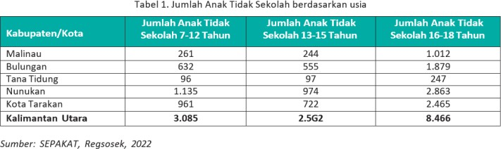

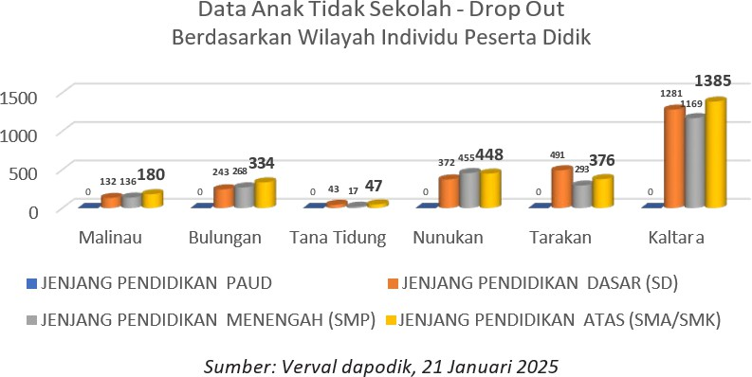Berdasarkan data Regsosek tahun 2022 diatas yang diakses melalui Aplikasi SEPAKAT (Sistem Peren- canaan Pembangunan Berbasis Data Regsosek Terpadu) menunjukkan bahwa jumlah ATS usia 16-18 tahun memiliki proporsi 2,7 kali lipat lebih besar dibanding ATS usia 7-12 tahun. Apabila ditotal jumlah ATS usia 16-18 Tahun yang menjadi kewenangan Provinsi Kalimantan Utara berjumlah 8.466 ribu anak yang belum jelas diketahui penyebab serta faktor yang mempengaruhi sehingga anak tersebut bersta- tus menjadi anak tidak sekolah.

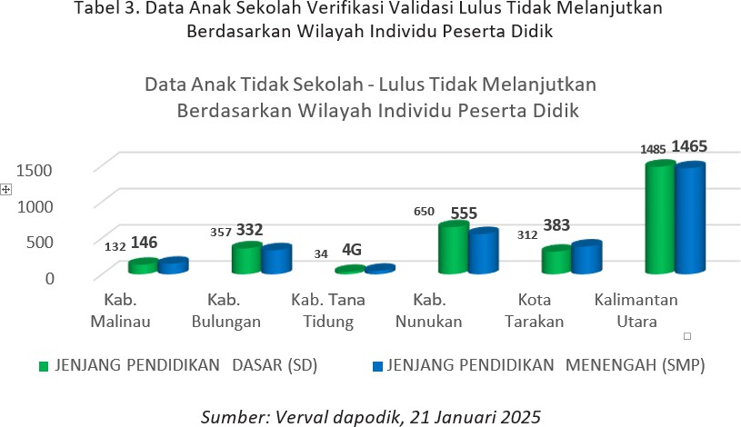Data anak tidak sekolah dengan kategori Drop Out jenjang Pendidikan Atas (SMA/SMK) menunjukkan angka yang lebih besar yaitu 1385 dari setiap Kabupaten/Kota dibandingkan dengan jenjang Pendi- dikan PAUD, Dasar (SD), dan Menengah (SMP).

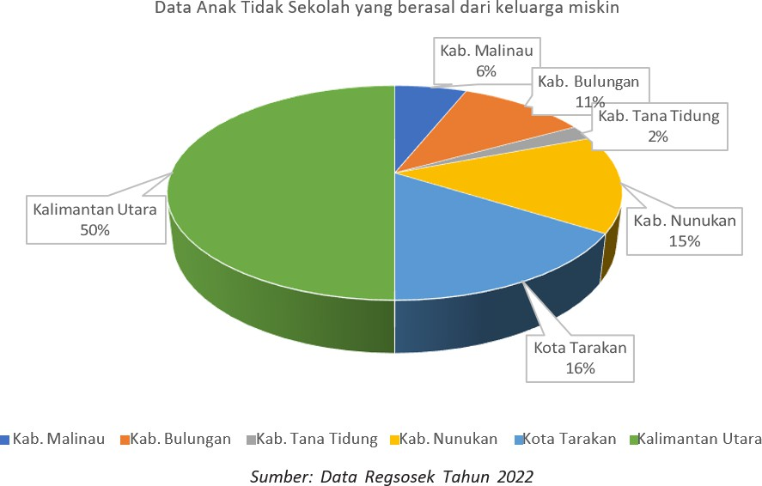Berikut merupakan data anak tidak sekolah dengan kategori Lulus Tidak Melanjutkan ke jenjang Pendi- dikan diatasnya, Total anak dengan lulusan Pendidikan Dasar yang tidak melanjutkan ke jenjang Pen- didikan Menengah berjumlah **1485 ribu anak**, dan untuk total anak dengan lulusan jenjang Pendidikan Menenngah (SMP) yang tidak melanjutkan ke jenjang Pendidikan menengah (SMA/SMK) berjumlah **14C5 ribu anak.**

Berdasarkan Data Anak Tidak Sekolah dengan kategori Belum Pernah Bersekolah yang kemudian di- golongkan berdasarkan usia menunjukkan bahwa anak yang berusia >15 Tahun di Kalimantan Utara dan belum pernah bersekolah berjumlah **3.508 ribu anak.**

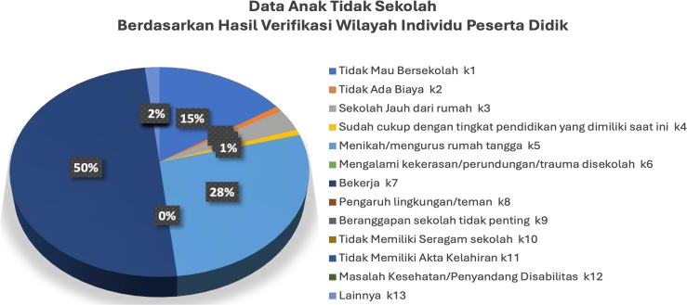

Berdasarkan hasil verifikasi terkait data anak tidak sekolah diatas teridentifikasi bahwa anak tidak se- kolah disebabkan oleh berbagai macam faktor yang telah dikelompokkan menjadi **13 Faktor** penyebab anak tidak sekolah. Dapat dilihat sebanyak **50%** anak dengan usia peserta didik di Kalimantan Utara (Provinsi, Kabupaten/Kota) lebih memilih **bekerja** daripada bersekolah.

Berdasarkan Data diatas melalui hasil analisis dengan variable Anak yang berusia 0-19 Tahun berada pada Desil 1 dengan partisipasi sekolah belum pernah bersekolah dan tidak bersekolah lagi serta mendapatkan ijazah tertinggi SD, SDLB, SMP, SMPLB, SMA dan SMA LB terdapat 50% atau berjumlah 18C3 ribu anak yang berasal dari keluarga miskin dan berstatus anak tidak sekolah.

Sesuai dengan kewenangan provinsi berdasarkan Laporan Standar Pelayanan Minimal Dinas Pendidikan dan Kebudayaan Provinsi Kalimantan Utara Tahun 2023 mengidentifikasi bahwa salah satu permasalahan dalam penerapan Standar Pelayanan Minimal urusan bidang Pendidikan adalah daftar anak usia 16-18 Tahun yang tidak bersekolah belum tersedia sehingga intervensi Provinsi terbatas pada Anak yang terancam putus sekolah. Hal ini perlu menjadi perhatian dan penanganan lebih lanjut bahwa data yang dihasilkan dari berbagai sumber diatas menunjukkan permasalahan SPM terhadap anak tidak sekolah sebenarnya bukan terhadap daftar yang tidak ada melainkan kapasitas dari sumber daya manusia yang ada dalam melakukan pengelolaan data serta bagaimana strategi pemerintah provinsi Kalimantan utara fokus terhadap permasalahan anak tidak sekolah ini.

## DESKRIPSI MASALAH

1. Provinsi Kalimantan Utara belum memiliki sumber daya manusia yang memadai dalam hal pendataan Anak Tidak Sekolah, sehingga menyebabkan intervensi yang dilakukan hanya menyasar kepada anak yang terancam putus sekolah
2. Belum adanya penguatan regulasi

dan ketegasan dari pemerintah provinsi Kalimantan Utara terhadap Anak Tidak Sekolah

1. Belum adanya sosialisasisekaligus pembinaan terhadap Kabupaten/Kota dalam rangka penanganan anak tidak sekolah
2. Belum tersedianya data indikator capaian angka anak tidak sekolah untuk mengukur keberhasilan capaian TPB/SDGs di Provinsi Kalimantan Utara
3. Belum adanya peningkatan kapasitas sumber daya manusia di Dinas Pendidikan dan Kebudayaan dalam melakukan tata Kelola data anak tidak sekolah

## KEBIJAKAN YANG DISASAR

1. Strategi Nasional Penanganan ATS di Indonesia
2. Peraturan Daerah Provinsi Kalimantan Utara Nomor 6 Tahun 2023 tentang Penyelenggaraan Pendidikan
3. Peraturan Daerah Provinsi Kalimantan Utara Nomor 2 Tahun 2016 tentang Rencana Pembangunan Jangka Menengah Daerah Provinsi Kalimantan Utara Tahun 2016-2021
4. Peraturan Gubernur nomor 2 tahun 2022 tentang Rencana Aksi Daerah tentang Tujuan Pembangunan Berkelanjutan/Sustainable Development Goals

## REKOMENDASI KEBIJAKAN

Strategi Penanganan Anak Tidak Sekolah dan anak yang terancam putus sekolah memerlukan penanganan prioritas dan terfokus dari pemerintah Provinsi Kalimantan Utara. Agar setiap anak bisa mendapatkan hak nya untuk mengakses pendidikan pada semua jenjang pendidikan. Serta dapat meningkatkan kualitas dan kuantitas sumber daya manusia di Provinsi Kalimantan Utara Rekomendasi kebijakan yang diusulkan adalah :

### Penyusunan alur mekanisme penanganan anak tidak sekolah dan anak terancam putus sekolah di Provinsi Kalimantan Utara:

* + - Pembentukan Tim Satuan Gugus Tugas (SATGAS) penanganan anak tidak sekolah
    - Penyusunan Petunjuk Teknis Tim SATGAS Penanganan Anak Tidak sekolah
    - Melaksanakan multistakeholder partnership secara berkelanjutan (bagi daerah 3TP sangat perlu melibatkan ketua adat didesa/tapak tersebut) dalam penanganan anak tidak sekolah dan anak terancam putus sekolah
    - Penyusunan Standar Operasional (SOP) Penanganan Anak Tidak Sekolah dan Anak Terancam Putus Sekolah
    - Kunjungan Lapangan (*Door to door*) pada lokasi yang dikategorikan anak tidak sekolah dan anak terancam putus sekolah untuk memastikan intervensi penerima manfaat tepat sasaran
    - Pemutakhiran Data Anak Tidak Sekolah minimal 2 (dua) kali dalam setahun untuk menjamin kesesuaian data dengan kondisi satuan pendidikan

### Penguatan Regulasi Tingkat Provinsi Kalimantan Utara:

* + - Penyusunan Rancangan Peraturan Daerah dan Peraturan Gubernur Anak Tidak sekolah di Provinsi Kalimantan Utara
    - Penyusunan Rencana Aksi Daerah untuk Percepatan Penanganan Anak Tidak Sekolah di Provinsi Kalimantan Utara
    - Penyusunan Roadmap pengembangan Pendidikan untuk mengetahui analisa kebutuhan dalam penananganan anak tidak

sekolah

### Penguatan Kapasitas sumber daya manusia yang melaksanakan pendataan anak tidak sekolah :

* + - Pelatihan bagi petugas yang melaksanakan pendataan anak tidak sekolah
    - Pemberian insentif tambahan bagi petugas dalam melakukan pendataan anak tidak sekolah
    - Peningkatan kapasitas sumber daya manusia yang melaksanakan pendataan anak tidak sekolah
  1. **Pemberian bantuan biaya pendidikan secara berkala dari Pemerintah Provinsi Kalimantan Utara sesuai kewenangannya bagi Anak Tidak Sekolah yang berasal dari keluarga miskin/tidak mampu dan berasal dari daerah 3TP**

# POTENSI PENDAPATAN ASLI DAERAH (PAD) BERSUMBER RUMAH POTONG HEWAN UNGGAS (RPHU) PEMERINTAH KABUPATEN/KOTA

**DI PROVINSI KALIMANTAN UTARA**

### drh. Heryanti

Dinas Pertanian dan Ketahanan Pangan Provinsi Kalimantan Utara

## ABSTRAK

Rumah Potong Hewan adalah salah satu fasilitas sektor hulu dalam rangkaian proses produksi daging guna memenuhi kebutuhan protein he- wani bagi masyarakat. Salah satu Rumah Potong Hewan adalah Rumah Potong Hewan Unggas (RPHU). Ketiadaan RPHU yang memiliki sertifikat halal menjadi kendala utama dalam proses sertifikasi halal bagi unit usaha pengolahan pangan berbahan dasar daging ayam. Pembangunan RPHU Pemerintah akan menjadi solusi bagi pelaku usaha penyedia daging ayam lokal dalam menghasilkan daging yang memiliki kualitas yang terjamin bagi konsumen. Jika pemerintah memiliki fasilitas RPHU yang bersertifikat halal maka akan mendukung program sertifikasi halal bagi unit usaha pengolahan pangan berbahan daging ayam yang ada di Kalimantan Utara. Melalui pembangunan RPHU Pemerintah dapat menjadi salah satu sumber PAD bagi pemerintah kab/kota melalui penggunaan fasilitas sarana RPHU dan tempat parkir.

**Kata Kunci :** uji kompetensi, jabatan fungsional, analis kebijakan

## PENDAHULUAN

Kebijakan penyederhanaan birokrasi menjadi salah satu dari lima fokus kerja pemerintahan periode kedua pemerintahan Jokowi, hal ini disampaikan oleh Presiden Jokowi dalam pidato pelantikannya sebagai Presiden RI untuk periode 2019-2024 bersama Ma’ruf Amin di Gedung Nusantara, Komplek Parlemen, Senayan, Jakarta, Minggu, 20 Oktober 2019. Momentum ini juga merupakan salah satu bentuk dari upaya pembangunan SDM yang merupakan Prioritas Kerja Presiden 2019-2024.

Berdasarkan Peraturan Pemerintah Nomor 39 Tahun 2021 Tentang Penyelengaraan Bidang Jaminan Halal, semua unit usaha wajib memiliki sertifikat halal. Rumah Potong Hewan adalah salah satu unit usaha yang wajib bersertifikat halal. Rumah Potong Hewan adalah salah satu fasilitas yang merupakan sektor hulu dalam proses rantai produksi penyediaan daging bagi masyarakat. Rumah Potong Hewan yang selanjutnya disebut RPH dibagi menjadi

3 (tiga) bagian yaitu Rumah Potong Hewan Ruminansia (RPHR), Rumah Potong Hewan Non Ruminansia atau Rumah Potong Hewan Babi (RPHB) dan Rumah Potong Hewan Unggas (RPHU).

Di Provinsi Kalimantan Utara, Pemerintah Daerah Kabupaten/Kota yang memiliki fasilitas RPHU adalah Kota Tarakan sedangkan 4 (empat) Kabupaten/Kota Lainnya belum memiliki RPHU.

Terkait dengan sertifikasi halal, di Provinsi Kalimantan Utara saat ini hanya terdapat 2 (dua) RPHU yang bersertifikat halal, yaitu RPHU Cahaya Fatimah dan RPHU Kota Tarakan. RPHU Cahaya

Fatimah merupakan unit usaha RPHU

milik swasta yang ada di Kabupaten Nunukan. Hal ini menjadi kendala bagi unit usaha pengola- han makanan yang berbahan dasar hewan sembelihan, dalam hal ini daging ayam untuk memperoleh sertifikat halal bagi produknya.

Pemotongan ayam/unggas selama ini dilakukan di Tempat Pemotongan Unggas (TPHU) yang belum memenuhi standar *higiene* sanitasi RPHU, baik dari segi fasilitas bangunan, peralatan maupun *hygiene* personal pekerja. Hal ini akan mempengaruhi kualitas keamanan pangan dan penjaminan halal dag- ing ayam yang dihasilkan. TPHU yang ada belum memiliki sertifikat standar penerapan *higiene* sanitasi dan sertifikat halal. Pelaku usaha pemotongan ayam mengalami kendala terkait permodalan jika harus membuat RPHU yang baru,namun jika tidak dilakukan pembuatan RPHU baru sesuai standar maka RPHU tersebut tidak dapat memperoleh sertifikat NKV dan sertifikat halal.

Berdasarkan data statistik peternakan dan kesehatan hewan tahun 2023 tercatat data pemotongan ayam di 5 Kabupaten/Kota se Kalimantan Utara sebagai berikut:

Tabel 1. Data Pemotongan Ayam Provinsi Kalimantan Utara Tahun 2023

|  |  |  |
| --- | --- | --- |
| **No.** | **Kabupaten/ Kota** | **Jumlah** |
| 1. | Bulungan | 2.190.000 |
| 2. | Tarakan | 3.213.170 |
| 3. | Nunukan | 1.310.194 |
| 4. | Malinau | 1.303.934 |
| 5. | Tana Tidung | 242.640 |

*Sumber: Data Statistik Peternakan dan Kesehatan Hewan Provinsi Kalimantan Utara, 2023*

Sedangkan konsumsi daging ayam per kapita pertahun untuk Provinsi Kalimantan Utara berdasarkan data Badan Pusat Statistik adalah sebagai berikut:

Tabel 2. Konsumsi Daging Ayam Ras dan Ayam Kampung Per Minggu se-Provinsi Kalimantan Utara

|  |  |  |  |  |  |  |
| --- | --- | --- | --- | --- | --- | --- |
| **Kabupaten/ Kota** | **Seminggu menurut kelompok daging per Kabupaten/Kota**  **(satuan komoditas)** | | | | | |
| **Daging Ayam Ras** | | | **Daging Ayam Kampung** | | |
| **202 1** | **2022** | **2023** | **2021** | **2022** | **2023** |
| Bulungan | 0,122 | 0,122 | 0,156 | 0,011 | 0,012 | 0,013 |
| Tarakan | 0,144 | 0.165 | 0,169 | 0,002 | 0,006 | 0,00 |
| Nunukan | 0,116 | 0,150 | 0,138 | 0,013 | 0,048 | 0,011 |
| Malinau | 0,132 | 0,165 | 0,149 | 0,022 | 0,024 | 0,015 |
| Tana Tidung | 0,143 | 0,142 | 0,157 | 0,010 | 0,009 | 0,011 |

*Sumber: https://*[*www.bps.go.id/id/statistics-*](http://www.bps.go.id/id/statistics-table/2/MjA5NyMy/rata-rata-konsumsi-)[*table/2/MjA5NyMy/rata-rata-konsumsi-*](http://www.bps.go.id/id/statistics-table/2/MjA5NyMy/rata-rata-konsumsi-)

*perkapita-seminggu-menurut-kelompok-daging-per- kabupaten-kota.html. Tanggal 17 Desember 2024.*

Penyusunan dokumen Rekomendasi Kebijakan *(policy brief)* ini adalah untuk menginisiasi pengampu kebijakan daerah untuk menghasilkan PAD melalui penarikan retribusi RPHU. Agar dapat menarik retribusi dari penggunaan fasilitas RPHU, maka diperlukan penyediaan fasilitas RPHU. Selain sebagai sumber PAD, keberadaan RPHU Pemerintah diharapkan dapat menjadi solusi mengatasi kendala dalam penyediaan daging ayam yang aman, sehat, utuh dan halal (ASUH) lokal sehingga mampu bersaing dengan produk dari luar daerah untuk meningkatkan kesejahteraan peternak dan pelaku usaha lokal sekaligus mendapatkan sumber Pendapatan Asli Daerah (PAD) yang dapat menggerakkan perekonomian.

## DESKRIPSI MASALAH

1. Hanya ada 1 (satu) Kabupaten/Kota di Provinsi Kalimantan Utara yang memiliki fasilitasi RPHU Pemerintah dan beroperasi saat ini

Berdasarkan regulasi yang ada salah satunya Peraturan Pemerintah Nomor 95 Tahun 2002 tentang

Kesehatan Masyarakat Veteriner dan Kesejahteraan Hewan Pasal 8 disebutkan bahwa daging yang diedarkan dimasyarakat harus dipotong di RPH yang memenuhi persyaratan teknis yang telah ditetapkan dalam Peraturan Menteri serta menerapkan cara yang baik. RPHU Pemerintah di Provinsi Kalimantan Utara yang beroperasi saat ini adalah RPHU Kota Tarakan, sedangkan untuk 4 (empat) Kabupaten lainnya melakukan aktivitas pemotongan unggas di Tempat Pemotongan Unggas (TPHU). Hal tersebut menjadi kendala dalam pengawasan kualitas daging ayam yang dihasilkan. Banyaknya TPHU yang tidak memiliki sarana prasana memadai terutama penanganan limbah dapat menyebabkan pencemaran lingkungan karena limbah tidak mengalami proses pengolahan limbah sebelum dibuang ke saluran air.

Pembangunan RPHU merupakan kewenangan dan kewajiban Pemerintah Daerah Kabupaten/Kota sesuai amanat Undang-Undang Nomor 18 Tahun 2009 Tentang Peternakan dan Kesehatan Hewan sebagaimana telah diubah menjadi Undang-Undang Nomor 41 Tahun 2014 Tentang tentang Perubahan atas Undang- Undang Nomor 18 Tahun 2009 Tentang Peternakan dan Kesehatan Hewan Pasal 62 yang berbunyi “Pemerintah Daerah Kabupaten/Kota wajib memiliki rumah potong hewan yang memenuhi persyaratan teknis.

1. Adanya fasilitasi RPHU dapat menjadi potensi sumber PAD bagi pemerintah

Penyediaan fasilitas RPHU bagi peternak dapat menjadi sumber PAD bagi pemerintah daerah baik yang berasal dari sewa jasa penyembelih halal, penggunaan fasilitas RPHU maupun penggunaan tempat parkir kendaraan pengguna RPHU. Hal ini dapat menjadi keuntungan bagi pemerintah daerah.

Berdasarkan hasil kunjungan ke UPTD Rumah Potong Hewan Kabupaten Berau tanggal 17 Desember 2024, diperoleh

informasi bahwa RPHU Berau menerapkan penarikan retribusi bagi pengguna fasilitas RPHU Pemerintah sebesar Rp. 150,00/ekor dan jumlah pemotongan ayam per hari di RPHU Berau adalah 3.000 ekor sehingga pendapatan bruto perhari adalah Rp. 450.000,00 dan sebulan sekitar Rp.13.500.000,00. Berdasarkan informasi tersebut dapat dihitung potensi PAD jika salah satu Kabupaten/Kota di Kaltara memiliki RPHU dan menerapkan penarikan retribusi.

Berdasarkan hasil pertemuan dengan pelaku usaha tempat pemotongan hewan yang dilaksanakan pada Hari Kamis, Tanggal 19 Desember 2024 di ruang rapat Kantor Dinas Pertanian dan Ketahanan Pangan Provinsi Kalimantan Utara, diperoleh informasi bahwa pemotongan ayam di Pasar Induk Tanjung Selor Kabupaten Bulungan mencapai 15 ton/hari.

Dengan berat ayam hidup siap potong/*live birds* berkisar 1,7 kg/ekor,maka jumlah ayam yang dipotong perhari mencapai 8.824 ekor. Menurut lampiran Peraturan Daerah Kabupaten Bulungan Nomor 10 Tahun 2023 Tentang Pajak Daerah Dan Retribusi Daerah tarif pelayanan rumah potong hewan unggas di Kabupaten Bulungan adalah Rp.250,00/ekor, dengan demikian terdapat potensi retribusi Rp.2.206.000/hari.

1. Unit usaha di Provinsi Kalimantan Utara mengalami kendala dalam proses pengajuan sertifikasi halal karena belum ada RPHU yang memiliki sertifikat halal selain di Kota Tarakan dan Kabupaten Nunukan

Berdasarkan hasil Rapat Koordinasi

dengan Badan Penyelenggara Jaminan Produk Halal (BPJPH) Provinsi Kalimantan Utara yang dilaksanakan pada Tanggal 18 November 2024 di Kantor Kanwil Kemenag Kalimantan Utara, diketahui bahwa kendala utama proses sertifikasi halal unit usaha di Kalimantan Utara adalah belum adanya RPHU yang memiliki sertifikat halal di Kabupaten/Kota di Kalimantan Utara. Sebagaimana kita ketahui bersama, bahwa RPHU merupakan sektor hulu dari semua unit usaha produksi pangan yang berbahan daging ayam. Jika tidak ada RPHU bersertifikat halal, maka akan menjadi hambatan dalam proses penerbitan halal unit usaha pengolahan pangan berbahan daging ayam.

## KEBIJAKAN YANG DISASAR

1. Undang-Undang Nomor 18 Tahun 2009 jo.

Undang-Undang Nomor 41 Tahun 2014 tentang Peternakan dan Kesehatan Hewan;

1. Peraturan Pemerintah Nomor 95 Tahun 2005 Tentang Kesehatan Masyarakat Veteriner dan Kesejahteraan Hewan;
2. Peraturan Pemerintah Nomor 39 Tahun 2021 Tentang Penyelengaraan Bidang Jaminan Halal

## REKOMENDASI KEBIJAKAN

1. Perlu adanya minimal 1 (satu) unit fasilitasi RPHU di setiap Kabupaten/Kota yang memenuhi standar persyaratan teknis sesuai Peraturan Menteri Pertanian. Sehingga Pemerintah Kabupaten/ Kota melalui Badan Perencanaan Pembangunan Daerah agar mengalokasikan anggaran untuk pembangunan RPHU dan Dinas Peternakan serta Dinas Pekerjaan Umum dan Permukiman untuk mengawal pembangunan RPHU agar memenuhi standar RPHU yang baik.
2. Dinas Pendapatan Daerah agar menyusun regulasi mengenai penarikan retribusi dari penggunaan fasilitasi RPHU serta fasilitas parkir RPHU.
3. Dinas Peternakan Kabupaten/Kota beserta Badan Penyelenggara Jaminan Halal Kabupaten/Kota agar menyusun program untuk melengkapi RPHU dengan fasilitas SDM Juru Sembelih Halal guna mendukung proses sertifikasi halal RPHU.
4. Pembangunan RPHU Pemerintah merupakan wujud pelayanan pemerintah dalam pemenuhan kebutuhan pangan sumber protein hewani yang memenuhi standar kualitas, higiene dan sanitasi pangan serta mendukung upaya pemenuhan sertifikasi halal unit usaha mikro kecil menengah sehingga perlu menjadi prioritas bagi Pemerintah Daerah.

# EVALUASI GERAKAN BHAKTI STUNTING TERHADAP STATUS GIZI BALITA DI PULAU LOMBOK TAHUN 2023

### Nabilla Sophiarany

(Administrator Kesehatan Ahli Pertama, Dinas Kesehatan NTB)

## ABSTRAK

Stunting di Provinsi Nusa Tenggara Barat menempati urutan ke-16 dari 38 provinsi di Indonesia dengan prevalensi 24,6%, masih di atas angka nasional 21,5% (Kemenkes RI, 2023). Gerakan Bhakti Stunting (pemberian protein hewani berupa telur) merupakan salah satu inovasi dari pemerintah Provinsi Nusa Tenggara Barat untuk mempercepat penurunan stunting. Telur dipilih karena merupakan salah satu protein hewani yang mudah didapatkan oleh masyarakat lokal. Sasaran dari Gerakan Bhakti Stunting adalah balita 6-24 bulan yang mengalami stunting dan wasting di lokus terpilih di 5 Kabupaten/Kota di Pulau Lombok. Risalah kebijakan ini disusun untuk merekomendasikan beberapa hal, yaitu: 1) Penguatan regulasi serta revisi dari Surat Keputusan Gubernur Nusa Tenggara Barat Nomor: 030.13-226 Tahun 2023 sehingga kebijakan yang baru dapat memuat pedoman pada tahapan persiapan, distribusi, pemantauan, dan evaluasi; 2) Penerbitan Peraturan Gubernur sehingga Gerakan Bhakti Stunting memiliki dasar hukum yang lebih kuat dengan jangkauan sasaran yang lebih luas; 3) Penerbitan Petunjuk Pelaksanaan Gerakan Bhakti Stunting yang memuat secara rinci terkait standar operasional pelaksanaan di setiap alur tahapan.

**Kata Kunci:** *Kekerasan, Perempuan, Anak, TPPO*

## PENDAHULUAN

Stunting merupakan kondisi gagal tumbuh pada anak usia 0 – 59 bulan yang disebabkan oleh kekurangan gizi kronis serta terjadinya infeksi berulang sehingga anak menjadi terlalu pendek dibandingkan anak seusianya (Bappenas, 2018). Anak stunted berisiko memiliki tingkat intelegensia lebih rendah dan menderita penyakit kronis saat dewasa sehingga akan dapat mengurangi produktivitasnya dan berdampak kepada kondisi ekonomi negara. Oleh karena itu, percepatan penurunan stunting pada balita merupakan program prioritas dari pemerintah sebagaimana tercantum dalam RPJMN 2020 – 2024.

Dalam 5 tahun terakhir, terjadi penurunan prevalensi stunting di Provinsi Nusa Tenggara Barat. Berdasarkan data dari Survei Kesehatan Indonesia Tahun 2023, penurunan stunting di NTB merupakan salah satu yang tertinggi secara nasional dari tahun 2022 sebesar 32,7%

menjadi 24,6% di tahun 2023 (Kemenkes RI, 2023). Namun, penurunan prevalensi stunting di Provinsi NTB masih belum mencapai target nasional, yaitu 14%.

Tren penurunan 8,1% ini tidak luput dari upaya pemerintah daerah berinovasi untuk percepatan penurunan stunting. Salah satu upaya yang dilakukan adalah pemberian protein hewani dalam bentuk telur atau yang dikenal dengan Gerakan Bhakti Stunting.

Telur dipilih karena merupakan salah satu sumber protein hewani yang mudah ditemukan oleh masyarakat lokal. Konsumsi telur diharapkan dapat menjadi menu tambahan bagi balita stunting dengan tetap mengonsumsi makanan bergizi seimbang sebagai menu utama. Gerakan

Bhakti Stunting dilaksanakan di 5 (lima) kabupaten/kota di Pulau Lombok dengan durasi pemberian telur selama 3 bulan intervensi.

Gerakan ini dilakukan secara bersama- sama dengan melibatkan masyarakat, mitra pembangunan, Corporate Social Responsibility (CSR), dan seluruh perangkat pemerintahan dari tingkat provinsi, kabupaten/kota, kecamatan, hingga desa. Sasaran dari gerakan ini adalah posyandu keluarga yang memiliki masalah gizi, yaitu balita stunting dan wasting berusia 6-23 bulan.

Gambar 1. Tahapan Gerakan Bhakti Stunting

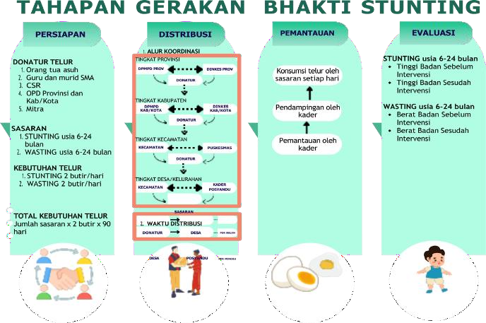

## DESKRIPSI MASALAH

Ada beberapa permasalahan yang ditemukan dalam pelaksanaan Gerakan Bhakti Stunting di 5 Kabupaten/ Kota di Provinsi NTB. Permasalahan tersebut dapat diidentifikasi berdasarkan tahapan alur intervensi Gerakan Bhakti Stunting (Gambar 2). Intervensi Gerakan Bhakti Stunting yang dilakukan selama 90 hari di

277 desa pada 46 kecamatan (Grafik 2) menunjukkan hasil yang cukup menjanjikan, yaitu penurunan kasus stunting di Pulau Lombok sebesar 3,15% (Grafik 1). Data awalan ini menunjukkan menunjukkan hasil awal yang positif untuk dapat direplikasi ke lokus lainnya dengan memperhatikan masalah-masalah yang muncul pada setiap tahapan sehingga hasil intervensi menjadi lebih optimal dan terukur dampaknya.

## PERSIAPAN

* Produksi dan ketersediaan telur di setiap kecamatan dan desa terbatas sehingga sasaran hanya difokuskan kepada balita stunting dan wasting. Padahal, pencegahan stunting sangat penting dilakukan sejak balita berada dalam kandungan (1000 Hari Pertama Kehidupan).
* Dana yang digunakan untuk Gerakan Bhakti Stunting berasal dari donatur dan bukan merupakan anggaran dari OPD sehingga dana yang tersedia terbatas
* Terdapat potensi sasaran balita yang alergi terhadap telur.

## DISTRIBUSI

* Partisipasi dari kader, masyarakat, dan pihak desa sangat mempengaruhi distribusi telur yang tepat waktu dan tepat sasaran.
* Pada lokasi-lokasi yang partisipasi masyarakatnya kurang, distribusi telur diserahkan kepada tenaga kesehatan yang juga memiliki beban kerja besar.

## PEMANTAUAN

* Keterbatasan kemampuan kader untuk memantau konsumsi telur kepada seluruh sasaran balita stunting dan wasting.
* Pemantauan dilakukan dengan meminta foto kepada orang tua sebagai bukti telur telah dikonsumsi balita. Namun, tidak semua ibu memiliki HP atau tidak semua ibu ingat mengirimkan foto setiap hari.
* Pada beberapa kasus, konsumsi telur menjadi lauk utama. Padahal, dalam Gerakan Bhakti Stunting, konsumsi telur dimaksudkan sebagai makanan tambahan pelengkap protein hewani dengan tetap mengonsumsi makanan bergizi seimbang sebagai makanan utama.
* Ketrampilan ibu untuk mengolah telur menjadi olahan makanan variatif terbatas, sehingga anak menjadi bosan mengonsumsi olahan telur yang sama setiap hari.
* Terdapat balita yang alergi terhadap telur.

## EVALUASI

* Data Berat Badan dan Tinggi Badan yang dikumpulkan setiap bulan melalui posyandu keluarga dan diinput melalui aplikasi ePPGBM. Kemudian evaluasi dilakukan dengan mengunduh data-data yang dibutuhkan melalui aplikasi ePPGBM. Namun, untuk melihat tren status gizi pada balita wasting dibutuhkan data berat badan setiap minggu.
* Hasil evaluasi agar dapat didiseminasikan kepada OPD dan donatur terkait sebagai bahan evaluasi kondisi stunting di wilayah binaan masing- masing.

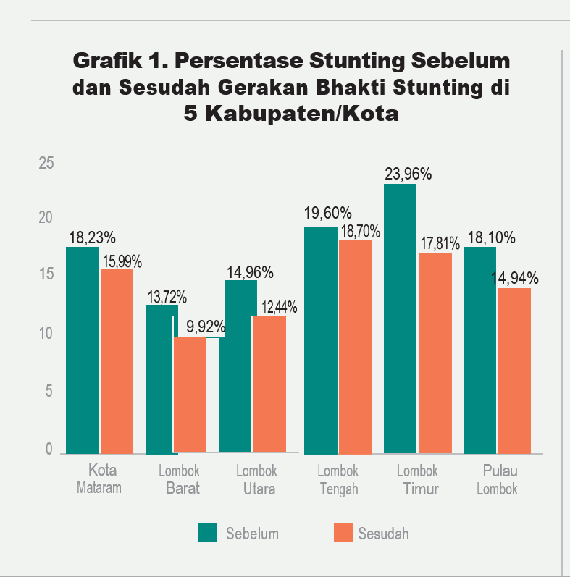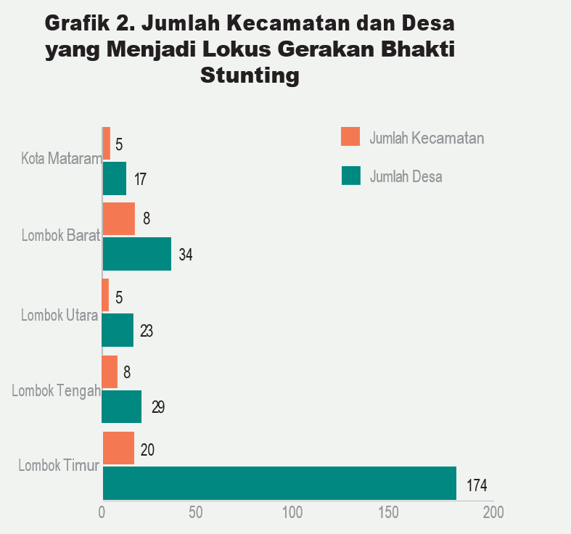

Untuk melaksanakan Gerakan Bhakti Stunting, Pemerintah Provinsi NTB telah menerbitkan Surat Keputusan Gubernur No.030.13-226 Tahun 2023 Tentang Pembentukan Tim Pendamping Kecamatan Program Percepatan Penurunan Stunting di Provinsi NTB. Dalam kebijakan tersebut dimuat terkait pembagian kecamatan sebagai wilayah binaan OPD lingkup Provinsi NTB. Namun, regulasi tersebut belum memuat terkait pembagian peran pemerintah, masyarakat/desa, NGO, media massa, dan akademisi (penthalix) yang berperan melalui Gerakan Bhakti Stunting.

Selain itu dibutuhkan suatu regulasi yang lebih kuat dalam bentuk Peraturan Gubernur agar apabila ada pergantian kepala daerah, gerakan Bhakti Stunting tetap memiliki dasar hukum yang kuat dan mengikat dengan sasaran yang lebih luas.

Untuk memperjelas alur tahapan Gerakan Bhakti Stunting diperlukan juga sebuah petunjuk pelaksanaan yang dapat menjawab permasalahan yang ditemukan.

## KEBIJAKAN YANG DISASAR

Keberlanjutan Gerakan Bhakti Stunting perlu dipertimbangkan dengan melihat hasil awalan yang positif yang dibuktikan dengan tren penurunan angka stunting di lokus intervensi per Juni-Agustus 2023.

Beberapa hal yang direkomendasikan untuk penguatan/perbaikan intervensi ini, yaitu:

1. UU No.23 Tahun 2004 Tentang Penghapusan Kekerasan Dalam Rumah Tangga.
2. UU No.35 Tahun 2014 Tentang Perubahan Atas UU No. 23 Tahun 2002 Tentang Perlindungan Anak.
3. UU No. 12 Tahun 2022 Tentang Tindak Pidana Kekerasan Seksual.
4. Peraturan Daerah Provinsi Nusa Tenggara Barat No. 10 Tahun 2008

Tentang Pencegahan dan Pemberantasan Tindak Pidana Perdagangan Orang.

1. Peraturan Daerah Provinsi Nusa Tenggara Barat No.8 Tahun 2015 Tentang Penyelenggaraan Perlindungan Perempuan dan Anak.
2. Peraturan Gubernur Nusa Tenggara Barat No. 60 Tahun 2019 Tentang Gugus Tugas Pencegahan dan Penanganan Tindak Pidana Perdagangan Orang di Provinsi NTB.

## REKOMENDASI KEBIJAKAN

Keberlanjutan Gerakan Bhakti Stunting perlu dipertimbangkan dengan menimbang hasil awalan yang positif yang dibuktikan dengan tren penurunan angka stunting di lokus intervensi dari Juni-Agustus 2023.

Beberapa hal yang direkomendasikan untuk penguatan dan perbaikan intervensi ini, yaitu:

### Penguatan Regulasi

Melihat hasil awal yang cukup menjanjikan dari gerakan ini, perlu ada penguatan regulasi serta revisi dari SK Gubernur NTB No.030.13-226 Tahun 2023 yang menjelaskan pembagian peran OPD, NGO, CSR, akademisi, dan media massa pada tahap persiapan, distribusi, pemantauan, dan evaluasi.

### Penerbitan Peraturan Gubernur

Diperlukan penerbitan regulasi dengan level yang lebih tinggi, sebagai payung hukum Gerakan Bhakti Stunting, yaitu Peraturan Gubernur sehingga peraturan tersebut memiliki dasar hukum yang lebih kuat dengan jangkauan lebih luas.

### Penerbitan Petunjuk Pelaksanaan Gerakan Bhakti Stunting

Mengingat banyaknya tantangan dalam pelaksanaan Gerakan Bhakti Stunting di tingkat OPD dan Masyarakat. Dibutuhkan petunjuk pelaksanaan yang memuat rinci SOP di setiap alur tahapan sehingga tidak terjadi kebingungan terkait pembagian peran organisasi pemerintah, masyakarat, CSR, akademisi, dan media massa dalam hal implementasi Gerakan Bhakti Stunting.

## MENURUNKAN ANGKA KEKERASAN TERHADAP PEREMPUAN DAN ANAK TEMRASUK PERDAGANGAN ORANG DI NUSA TENGGARA BARAT

### Nila Aulia, ST, M.Ak

***(***Analis Kebijakan Ahli Muda, DP3AP2KB Provinsi NTB***)***

## ABSTRAK

Ketimpangan Gender menimbulkan kekerasan, mengakibatkan dampak yang serius dialami perempuan dan anak seperti cacat fisik, psikis/ trauma mendalam, ganguan jiwa, bahkan kematian. Perempuan sering mendapatkan perlakuan yang semena-mena, berperan ganda, perempuan diperdagangkan, kekerasan, eksploitasi, diskriminasi, dan perampasan hak-hak perempuan. Penyebab yang berhasil diidentifikasi yaitu permasalahan ekonomi atau kemiskinan, rapuhnya ketahanan keluarga, tidak adanya penanganan berkelanjutan, sistem pencegahan dan penanganan kurang berjalan, kebijakan belum dijalankan maksimal, sosial dan budaya. Tulisan ini merekomendasikan agar menjadikan sosialisasi dan penanganan kasus sebagai prioritas dalam upaya pembentukan kebijakan yang lebih efektif. Selain itu, peningkatan sinergitas atau koordinasi antar sektor terkait juga penting untuk dilakukan serta peningkatan sumber daya manusia agar lebih terampil dalam menangani kasus kekerasan terhadap perempuan dan anak termasuk TPPO.

**Kata Kunci:** *Kekerasan, Perempuan, Anak, TPPO*

## PENDAHULUAN

Upaya penghapusan kekerasan terhadap perempuan dan anak telah menjadi kepedulian pemerintah dan masyarakat Indonesia. Perempuan sering mendapatkan perlakuan yang semena- mena, berperan ganda, perempuan diperdagangkan, kekerasan, dan bentuk perlakuan yang tidak menguntungkan perempuan, seperti dari sisi kesehatan perempuan sering mendapatkan penyakit yang ditularkan dari laki-laki atau suami yang memiliki kebiasan buruk di luar rumah seperti AIDS dan penyakit kelamin lainnya. Dari sisi ekonomi, bahwa perempuan yang tidak

berpendapatan tidak dapat menopang keluarga, baik kehidupannya sendiri maupun keluarga, bergantung pada suami, tidak memiliki kemandirian.

Banyak faktor yang menyebabkan perempuan dan anak mengalami permasalahan antara lain, karena faktor salah persepsi yang menganggap wajar apabila kekerasan dilakukan terhadap perempuan dan anak sebagai salah satu cara “mendidik” mereka. Faktor lainnya adalah faktor budaya, karena kemiskinan dan faktor lain yang tidak memberikan perlindungan serta perlakuan khusus terhadap perempuan dan anak, sehingga menimbulkan kekerasan, eksploitasi, diskriminasi, dan perampasan hak- hak perempuan dan anak.

*Trafficking* (perdagangan orang) terutama terhadap perempuan dan anak merupakan kejahatan yang melanggar Hak Azasi Manusia (HAM). Perdagangan orang mengabaikan hak seseorang untuk hidup bebas, tidak disiksa, kebebasan pribadi, pikiran dan hati nurani, beragama, hak untuk tidak diperbudak dan pelanggaran hak azasi manusia lainnya. Perempuan dan anak cenderung lebih rentan menjadi korban perdagangan orang, menempatkan mereka pada posisi yang sangat berisiko khususnya berkaitan dengan kesehatan baik fisik maupun mental spiritual sehingga sangat rentan terhadap tindak kekerasan. Setiap perempuan dan anak berhak mendapat perlindungan, bebas dari penyiksaan, ancaman, tekanan serta mendapat kemudahan, perlakuan dan manfaat yang sama guna mencapai keadilan dan kesejahteraan hidup.

Praktik perdagangan orang, terutama perempuan dan anak di Provinsi Nusa Tenggara Barat merupakan masalah yang krusial. Perdagangan orang terutama perempuan dan anak merupakan eksploitasi terhadap perempuan dan anak meskipun banyak juga dilakukan terhadap laki-laki. Ada dua faktor yang menyebabkan peristiwa terjadinya perdagangan orang yaitu faktor internal yang menyangkut individu dan keluarga serta faktor eksternal yang meliputi lingkungan sosial dan budaya masyarakat. Umumnya korban berasal dari keluarga miskin, berpendidikan rendah, tidak punya keterampilan, usia muda, berpenampilan menarik sehingga mereka mudah untuk mendapatkan pekerjaan di tempat-tempat hiburan malam. Disamping itu karakter indvidu, pola asuh orang tua, ikatan kekeluargaan yang kurang kuat serta tidak adanya integrasi dalam keluarga turut mendukung terjadinya perdagangan orang.

## DESKRIPSI MASALAH

Kekerasan terhadap perempuan dan anak setiap tahun jumlahnya terus meningkat. Kasus yang dilaporkan jauh lebih sedikit dengan kasus yang sebenarnya karena pada umumnya korban kekerasan sering merasa ragu maupun takut untuk melaporkan kekerasan yang dialaminya. Disamping itu, kendala lain seperti sulitnya akses dalam mencapai layanan pengaduan dan kurangnya informasi yang dimiliki masyarakat.

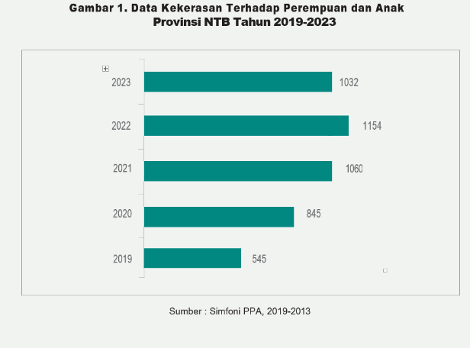

Bentuk kekerasan yang dialami perempuan dan anak diantaranya kekerasan fisik, psikis, seksual, dan perdagangan orang. Kasus-kasus kekerasan pada perempuan harus ditangani secara luar biasa, serius dan terpadu yang dilakukan oleh lintas sektor di daerah baik provinsi maupun di kabupaten/kota, kecamatan dan bahkan desa/kelurahan.

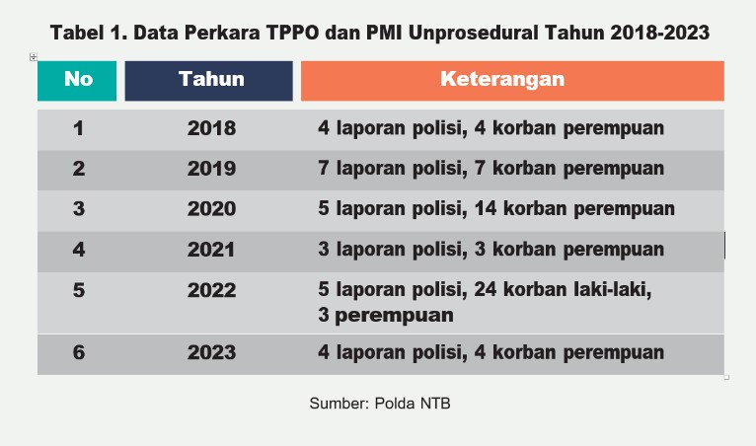

Dari sisi kuantitas angka tindak pidana perdagangan orang di tahun 2023 meningkat demikian juga dari sisi kualitas. Tindak pidana perdagangan orang perlu mendapat perhatian yang serius karena dampak yang ditimbulkan bagi korban. Dampak tersebut diantaranya cacat fisik, depresi, terganggunya fungsi reproduksi, kehamilan yang tidak diinginkan bahkan kematian.

Mengenai kasus TPPO ini, keterlibatan *stakeholders* sangatlah penting untuk menurunkan kasus TPPO yang tercantum pada SK Gubernur NTB No.360 – 871 Tahun 2020 Tentang Pembentukan Gugus Tugas Pencegahan dan Penanganan Tindak Pidana Perdagangan Orang Provinsi NTB. Bersadarkan SK Gubernur tersebut sebagai dasar untuk upaya OPD terkait dan lintas sektor dalam melakukan intervensi terhadap masyarakat yang menjadi korban TPPO. Permasalahan yang terjadi adalah kurangnya koordinasi dan sinergitas antar OPD. Tim Gugus Tugas Pencegahan dan Penanganan TPPO masih berjalan sendiri-sendiri dan belum maksimal.

## KEBIJAKAN YANG DISASAR

1. UU No. 23 Tahun 2004 Tentang Penghapusan Kekerasan Dalam Rumah Tangga.
2. UU No. 35 Tahun 2014 Tentang Perubahan Atas Undang-undang Nomor 23 Tahun 2002 Tentang Perlindungan Anak.
3. UU No. 12 Tahun 2022 Tentang Tindak Pidana Kekerasan Seksual.
4. Peraturan Daerah Provinsi Nusa Tenggara Barat No. 10 Tahun 2008 Tentang Pencegahan dan Pemberantasan Tindak Pidana Perdagangan Orang.
5. Peraturan Daerah Provinsi NTB No. 8 Tahun 2015 Tentang Penyelenggaraan Perlindungan Perempuan dan Anak.
6. Peraturan Gubernur NTB No. 60 Tahun 2019 Tentang Gugus Tugas Pencegahan dan Penanganan Tindak Pidana Perdagangan Orang Di Provinsi NTB

## REKOMENDASI KEBIJAKAN

1. Memperkuat upaya pencegahan kekerasan terhadap perempuan dan anak termasuk TPPO dengan melakukan sosialisasi dan edukasi. Sosialisasi dan edukasi dilakukan mulai dari dusun, desa dan kecamatan dengan sasaran sosialisasi tokoh masyarakat, tokoh agama, tokoh adat, kader PKK, kader Posyandu, Babinsa dan lainnya. Sosialisasi dan edukasi juga dilakukan di perguruan tinggi dan sekolah- sekolah.
2. Mengoptimalkan penanganan kasus kekerasan terhadap perempuan dan TPPO. Penanganan kasus harus dilakukan hingga selesai yakni hingga reintegrasi sosial korban.
3. Pembentukan dan/atau penguatan Satgas Perlindungan Perempuan dan Anak (PPA) tingkat provinsi dan kabupaten/kota.
4. Peningkatan kapasitas SDM lembaga layanan, baik berbasis pemerintah maupun komunitas.

Dari beberapa alternatif yang disampaikan penulis merekomendasikan alternatif pertama dan kedua untuk ditindaklanjuti sebagai agenda kebijakan jangka pendek. Sosialisasi kepada masyarakat dan peningkatan penanganan kasus akan meningkatkan kesadaran masyarakat dan efektivitas penanganan kasus kekerasan. Sosialisasi dan edukasi kepada masyarakat dapat dilakukan melalui media online dan tatap muka yakni dengan turun ke desa-desa karena lokus dari korban kekerasan dan TPPO adalah desa atau kelurahan.

# STRATEGI PENGEMBANGAN KOMPETENSI TERINTEGRASI: ASN MELAYANI DARI BPSDMD NTB UNTUK PUSKESMAS

### Haeli.,SE., M.Ak

(Widyaiswara Ahli Madya, BPSDMD Prov. NTB)

## ABSTRAK

BPSDMD NTB adalah Lembaga pelatihan terakreditasi yang berperan penting dalam pelatihan dasar Calon Pegawai Negeri Sipil (CPNS) dengan Akreditasi ini BPSDMD NTB bertanggung jawab mencetak ASN yang memiliki komitmen melayani khususnya dalam meningkatkan kualitas pelayanan Kesehatan di NTB. Lahirnya Peraturan Gubernur Nusa Tenggara Barat No. 52 Tahun 2020 telah mengamatkan BPSDMD NTB menjadi Lembaga pelatihan yang bertanggungjawab terhadap pengelolaan pelatihan satu pintu melalui Sistem Pengelolaan Pengembangan Kompetensi Sumber Daya Manusia Provinsi Nusa Tenggara Barat. Syarat penting CPNS menjadi PNS penuh adalah mengikuti Pendidikan dasar yang bertujuan untuk membangun integritas moral, kejujuran, semangat nasionalisme dan kebangsaan, serta karakter kepribadian yang unggul dan bertanggungjawab. Kondisi saat ini menuntut peran BPSDMD mampu melahirkan ASN yang memiliki komitmen pelayanan, khususnya bagi tenaga Kesehatan yang formasinya hampir 55% dari total formasi setiap tahunnya. Risalah ini merekomendasikan kebijakan strategis yang dapat dilakukan oleh Pemerintah Provinsi NTB melalui BPSDMD NTB dalam rangka akselerasi pengembangan kompetensi mencetak tenaga Kesehatan dengan komitmen melayani untuk meningkatkan kualitas pelayanan Kesehatan di Puskesmas.

**Kata Kunci:** *Pelatihan dasar CPNS, Pengembangan Kompetensi Terintegrasi, Berorientasi Pelayanan, Tenaga Kesehatan dan NTB*

## PENDAHULUAN

Pengembangan Sumber Daya Manusia ASN menjadi faktor penting dalam mencapai kesuksesan tujuan pembangunan nasional. Sebagai motor penggerak birokrasi ASN yang memiliki standar kerja internasional menjadi syarat mutlak untuk meningkatkan pelayanan publik di Indonesia. Pemerintah telah menetapkan dan melaksanakan berbagai pendekatan dan metode inovatif dalam konteks pengembangan SDM Aparatur untuk menghadapi perubahan lingkungan strategis. Core Value ASN BERAKHLAK dan *employer branding* ASN Bangga

Melayani menjadi pondasi yang mendukung tercapainya visi Indonesia Maju pada periode 2020-2024. Jumlah tenaga kesehatan di NTB tahun 2018:4.199, tahun 2017: 1. 309 dan tahun

2016: 2.955 (ntb.bps.go.id).

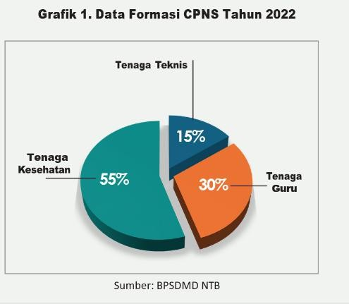

Menilik jumlah peserta Latsar CPNS tahun 2022 untuk 10 Kabupaten/Kota dan Provinsi secara total berjumlah

2.104 orang, 55% dari total formasi merupakan formasi tenaga Kesehatan, 30% tenaga guru dan sisanya 15% dari tenaga tehnis lainnya. ini menunjukkan bahwa formasi tenaga kesehatan akan memberikan kontribusi yang signifikan dalam pencapaian kinerja organisasi khususnya pelayanan Kesehatan.

Dalam upaya meningkatkan kualitas pelayanan ASN khususnya tenaga kesehatan di Puskesmas, Badan Pengembangan Sumber Daya Manusia Daerah (BPSDMD) NTB berkomitmen mencetak ASN yang responsif dan unggul. Program-program pengembangan kompetensi perlu dilaksanakan secara terintegrasi dan berkelanjutan. Sebagai salah satu syarat kelulusan pelatihan dasar CPNS dalam kegiatan off class harus melaksanakan aktualisasi core value BerAKHLAk dan melaporkan dalam seminar hasil. Dari proses ini terdapat peningkatan kemampuan dalam memberikan pelayanan yang lebih responsif dan efisien. Namun, meskipun terdapat kemajuan signifikan, masih ada tantangan dalam konsistensi penerapan nilai berorientasi pelayanan. Berdasarkan hasil survei data internal BPSDMD NTB pasca pelatihan menunjukkan bahwa hanya 40% ASN yang secara konsisten mengimplementasikan prinsip-prinsip pelayanan prima. Pada tahun 2023 berdasarkan hasil analisis dari informasi yang beredar di media sosial menunjukkan pasien lebih cepat melaporkan pengalaman negatif terkait interaksi dengan petugas kesehatan di Puskesmas. Keluhan paling umum adalah sikap acuh tak acuh, tidak ramah, kurang empati dan kurangnya penjelasan mengenai kondisi kesehatan pasien.

## DESKRIPSI MASALAH

1. Belum optimalnya Implementasi core value berAKHLAK utamanya nilai

berorientasi pelayanan (pasca pelatihan) pada lulusan berprofesi tenaga kesehatan. Keluhan terhadap layanan Kesehatan seringakali menjadi kasus yang mudah viral, masyarkat kita memiliki kecendrungan untuk menyebarkan tingkah petugas Kesehatan yang tidak memiliki empati terhadap kondisi pasien. Hal ini tentu menjadi catatan buruk bagi tenaga Kesehatan.

1. Rentang waktu yang terlalu lama antara pelatihan manajerial tingkat dasar dengan pelatihan kepemimpinan bagi ASN khususnya tenaga Kesehatan dapat menyebabkan kehilangan momentum pembelajaran dan semangat untuk terus belajar. Pengetahuan dan keterampilan yang telah diperoleh bisa memudar seiring berjalannya waktu tanpa penguatan dan aplikasi praktis yang berkelanjutan.
2. Menurunnya motivasi ASN untuk terus berkembang, mereka merasa diabaikan atau tidak mendapatkan dukungan yang cukup untuk pengembangan karir, yang pada akhirnya bisa berdampak negatif pada kepuasan kerja dan loyalitas terhadap organisasi khususnya di bidang layanan Kesehatan.
3. Belum terintegrasinya sistem pengelolaan pengembangan kompetensi sumber daya manusia di Provinsi NTB. Kurangnya Koordinasi Antar Lembaga Banyak program pelatihan dan pengembangan yang diselenggarakan oleh berbagai lembaga di Provinsi NTB, seperti Badan Pengembangan Sumber Daya Manusia Daerah (BPSDMD), Dinas Kesehatan, dan Dinas Pendidikan. Seringkali program-program ini tidak terkoordinasi dengan baik hal ini dapat menyebabkan duplikasi program pengembangan pelatihan dan ketidakefisienan dalam penggunaan sumber daya.

## REKOMENDASI KEBIJAKAN

Dalam upaya pemecahan terhadap permasalahan seperti yang disampaikan sebelumnya, ringkasan kebijakan ini menawarkan beberapa rekomendasi kebijakan, sebagai berikut:

* 1. Pengembangan Jenis Pelatihan yang Berfokus pada Keterampilan Komunikasi dan Empati (Soft Skill) khususnya bagi lulusan Latsar CPNS tenaga Kesehatan.

Untuk meningkatkan implementasi *core value* BerAKHLAK terutama nilai berorientasi pelayanan di sektor kesehatan Provinsi NTB, disarankan agar BPSDMD NTB segera mengimplementasikan program pelatihan lanjutan yang fokus pada keterampilan komunikasi dan empati bagi tenaga kesehatan pasca pelatihan dasar. Agar program ini berjalan efektif dan efisien maka dibutuhkan penguatan sistem evaluasi dan feedback yang rutin bagi peserta pasca pelatihan untuk mendapatkan umpan balik dari pasien secara terstruktur dan penghargaan bagi tenaga kesehatan yang menunjukkan pelayanan prima. Upaya ini diharapkan dapat memperbaiki citra tenaga kesehatan dan meningkatkan kepercayaan masyarakat terhadap layanan kesehatan di Provinsi NTB.

* 1. Mendesain program pelatihan lanjutan pasca Latsar CPNS yang berfokus pada standar pelayanan untuk tenaga kesehatan.

Untuk mengatasi rentang waktu yang terlalu lama antara pelatihan manajerial dasar dan pelatihan kepemimpinan di Provinsi NTB, BPSDMD NTB disarankan untuk

menyusun program pelatihan lanjutan yang terintegrasi secara langsung setelah pelatihan dasar. Program ini harus menekankan penguatan dan penerapan praktis dari pengetahuan yang diperoleh serta memberikan pendampingan dan mentoring yang berkelanjutan untuk menjaga semangat dan motivasi ASN yang berfokus pada pelayanan prima untuk tenaga kesehatan.

* 1. Program Pengembangan Kompetensi Micro Learning dengan plat form yang dapat diakses secara Online bagi Tenaga Kesehatan maupun profesi lainnya lulusan Latsar CPNS.

Pemerintah Provinsi NTB melalui BPSDMD menyediakan akses ke platform pelatihan online (Micro Learning) bagi ASN, beberapa langkah-langkah aplikatif berikut dapat dilakukan yaitu mulai dari survei untuk mengidentifikasi keterampilan apa saja yang dibutuhkan dan diminati oleh ASN. Terhadap hasil survei lakukan Analisis secara mendalam untuk menentukan bidang pelatihan yang paling banyak diminati dan dibutuhkan. Selanjutnya Tim Teknis mendesain micro learning dengan menggunakan platform yang menawarkan fleksibilitas, kualitas konten, kemudahan akses serta tersedia panduan penggunaan platform dan informasi mengenai pelatihan yang tersedia.

Agar penggunaan platform berjalan efektif dan efisien adakan sesi sosialisasi secara massif baik langsung maupun melalui media komunikasi internal dan sosial media. Berikutnya melakukan pemantauan tingkat partisipasi dan kemajuan belajar ASN dalam mengikuti pelatihan online dan evaluasi hasilnya secara berkala (triwulan atau semesteran).

* 1. Akselerasi Implementasi Sistem Pengelolaan pengembangan kompetensi sumber daya manusia bidang kesehatan yang terintegrasi.

Berjalan empat tahun sejak diterbitkannya Peraturan Gubernur No.

52 Tahun 2020 belum ada langkah strategis yang dilakukan oleh Pemerintah Provinsi Nusa Tenggara Barat dalam upaya mengintegrasikan Sistem Pengelolaan Pengembangan Kompetensi SDM di Provinsi NTB. Langkah awal yang harus dilakukan menurut penulis adalah membentuk Tim Koordinasi Pengelolaan Pengembangan Kompetensi Sumber Daya Manusia dengan mengidentifikasi perwakilan dari berbagai instansi terkait yaitu BPSDMD dan Dinas Kesehatan serta Lembaga terkait lainnya.

Berikutnya menyusun modul pelatihan yang standar dan terintegrasi. Jika sudah tersedia modul pelatihan maka lakukan identifikasi kekurangan serta kebutuhan baru dengan melibatkan ahli dan praktisi untuk menyusun modul pelatihan yang sesuai dengan standar nasional dan kebutuhan lokal,

lakukan uji coba modul pelatihan dan lakukan revisi berdasarkan umpan balik dari peserta. Hal ini perlu dibarengi dengan tersedianya sistem informasi terpadu pengelolaan data kompetensi ASN.

Lakukan sosialisasikan pentingnya integrasi pengelolaan pengembangan kompetensi kepada seluruh stakeholder dengan mengadakan seminar, workshop, dan diskusi kelompok terarah untuk menyampaikan tujuan dan manfaat sistem pelatihan terintegrasi yang melibatkan semua level.

Dengan mengimplementasikan rekomendasi dan langkah-langkah yang telah dibahas, diharapkan pengembangan kompetensi ASN di Provinsi NTB dapat berjalan lebih efektif dan efisien, sehingga dapat meningkatkan kualitas layanan publik dan kepuasan masyarakat terhadap layanan kesehatan.

# KETERSEDIAAN AIR MINUM

**DI KABUPATEN LOMBOK BARAT, MASIHKAH SULIT?**

### Nofitri Agustin, ST, M. Eng.

(Fungsional Analis Kebijakan Ahli Muda, Bappeda Provinsi NTB)

## ABSTRAK

Kekeringan pada 7 dari 10 Kecamatan di Kabupaten Lombok Barat yangterjadi tahun 2023 mengakibatkan sulitnya masyarakat mengakses air bersih sebagai air baku untuk keperluan minum sehari-hari. Berdasarkan data tahun 2023 dan rata-rata selama 5 tahun terakhir, cakupan layanan air minum belum mencapai 100% sebagaimana ketentuan dalam Standar Pelayanan Minimal (SPM) yang sudah ditetapkan. Masih sulitnya ketersediaan akses air minum disebabkan kondisi alam, keterbatasan kuantitas dan kualitas sarana dan prasarana Sistem Penyediaan Air Minum (SPAM), belum semua sumber air baku dimanfaatkan dengan optimal, dan rumusan penyelenggaraan SPAM belum didasarkan atas hasil evaluasi pencapaian SPM. Rekomendasi kebijakan ditujukan kepada Bappeda Provinsi NTB sebagai fasilitator perencanaan kabupaten/kota untuk mengadvokasi Bappeda Kabupaten Lombok Barat (beserta Perangkat Daerah terkait dan PT. Air Minum Giri Menang (Perseroda). Advokasi dimaksud untuk mengevaluasi dan merumuskan kembali kegiatan penyelenggaraan SPAM yang relevan, efektif, efisien, berdampak, dan berkelanjutan dengan melakukan: (1) survey potensi air tanah terutama pada wilayah dengan kepadatan penduduk tinggi, topografi perbukitan, dan kemiringan >40% dalam periode 1-2 tahun ke depan, (2) pemeliharaan pipa eksisting dan pemasangan sambungan pipa baru, serta pembangunan bak penampungan air hujan di semua kecamatan dengan mempertimbangkan skala prioritas (urgency, seriousness, growth), (3) melanjutkan program/kegiatan pemeliharaan mata air, melanjutkan program/kegiatan pencegahan pencemaran air baku, memanfaatkan sumber air sungai baru, dan pembangunan sumur gali dan sumur bor yang didasarkan atas hasil survey potensi air tanah, serta (4) revisi kegiatan pada dokumen RKPD Tahun 2024 untuk mencantumkan poin 1, 2, dan 3, dan merumuskan kembali penyelenggaraan SPAM yang tercantum dalam dokumen RPD dan rancangan akhir RPJPD Kabupaten Lombok Barat Tahun 2025-2045 untuk mengakomodir indikator Presentase Rumah Tangga yang Mendapatkan Akses Air Minum Bukan Perpipaan.

**Kata Kunci:** *kekeringan, air minum, SPM, SPAM, Lombok Barat*

## PENDAHULUAN

UUD Tahun 1945 Pasal 28 A mengatur hak tiap individu atas air, sedangkan kewajiban Negara untuk

menyediakannya tercantum dalam

Pasal 33 ayat (2) dan ayat (3). Pemenuhan kebutuhan air manusia dinyatakan dalam tujuan ke-6 Sustainable Development Goal’s,

dengan salah satu target mencapai akses universal dan merata terhadap air minum dan terjangkau bagi semua pada tahun 2030. Lebih lanjut, dalam acara World Water Forum ke-10 yang dilaksanakan pada tanggal 18-24 Mei 2024 di Bali, diputuskan tentang percepatan penyediaan air minum bagi 3 juta rumah tangga dan proyek pengelolaan air limbah domestik bagi 300 rumah tangga di seluruh dunia (CNN Indonesia, 2023). Namun, ketersediaan air minum yang merupakan salah satu hak dasar manusia ini belum dapat dinikmati oleh semua orang yang ada di Kabupaten Lombok Barat. Sampai dengan tahun 2023, masyarakat pada 7 dari 10 Kecamatan (Sekotong, Lembar, Batu Layar, Gunungsari, Gerung, Kuripan, dan Lingsar) mengalami bencana kekeringan yang berakibat pada sulitnya mendapatkan air bersih sebagai bahan baku air minum.

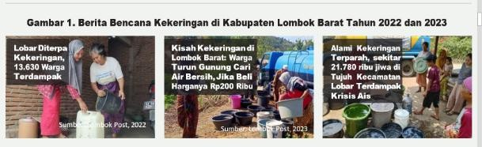

Kondisi ini didukung oleh data angka cakupan layanan air minum (dari jaringan perpipaan dan bukan perpipaan) tahun 2023 dan rata-rata 5 tahun terakhir yang belum mencapai 100%, bahkan terjadi di semua kecamatan (Gambar 2).

Gambar 2. Cakupan Layanan Air Minum (%) per Kecamatan

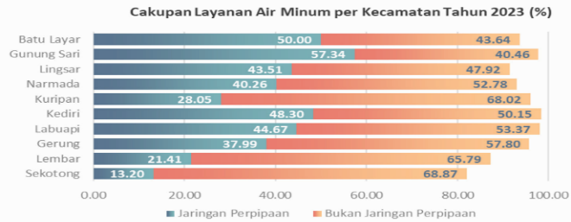

## DESKRIPSI MASALAH

Kekeringan yang berakibat pada sulitnya masyarakat mengakses air minum di Kabupaten Lombok Barat dapat disebabkan oleh beberapa hal:

1. Kondisi Alam

Terdiri dari ketinggian dan kemiringan wilayah, Cekungan Air Tanah (CAT), formasi batuan, curah hujan, dan mata air, dengan kondisi sebagai berikut:

1. Ketinggian wilayah bervariasi mulai dari 0-200 mdpl sampai dengan >2500 mdpl. Sebanyak 33,22% dari total luas wilayah memiliki ketinggian >500 mdpl yang meliputi 3 dari 10 Kecamatan, yaitu Lingsar, Narmada, Gunungsari.
2. Kemiringan lahan > 40% seluas 20.220,69 ha atau 21,91% yang berpengaruh terhadap kestabilan lereng.
3. Semua kecamatan dilewati oleh Cekungan Air Tanah, kecuali Kecamatan Sekotong.
4. Seluas 40.102,27 ha (43,45%) merupakan wilayah dengan formasi batuan yang cenderung sulit untuk menyimpan air. Sebagian besar terletak di Kecamatan Sekotong dan Kecamatan Lembar.
5. Rata-rata curah hujan selama 10 tahun terakhir sebesar 1960,83 mm (klasifikasi menengah). Namun karena sifat batuan yang cenderung sulit menyimpan air, khususnya pada wilayah bagian selatan, maka curah hujan yang cukup tinggi ini belum termanfaatkan dengan optimal.

Penurunan debit pada 17 mata air atau 85%, 8 mata air yang sudah mati (4 dari 10 di Kecamatan Sekotong, 3 dari 4 di Kecamatan Lembar, 1 dari 11 di Kecamatan Lingsar).

1. Keterbatasan Kuantitas & Kualitas Sarana dan Prasarana

Sarana dan prasarana dalam bentuk jaringan perpipaan (Dinas PUPR, Penyediaan Air Minum dan Sanitasi Berbasis Masyarakat (Pamsimas), Balai Prasarana Permukiman Wilayah (BPPW), PT. Air Minum Giri Menang (Perseroda)) dan bukan jaringan perpipaan (sumur gali, sumur bor, penampungan air hujan), dengan kondisi sebagai berikut:

* 1. Sebanyak 5 perpipaan Pamsimas dari 70 unit berfungsi sebagian (Desa Batulayar-Kecamatan Batulayar, Desa Batu Putih- Kecamatan Sekotong, Desa Sekotong Barat - Kecamatan Sekotong, Desa Sembung- Sebanyak 5 perpipaan Pamsimas dari 70 unit berfungsi sebagian (Desa Batulayar- Kecamatan Batulayar, Desa Batu Putih-Kecamatan Sekotong, Desa Sekotong Barat - Kecamatan Sekotong, Desa Sembung- Kecamatan Narmada, Desa Taman Baru-Kecamatan Sekotong), dan 1 Pamsimas tidak berfungsi (Desa Jembatan Gantung-Kecamatan Lembar).
  2. Kebocoran pipa, kualitas pipa, dan akurasi meteran air yang rendah pada jaringan perpipaan PDAM mengakibatkan hehilangan air sebesar 36,21% pada tahun 2023 dan 35,90% pada awal tahun 2024.

Cakupan layanan dari sumur gali di semua kecamatan sebesar

<50%, kecuali Kecamatan

Sekotong (53,59%).

* 1. Tidak ada sumur bor di Kecamatan Lembar. Cakupan layanan air minum dari sumur bor di Kecamatan Sekotong, Gerung, Kediri, Kuripan, Lingsar, dan Batulayar sangat terbatas.
  2. Tidak ada bak penampungan air hujan di semua kecamatan.

1. Belum Semua Sumber Air Baku Dimanfaatkan dengan Optimal

Sumber air baku dari mata air dan sungai dengan kondisi sebagai berikut:

* 1. Masih ada 1 mata air yang belum dimanfaatkan untuk sumber air baku jaringan perpipaan di Kecamatan Kediri.
  2. Masih ada 3 dari 5 sungai yang menjadi sumber air baku belum dimanfaatkan, yaitu sungai Dodokan

(debit 200 lt/dt), Sungai Meninting (debit 150 lt/dt), dan Sungai Remeneng (debit 150 lt/dt).

1. Rumusan Penyelenggaraan SPAM Belum Didasarkan Atas Hasil Evaluasi Pencapaian SPM

Rumusan penyelenggaraan SPAM tercantum dalam dokumen-dokumen perencanaan sebagai berikut:

* 1. Rencana Pembangunan Jangka Menengah Daerah (RPJMD) Kabupaten Lombok Barat Tahun 2019-2024 (halaman 120):

Tertuang misi meningkatkan dan memantapkan akses infrastruktur wilayah dan pemenuhan layanan dasar secara berkeadilan. Rencana strategis dan target rumah tangga untuk mencapai misi tersebut adalah:

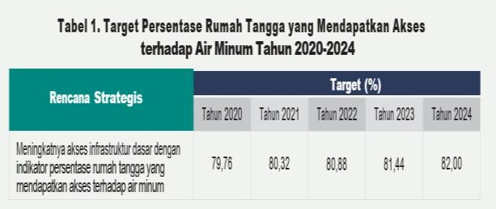

Rencana Pembangunan Daerah (RPD) Tahun 2025-2026 (hal II-176 dan VIII-4):

Ditetapkan target jumlah rumah tangga yang mendapatkan akses terhadap air minum melalui SPAM jaringan perpipaan pada tahun 2024 sebesar 84,72%. Indikator Kinerja Daerah dengan target persentase jumlah rumah tangga yang mendapatkan akses terhadap air minum melalui SPAM jaringan perpipaan tahun 2025 sebesar 41,25%, dan tahun 2026

sebesar 42,15%.

Rencana Kerja Pemerintah Daerah (RKPD) Tahun 2024 (bagian lampiran):

Tercantum Kegiatan Perluasan SPAM Jaringan Perpipaan dengan indikator jumlah sambungan rumah yang terlayani oleh perluasan SPAM jaringan perpipaan sebanyak 500 sambungan rumah yang berlokasi di semua kecamatan/desa dengan pagu indikatif Rp 3.200.000.000,00.

* 1. Rancangan Akhir Rencana Pembangunan Jangka Panjang Daerah (RPJPD) Tahun 2025-2045 (halaman V-31):

Tercantum target untuk Ketahanan Air dengan indikator Presentase Rumah Tangga yang Mendapatkan Akses Air Minum Perpipaan, sebagai berikut:

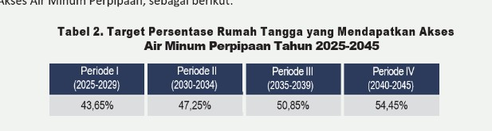

Capaian cakupan layanan air minum yang belum mencapai 100% pada tahun 2023 maupun rata-rata dalam 5 tahun terakhir, mengindikasikan bahwa penyelenggaraan SPAM selama ini belum efektif untuk mengatasi permasalahan ketersediaan air minum. Namun, perbaikan atas

penyelenggaraan tersebut belum terlihat di dalam substansi antar dokumen perencanaan sebagaimana angka 1-4 di atas. Oleh sebab itu, perlu dilakukan revisi dokumen perencanaan agar penyelenggaraan SPAM tidak hanya didominasi penyediaan air minum dari jaringan perpipaan saja, namun juga dari jaringan bukan perpipaan, seperti sumur gali, sumur bor, dan penampungan air hujan.

## REKOMENDASI KEBIJAKAN

Kondisi bahwa semua kecamatan belum mencapai cakupan layanan air minum 100% mengindikasikan bahwa kegiatan-kegiatan yang sudah dijalankan sampai dengan tahun 2023 belum dapat mengatasi permasalahan yang ada. Fakta bahwa di Kecamatan Sekotong dan Kecamatan Lembar dengan cakupan layanan air minum paling rendah (<90%) di antara semua kecamatan, didominasi oleh sumber air baku dari jaringan air bukan perpipaan. Sementara di sisi lain terdapat 7 mata air yang jika dipelihara dengan baik, dapat menjadi sumber air baku untuk jaringan perpipaan. Selain itu, jangkauan perpipaan (dari Pamsimas dan PT. Air Minum Giri Menang (Perseroda), masih belum dirasakan oleh semua lapisan masyarakat dan kondisi perpipaan khususnya dari PT. Air Minum Giri Menang (Perseroda) masih mengakibatkan kehilangan air sebesar 35,90% sampai dengan awal tahun 2024 ini. Begitu pula dengan sumber air baku yang berasal dari sungai, baru 2 dari 5 sungai yang dimanfaatkan. Sementara itu, kegiatan untuk tahun 2024 dan tahun-tahun berikutnya sebagaimana dirumuskan dalam RKPD, RPD, dan RPJPD hanya fokus pada optimalisasi penyediaan air dari sumber jaringan perpipaan saja. Sedangkan masih ada potensi sumber air dari jaringan bukan perpipaan, seperti sumur gali, sumur bor, dan penampungan air hujan yang belum dimanfaatkan dengan optimal. Uraian ini menjadi dasar bagi Bappeda Provinsi Nusa Tenggara Barat untuk

mengadvokasi Bappeda Kabupaten Lombok

Barat (beserta Perangkat Daerah terkait dan PT. Air Minum Giri Menang (Perseroda) untuk mengevaluasi dan merumuskan kembali kegiatan yang relevan, efektif, efisien, berdampak, dan berkelanjutan dengan mengacu pada dokumen Rencana Induk SPAM Kabupaten Lombok Barat dan mempertimbangkan kondisi terkini capaian penyelenggaraan SPAM. Beberapa rekomendasi kebijakan yang dapat diadvokasi untuk optimalisasi penyelenggaraan SPAM, yaitu:

1. Kondisi Alam

Melakukan survey potensi air tanah terutama pada wilayah dengan kepadatan penduduk tinggi, topografi perbukitan, dan kemiringan

>40% dalam periode 1-2 tahun ke depan.

1. Optimalisasi Sarana dan Prasarana Melakukan pemeliharaan pipa eksisting dan pemasangan sambungan pipa baru (pipa dari Dinas PUPR, Pamsimas, BPPW, PT. Air Minum Giri Menang (Perseroda)), serta pembangunan bak penampungan air hujan di semua Kecamatan dengan mempertimbangkan skala prioritas (urgency, seriousness, growth).
2. Optimalisasi Pemanfaatan Sumber Air Baku
   1. Melanjutkan program/kegiatan pemeliharaan mata air, baik yang masih beroperasi maupun yang sudah

mati melalui gerakan penghijauan yang melibatkan semua elemen masyarakat.

* 1. Melanjutkan program/kegiatan pencegahan pencemaran air baku melalui gerakan pengolahan limbah dengan benar, membuang sampah pada tempatnya, pengawasan berkala, dan lain-lain, yang melibatkan semua elemen masyarakat.
  2. Memanfaatkan sumber air baku baru, yaitu dari sungai Dodokan (debit 200 lt/dt), sungai Meninting (debit 150 lt/dt), sungai Remeneng (debit 150 lt/dt), mata air Lukatan (debit 120 lt/dt), mata air Ranget (debit 300 lt/dt), dan mata air Sesaot (debit 34 lt/dt).
  3. Pembangunan sumur gali dan sumur bor yang didasarkan atas hasil survey potensi air tanah.

1. Revisi Dokumen Perencanaan

Melakukan revisi kegiatan dalam dokumen RKPD Tahun 2024 untuk mencantumkan poin-poin angka 1, 2, dan 3 di atas, merumuskan kembali penyelenggaraan SPAM yang tercantum dalam dokumen RPD dan rancangan akhir RPJPD Kabupaten Lombok Barat Tahun 2025-2045 untuk mengakomodir indikator Presentase Rumah Tangga yang Mendapatkan Akses Air Minum Bukan Perpipaan untuk selanjutnya dijabarkan ke dalam RPJMD periode 5 tahunan dan RKPD-RKPD berikutnya.

# PEMBERDAYAAN MASYARAKAT MELALUI GEOPRODUK UNTUK PENGEMBANGAN GEOPARK GORONTALO

### Ivana Butolo

Pemerintah Provinsi Gorontalo

## ABSTRAK

Keberadaan geopark membuka kesempatan dan peluang besar bagi masyarakat lokal dalam sektor UMKM. Geopark merupakan kawasan yang menggabungkan keunikan geologi, keanekaragaman hayati dan keragaman budaya yang dikelola untuk keperluan koservasi, edukasi dan pembangunan ekonomi masyarakat secara berkelanjutan. Provinsi Gorontalo mempunyai potensi sumberdaya alam yang besar untuk dikembangkan, dengan kreativitas masyarakat lokal membangun usaha yang berkarakteristik atau mempunyai ciri khas tersendiri yang dikenal dengan geoproduk. Penyebab belum optimalnya pengembangan geoproduk karena (1) pengetahuan masyarakat yang masih minim, (2) belum ada kreativitas masyarakat dalam menciptakan produk baru, (3) pemasaran yang manual, dan (4) anggaran yang terbatas. Alternatif kebijakan meliputi (1) sosialisasi, pendampingan dan monitoring kepada masyarakat dan pelaku UMKM di sekitar kawasan Geopark; (2) pelatihan kepada masyarakat disekitar kawasan geopark dalam merancang dan menciptakan geoproduk: (3) pemasaran dengan memanfaatkan teknologi; dan (4) alokasi anggaran di masing-masing OPD. Berdasarkan analisis Eisenhower Matrix rekomendasi kebijakan yang paling dimungkinkan yaitu berdasarkan elemen urgent dan important adalah pengalokasian anggaran pada masing-masing OPD melalui regulasi khusus Gubernur sebagai Kepala Daerah

**Kata Kunci:** *Pemberdayaan, Geoproduk, Geopark*

## PENDAHULUAN

Geopark (taman bumi) merupakan konsep pengembangan kawasan yang didalamnya terdapat unsur geologi, keanekaragaman hayati dan keragaman budaya. Dalam pengelolaannya, harus disinergikan dengan pilar konservasi, aspek edukasi dan pembangunan perekonomian masyarakat secara berkelanjutan atau pertumbuhan nilai ekonomi lokal. Peraturan

Presiden No. 9 Tahun 2019 tentang Pengembangan Taman Bumi, mengatur 4 (empat) tahapan yaitu, penetapan warisan Geologi, Perencanaan Geopark, penetapan status geopark dan pengelolaan geopark. Saat ini Provinsi Gorontalo telah menyelesaikan dua tahap, pertama terbitnya Keputusan Menteri Energi dan Sumber Daya Mineral Republik Indonesia Nomor: 150.K/ GL.01/MEM.E/2023 Tentang Penetapan Warisan Geologi (Geoheritage) Kabupaten Bone Bolango, Kabupaten Gorontalo,

Kabupaten Gorontalo Utara, Dan

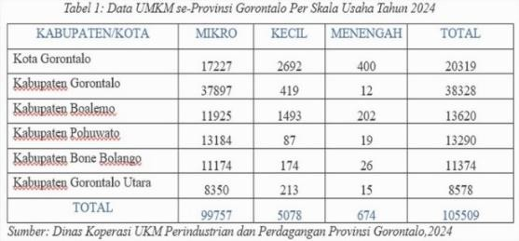Kabupaten Boalemo Provinsi Gorontalo tanggal 3 Juli 2023. Kedua penyusunan

Rencana induk, dan proposal usalan yang termasuk dalam perencanaan geopark telah diselesaikan dan di verifikasi langsung dilapangan oleh Tim Komite Nasional Geopark Indonesia.

Keberadaan Geopark membuka kesempatan dan peluang bagi masyarakat lokal baik dalam sektor pariwisata maupun dalam sektor usaha mikro kecil dan menengah (UMKM). Masyarakat yang tinggal dan hidup di lingkungan sekitar kawasan geopark seharusnya pertama kali menerima dampak dari penetapan Geopark Gorontalo menjadi Geopark Nasional. Pemahaman masyarakat terhadap pentingnya Geopark dapat tercipta dengan baik melalui bentuk inklusivitas yaitu partisipasi langsung kelompok masyarakat secara menyeluruh tanpa ada perbedaan dalam pengembangan Geopark.

Pengembangan kawasan geopark tidak hanya berfokus pada aspek lingkungan, tetapi juga memperhatikan aspek sosial dan ekonomi. Kebijakan ini akan mendorong pengembangan ekonomi lokal dan pemberdayaan masyarakat melalui kegiatan ekowisata, kerajinan lokal, dan pelatihan keterampilan.

Di Provinsi Gorontalo jumlah UMKM mencapai 105.509 dengan skala usaha mikro 99.757, skala kecil 5078 dan skala menengah 674. UMKM ini tersebar di kabupaten/kota dalam wilayah Provinsi Gorontalo dengan jumlah terbanyak berada di kabupaten Gorontalo dan terkecil berada di Kabupaten Gorontalo Utara.

Selanjutnya pada tabel 2 dapat dilihat bahwa dari 7 (tujuh) jenis UMKM yang ada, jenis usaha perdagangan merupakan UMKM terbesar yang paling banyak digeluti oleh masyarakat di Provinsi Gorontalo yaitu sebanyak

76.390 UMKM dan yang terkecil adalah jenis usaha perkebunan sebesar 510 UMKM, dapat disimpulkan bahwa masyarakat lebih tertarik untuk membuka usaha perdagangan dimana hampir 72,40% jenis usaha UMKM di Provinsi Gorontalo adalah perdagangan.

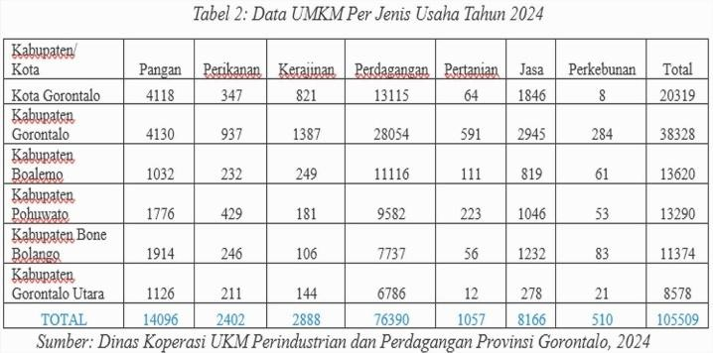

Geopark Gorontalo saat ini terus berupaya melakukan pembenahan untuk mengembangkan (UMKM) dalam menciptakan produk yang inovatif dan terkait dengan geopark atau dalam istilah lainnya disebut geoproduk. Geoproduk muncul bersamaan dengan filosofi geopark, yaitu produk yang menghadirkan karakteristik geopark dipasaran (Yuliawati et al., 2021). Definisi lain adalah jenis produk yang terkait dengan geopark atau geowisata secara umum yang mencakup kerajinan tangan dan produk lokal yang berkontribusi aktif untuk pertumbuhan ekonomi lokal dan juga untuk meningkatkan kesadaran akan nilai-nilai geodiversitas, keanekaragaman hayati dan budaya (Farsani et al., 2010).

Geoproduk telah menciptakan lapangan kerja baru untuk komunitas lokal, kebangkitan kerajinan tangan dan promosi budaya lokal, meningkatkan pendapatan dan sebagainya. Munculnya geoproduk memberi kesempatan yang seluas- luasnya untuk masyarakat maupun pelaku UMKM melalui usaha ekonomi kerakyatan yang kreatif

seperti geo food, geo fashion dan geo craft dan geoproduk lainnya.

## DESKRIPSI MASALAH

Salah satu geoproduk Gorontalo yang paling banyak diminati adalah produk geofood yang berbahan baku ikan seperti sambal roa atau sagela, ikan nike, sambal tuna, acar tuna, bakso tuna, ikan payangga dan masih banyak lagi produk geofood yang menggunakan bahan dasar ikan. Selain itu ada makanan khas Gorontalo seperti milu siram, ilabulo, pia jagung, kue kerawang, kripik pisang, dodol dan jajanan lainnya yang merupakan produk lokal Gorontalo.

Selain geofood, Gorontalo juga memiliki potensi geo fashion yaitu kain unik yang bernama karawo. Produk ini menjadi istimewa karena proses pembuatan dilakukan secara manual atau menggunakan tangan dan menghasilkan motif-motif yang sangat indah. Kain karawo ini dapat dijadikan pakaian atau seragam yang telah menjadi ciri khas dari Gorontalo. Sulaman kain karawo ini juga dapat dibuat menjadi kerudung atau jilbab hingga menjadi produk lainnya seperti kipas-kipas, dompet, bros dan produk geo fashion lainnya yang dapat dijadikan souvenir atau cenderamata untuk para wisatawan lokal maupun mancanegara.

Sementara untuk geo craft masih terbatas pada gantungan kunci yang merupakan produk kerajinan tangan yang dibuat oleh masyarakat disekitar lokasi geopark seperti gantungan kunci hiu paus, walaupun masih dalam skala kecil dan dengan sistem pemasaran hanya di lokasi geopark saja.

Dibalik potensi yang ada, terdapat permasalahan utama yang tidak cukup hanya mengandalkan peran pemerintah daerah saja tapi harus ada kolaborasi seluruh *stakeholders* termasuk masyarakat dalam mengembangkan geoproduk yang lebih kreatif dan inovatif

dan dirancang berdasarkan budaya geopark sehingga membangun perekonomian masyarakat secara berkelanjutan. Permasalahan tersebut meliputi:

1. Kurangnya pengetahuan masyarakat tentang Geopark.

Berdasarkan diskusi dengan masyarakat yang berada dikawasan Geopark, sebagian besar sudah pernah mendengar geopark tapi belum memahami apa itu geoaprk dan bagaimana pengelolaannya, begitupun dengan para pelaku UMKM, sebagain besar belum memahami apa itu geoproduk.

1. Belum ada kreativitas pelaku UMKM dalam menciptakan produk inovasi.

Rata-rata produk yang dihasilkan hampir sama dan belum mampu menciptakan produk yang beragam dari satu produk olahan. Contohnya ikan, sebagian besar produk yang dihasilkan adalah abon dan sambal.

1. Pemasaran yang manual.

Masih adanya pelaku UMKM yang menggunakan pemasaran secara manual dikarenakan ketidakmampuan dan keterbatasan dalam pemanfaatan teknologi dan jaringan internet, membutuhkan peran penggiat teknologi untuk membantu para pelaku UMKM dalam menjalankan pemasaran secara online menjadi penting dilibatkan dalam pelaksanaannya.

1. Sumber pendanaan terbatas atau cenderung.

Saat ini pendanaan untuk kegiatan Geopark hanya ada di Bidang Riset dan Inovasi Bapppeda dalam bentuk fasilitasi, koordinasi dan riset. Pendanaan juga ada di Dinas Pariwisata, yang seharusnya beberapa OPD terkait lainnya harus mendapatkan pendanaan untuk mendukung pengembangan Geopark. Hal ini mengakibatkan peran OPD terkait belum optimal dalam pengembangan Geopark Gorontalo

## KEBIJAKAN YANG DISASAR

Kebijakan yang disasar adalah Rencana Pembangunan Daerah Provinsi Gorontalo 2023-2026, yaitu, pertama, meningkatnya nilai tambah produk unggulan daerah, lapangan kerja dan daya saing perekonomian. Kedua, meningkatnya daya saing dan kemandirian desa.

Strategi terhadap sasaran pertama yaitu peningkatan industri hulu hilir, industri olahan hasil pertanian, perkebunan, perikanan, peternakan, pertambangan, aspek kegeologian, peningkatan nilai tambah, tenaga kerja, peningkatan UMKM, peningkatan ekspor, dan peningkatan pariwisata dan ekonomi kreatif.

Strategi terhadap sasaran kedua yaitu mendorong peningkatan ekonomi pedesaan berbasis potensi lokal dengan pendekatan klaster kawasan strategis.

## REKOMENDASI KEBIJAKAN

1. Untuk mengatasi masalah kurangnya pengetahuan masyarakat tentang Geopark maka alternatif solusi adalah melakukan sosialisasi, pendampingan dan monitoring kepada masyarakat dan pelaku UMKM di sekitar kawasan Geopark.
2. Untuk mengatasi masalah belum ada kreativitas pelaku UMKM dalam menciptakan produk inovasi maka alternatif solusi adalah memberikan pelatihan kepada masyarakat disekitar kawasan geopark dalam merancang dan menciptakan geoproduk yang sesuai dengan ciri khas daerah dengan memanfaatkan bahan baku lokal yang ramah lingkungan serta mengandung unsur edukasi.
3. Untuk mengatasi masalah pemasaran yang masih manual maka pemanfaatan teknologi dan jaringan

internet, yaitu pemasaran secara online.

1. Untuk mengatasi masalah keterbatasan anggaran perlu adanya kebijakan penyediaan alokasi anggaran di masing-masing OPD.

Berdasarkan the Eisenhower Matrix yang menggunakan elemen urgent dan important maka rekomendasi kebijakan yang dimungkinkan adalah kebijakan pengalokasian anggaran pada OPD melalui pembahasan dalam rapat koordinasi (rakor) Geopark untuk mengintegrasikan regulasi yang relevan dengan tugas, fungsi, kebutuhan dan tujuan serta indikator Sustainable Development Goals (SDGs).

Anggaran pada masing-masing OPD dimanfaatkan untuk (1) meningkatkan kapasitas masyarakat secara umum atau pelaku UMKM secara khusus berpartispasi aktif dalam menjaga bumi dan menciptakan produk lokal yang inovatif dengan pendampingan yang efektif; (2) melakukan promosi dengan branding Geopark pada kemasan geoproduk untuk membuka pasar dan memanfaatkan teknologi; dan (3) melakukan kerja sama multipihak yakni pemerintah, masyarakat, akademisi, dunia usaha, lembaga swadaya masyarakat dan mitra pembangunan lainnya yang berkaitan dengan pengembangan geopark Gorontalo, sehingga masyarakat disekitar kawasan geopark atau pelaku UMKM dapat membuka peluang usaha baru dengan menghasilkan geoproduk sebagai upaya peningkatan pendapatan masyarakat lokal.

# PEMENUHAN AKSES LAYANAN PENDIDIKAN KHUSUS DI PROVINSI GORONTALO

### Ilham Safarudin Maku

Pemerintah Privinsi Gorontalo

## ABSTRAK

Pemerintah Gorontalo telah menerbitkan Peraturan Daerah (Perda) No 4 tahun 2023 tentang Perlindungan dan Pemenuhan Hak Penyandang Disabilitas yang menegaskan ketentuan UU Nomor 8 Tahun 2016 tentang Penyandang Disabilitas serta Peraturan Pemerintah Nomor 32 Tahun 2022 tentang Standar Teknis Pelayanan Minimal Pendidikan. Pada kenyataannya, sampai saat ini sarana prasarana sekolah luar biasa berbanding terbalik dengan jumlah penyandang disabilitas Provinsi Gorontalo. Data Rapor Mutu Pendidikan Tahun 2024 menunjukkan hanya 33.93 persen penyandang disabilitas usia 4 sampai dengan 18 tahun memiliki aksesibilitas terhadap Pendidikan. Berdasarkan temuan tersebut beberapa rekomendasi yang perlu dipertimbangkan adalah (1) Pendataan terhadap individu penyandang disabilitas usia 4 sampai 18 tahun; (2) Penyediaan biaya personal peserta didik berkebutuhan khusus prioritas (kategori miskin/miskin ekstrem) melalui BOS Daerah yang diintegrasikan dengan program lainnya seperti BOS APBN, Program Keluarga Harapan, Kartu Indonesia Pintar, dan program- program perlindungan sosial lainnya; (3) Penyediaan satpen khusus (SLB), baik Pembangunan baru SLB ataupun mendorong sekolah inklusi baru melalui pemetaan berbasis data terhadap wilayah-wilayah prioritas pendirian Sekolah Luar Biasa atau Sekolah Inklusi; dan (4) Penyediaan SDM Guru SLB melalui rekrutmen PPPK maupun kerja sama/kolaborasi dengan Perguruan Tinggi Negeri dan Swasta serta penyelenggaraan Pendidikan dan pelatihan untuk peningkatan kualitas Guru SLB.

**Kata Kunci:** *Disabilitas, Aksesibilitas, Pendidikan*

### A. Latar Belakang

UU No 20 Tahun 2003 tentang Sistem Pendidikan Nasional telah mengamanahkan pemenuhan hak atas Pendidikan seluruh warga negara tanpa terkecuali, norma tersebut dikuatkan dengan peraturan pemerintah No 2 Tahun 2018 yang diperbarui dengan PP 32 Tahun 2022 tentang Standar Teknis Pelayanan Minimal Pendidikan sebagai panduan Pemerintah/ Pemerintah Daerah

menyediakan akses dan

meningkatkan mutu layanan dasar, jenis dan penerima layanan dasar, kriteria pencapaian SPM Pendidikan, serta pelaporan dan evaluasi siklus kebijakan layanan Pendidikan yang mengatur jenjang Pendidikan dasar dan menengah termasuk Pendidikan khusus.

Layanan Pendidikan khusus sebagai sub-mandatori urusan pendidikan setidaknya memiliki dua dimensi utama, yakni Pendidikan sebagai hak warga Negara, dan sosial karena keunikan karakteristik penerima sasarannya. Penyelenggaraan Pendidikan khusus diharapkan mampu

mengurangi hambatan sosial terutama menyangkut kesejahteraan maupun keterterimaan penyandang disabilitas sebagai bagian masyarakat yang berhak berpartisipasi dalam pembangunan.

UU No.8 Tahun 2016 tentang Penyandang Disabilitas telah mengamanahkan pemenuhan akses atas Pendidikan untuk penyandang disabilitas, sejalan dengan kebijakan tersebut Pemerintah Provinsi Gorontalo telah menerbitkan Perda No 4 tahun 2023 tentang Perlindungan dan Pemenuhan Hak Penyandang Disabilitas.

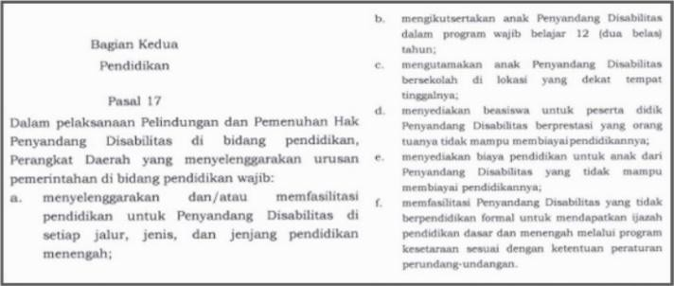

Hasil registrasi sosial ekonomi (regsosek) Tahun 2022 menunjukkan kecenderungan menurunnya akses penyandang disabilitas seiring meningkatnya jenjang pendidikan

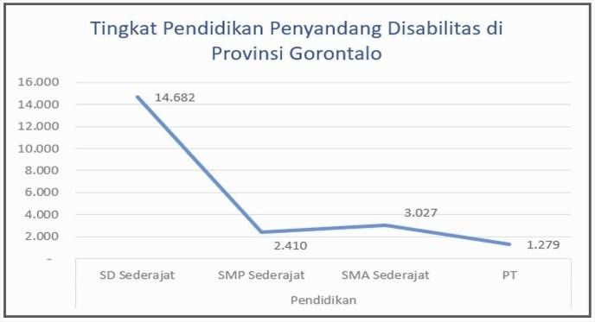

Sumber: Registrasi Sosial Ekonomi, 2022

Pada temuan Data Regsosek lainnya, sebanyak 2.946 individu dari 24.344 penyandang disabilitas di Gorontalo terkategori tidak atau belum pernah bersekolah, pada 2023 saja terdapat 47 siswa SLB putus sekolah. Potret tersebut

seakan konsisten dengan rilis Indeks Pembangunan Pemuda 2020 yang menunjukkan sebanyak 39,90 persen anak usia 7-17 tahun penyandang disabilitas tidak/belum pernah bersekolah, mengkonfirmasi aksesibilitas Pendidikan bagi penyandang disabilitas masih belum optimal dan dikhawatirkan memperkecil peluang para penyandang disabilitas untuk memperkuat kapasitas sosialnya. mengingat Pendidikan merupakan salah satu layanan dasar yang perlu dimiliki setiap individu tanpa kecuali.

## DESKRIPSI MASALAH

Disabilitas, akses atas Pendidikan, dan kemiskinan memiliki relasi yang cenderung saling menguatkan. Ketidakleluasaan atas akses terhadap pendidikan dan pekerjaan memperkecil peluang penyandang disabilitas atas kehidupan yang layak, sebagaimana hasil penelitian menunjukkan bahwa kelompok penyandang disabilitas menghadapi risiko kemiskinan dan pemiskinan yang lebih tinggi, memiliki tingkat pengangguran dan setengah pengangguran yang lebih tinggi, dan tingkat pendidikan yang lebih rendah sehingga aspek-aspek inilah yang dapat mengurangi SDM mereka dan meningkatkan risiko menjadi miskin kronis (Yeo R & Moore K, 2003; WHO, 2011; Yeo R, 2001 dalam

Disabilitas dan kemiskinan :Keadaan dengan Tantangan Ekonomi yang menantang, Irvan Yulio Pratama, [https://himiespa](https://himiespa/).feb.ugm.ac.id/)

Berdasarkan kondisinya, diketahui bahwa penyandang disabilitas dengan kondisi berat dan sedang tersebar merata diseluruh Kabupaten/Kota se-Provinsi Gorontalo. Informasi ini memberikan gambaran pentingnya pemenuhan aksesibilitas layanan dasar diantaranya pendidikan sebagai salah satu prasyarat terwujudnya kualitas hidup layak individu dengan kebutuhan khusus.

Dengan jumlah penduduk sebanyak 1.192.737 Juta Jiwa dan luas wilayah mencapai

11.257 kilometer persegi, terdiri atas 5 kabupaten, 1 kota, 77 kecamatan, dan 734 desa/kelurahan. Provinsi Gorontalo sampai saat ini baru memiliki

8 satuan Pendidikan khusus, kondisi tersebut diperkuat hasil evaluasi Raport Mutu Pendidikan 2024 yang menunjukkan angka partisipasi sekolah

penyandang disabilitas usia 4 sampai 18 tahun baru mencapai 33.93%.

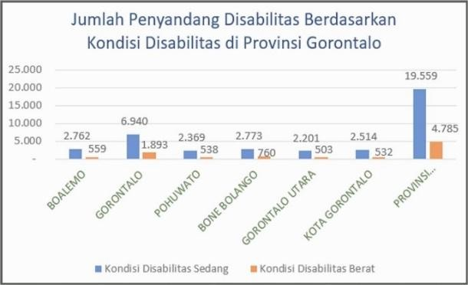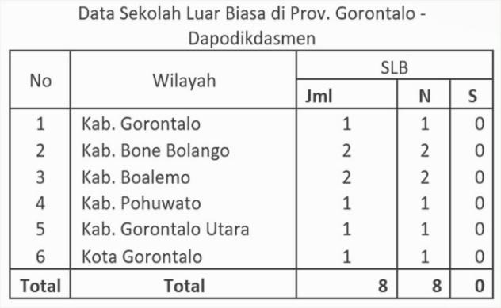

Keberadaan satuan Pendidikan menjadi penting mengingat selain SLB yang terbatas, Gorontalo belum memiliki satuan pendidikan inklusif khususnya di level Pendidikan menengah. Selain itu sebagian besar SLB yang tersedia tidak terakreditasi. Isu lain yang tidak kalah penting adalah tenaga Pendidikan di SLB, dari 213 pendidik hanya 25.4 persen yang berstatus ASN dan 80.3 persen diantaranya belum tersertifikasi.

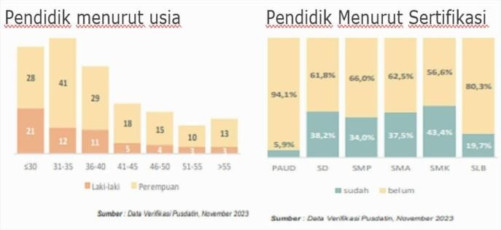

## KEBIJAKAN YANG DISASAR

Hak warga negara atas Pendidikan telah diatur dalam konstitusi dan ditegaskan

dalam perundang-undangan, lebih jauh ketentuan Permendagri 59 Tahun 2021 pasal 27 ayat 2 mengatur perihal sanksi kepala daerah yang mengabaikan pemenuhan atas Standar Pelayanan Minimal. Pada konteks Gorontalo norma tersebut diperkuat melalui terbitnya Perda No.4 tahun 2023 tentang Perlindungan dan Pemenuhan Hak Penyandang Disabilitas.

Oleh karena itu diperlukan langkah strategis yang secara bertahap memenuhi hak penyandang disabilitas atas pendidikan. Kebijakan tersebut harus dirumuskan dengan mempertimbangkan jumlah dan persebaran penyandang disabilitas. Pemerintah daerah wajib menentukan *milestone* perbaikan kebijakan baik menyangkut kelembagaan, penganggaran, penyediaan sarana prasarana dan sumber daya serta pendekatan alternatif-kolaboratif *stakeholders* lainnya.

## REKOMENDASI KEBIJAKAN

Berdasarkan permasalahan yang ada maka Kebijakan afirmasi akses pendidikan bagi penyandang disabilitas baik pemenuhan sarana prasarana, tenaga pendidik, pendampingan/ advokasi diperlukan untuk memperkecil gap kompetensi dan kesempatan berkarya. Langkah- langkah yang dilakukan adalah:

1. Pendataan individu penyandang disabilitas
2. Penyediaan biaya personal peserta didik berkebutuhan khusus prioritas (kategori miskin/miskin ekstrem) melalui BOS Daerah yang diintegrasikan dengan program lainnya seperti BOS APBN, Program Keluarga Harapan, Kartu Indonesia Pintar, dan program- program perlindungan sosial lainnya.
3. Penyedian satpen khusus (SLB), baik Pembangunan baru SLB ataupun mendorong sekolah inklusi baru melalui pemetaan berbasis data terhadap wilayah-wilayah prioritas pendirian SLB atau Sekolah Inklusi.
4. Penyediaan Guru SLB melalui rekrutmen PPPK maupun kerja sama/kolaborasi dengan Perguruan Tinggi Negeri dan Swasta serta penyelenggaraan Pendidikan dan pelatihan untuk peningkatan kualitas Guru SLB.

# STRATEGI PENINGKATAN CAPAIAN STANDAR PELAYANAN MINIMAL BIDANG SOSIAL DI PROVINSI GORONTALO

### Wahyudi Gobel

Pemerintah Provinsi Gorontalo

## ABSTRAK

Undang-Undang Nomor 23 tahun 2014 tentang pemerintahan daerah telah mengamanatkan untuk memprioritaskan urusan wajib pelayanan dasar yang memiliki standar pelayanan minimal karena merupakan hak setiap warga negara, Standar Pelayanan Minimal (SPM) memiliki beberapa program perbidang meliputi kesehatan, pendidikan, perumahan rakyat, ketentraman, ketertiban umum dan perlindungan masyarakat serta sosial. Dalam implementasinya capaian standar pelayanan minimal Pemerintah Provinsi Gorontalo tidak selalu berjalan baik, ditahun 2022 Capaian SPMnya dengan nilai 55,85 predikat belum tuntas, jika dilihat lebih detail standar pelayanan di bidang sosial adalah salah satu bidang yang capaiannya tergolong rendah jika dibandingkan dengan capaian SPM bidang lainnya pada tahun 2022 hanya mencapai 43,40

%, tentunya hal ini harus menjadi perhatian bagi pemerintah Provinsi Gorontalo mengingat pemenuhan standar pelayanan harus diprioritaskan dan merupakan hak setiap warga negara

**Kata Kunci:** *Standar Pelayanan Minimal, Bidang Sosial, Strategi*

## PENDAHULUAN

Dalam Undang-Undang No 23 Tahun 2014 pasal 18 yang berbunyi : 1) enyelenggara pemerintahan daerah memprioritaskan pelaksanaan urusan pemerintahan wajib yang berkaitan dengan pelayanan dasar. 2) Pelaksanaan pelayanan dasar pada urusan pemerintahan wajib yang berkaitan dengan pelayanan dasar, lebih lanjut mengenai standar pelayanan minimal diatur dengan peraturan pemerintah. Peraturan pemerintah Nomor 2 Tahun 2018 tentang Standar Pelayanan Minimal. Jenis Standar Pelayanan Minimal (SPM) meliputi 5 bidang antara lain adalah : 1. Pendidikan; 2. Kesehatan ; 3. Perumahan

Rakyat; 4. Ketentraman, Ketertiban

Umum dan Perlindungan Masyarakat; 5. Sosial.

Standar Pelayanan Minimal (SPM) memiliki beberapa program perbidang meliputi kesehatan, pendidikan, perumahan rakyat, ketentraman, ketertiban umum dan perlindungan masyarakat serta sosial. Salah satu jenis pelayanan publik yang penting bagi masyarakat adalah pelayanan bidang sosial. Permasalahan sosial ini merupakan akumulasi dan interaksi dari berbagai permasalahan seperti hal kemiskinan, pendidikan rendah, minimnya keterampilan kerja yang di miliki, lingkungan, sosial budaya, kesehatan dan lain sebagaianya.

Pemerintah Provinsi Gorontalo sebagai daerah otonom tentunya memiliki kewenangan dalam menerapkan standar pelayanan mininal di daerah Provinsi Gorontalo sesuai dengan ketentuan Peraturan menteri dalam negeri nomor 59 tahun 2021 tentang Standar Pelayanan Minimal, baik bidang pendidikan, kesehatan, sosial, perumahan rakyat, pekerjaan umum. Berikut ini capaian SPM Provinsi Gorontalo

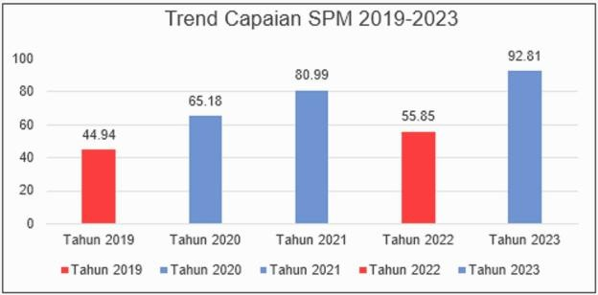

Sumber: Sekber SPM Ditjen Bina Bangda, 2024

Dari data diatas terlihat dengan jelas di tahun 2022 capaian standar pelayanan minimal provinsi Gorontalo dengan nilai 55,85 dengan predikat belum tuntas, Jika dilihat lebih detail capain standar pelayanan minimal perbidang selang tahun 2019 sd. 2022 untuk Pemerintah Provinsi Gorontalo sebagai berikut :

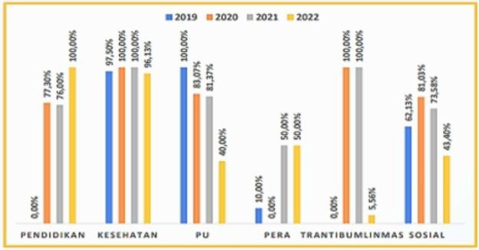

Sumber: Sekber SPM Ditjen Bina Bangda, 2023

Capaian SPM Provinsi Gorontalo Per Bidang Tahun 2019-2022, dapat dilihat dari gambar diatas bahwa pelayanan di bidang sosial adalah salah satu bidang yang capaiannya tergolong rendah jika dibandingkan dengan capaian SPM bidang lainnya, adapun capaian bidang sosial yang harus terlayani antara lain :

(1) Penyandang disabilitas terlantar di dalam panti,

(2) Tuna sosial khususnya gelandangan dan pengemis didalam panti, (3) Lanjut usia terlantar di dalam panti, (4) Anak terlantar di dalam panti, (5) Perlindungan dan jaminan sosial pada saat dan pasca tanggap darurat bencana.

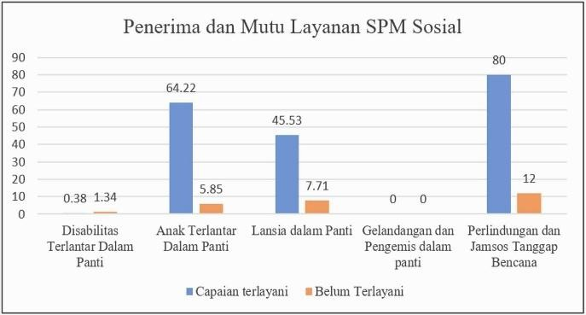

Sumber: Biro Pemerintahan dan Kesra, 2023

Dapat dilihat dari gambar diatas bahwa masih banyak mutu layanan yang belum dapat dipenuhi Oleh Pemerintah Daerah padahal disisi lain pemenuhan mutu layanan merupakan hak yang telah dijamin dalam peraturan perundangan. Pemerintah Provinsi Gorontalo melalui Dinas Sosial terus berupaya mendorong Implementasi kebijakan standar pelayanan mininal sesuai permendagri nomor 59 Tahun 2021 tentang Penerapan Standar Pelayanan Minimal, dan berdasarkan Peraturan Menteri Sosial nomor 9 Tahun 2018 tentang standar teknis Pelayanan dasar pada standar pelayanan minimal bidang sosial di Daerah Provinsi dan Kabupaten/Kota. dalam aturan ini secara teknis memuat tentang mekanisme dan strategi penerapan SPM serta standar mutu layanan mulai dari pengumpulan data, penghitungan pemenuhan kebutuhan dasar, perencanaan SPM, dan pelaksanaan SPM serta pelaporan.

## DESKRIPSI MASALAH

* 1. Masalah utama yakni kurangnya anggaran, dikutip dalam laporan SPM bidang sosial anggaran yang ditagging dalam pemenuhan layanan dasar bidang sosial Rp. 3.009.485.636, namun belum dapat mengakomodir pemenuhan mutu layanan disetiap jenis layanan dasar bidang sosial, jika kita melihat Permensos nomor 9 tahun 2018, ada banyak sekali mutu layanan yang harus disediakan oleh Pemerintah tentunya membutuhkan anggaran yang tidak sedikit, realita yang terjadi banyak layanan yang tidak terlaksana karena kekurangan anggaran;
  2. Belum tersedianya panti sosial di Provinsi Gorontalo sebagai pelaksana teknis perlindungan sosial bagi penyandang disabilitas terlantar, anak terlantar, lansia terlantar dan tuna sosial terlantar, karena dalam Permendagri 59 tahun 2021 tentang standar pelayanan minimal dijelaskan bahwa penyandang disabilitas terlantar, anak terlantar, lansia terlantar dan tuna sosial terlantar dijamin pemenuhan layanannya dalam panti sosial.
  3. Belum tersedianya data yang membutuhkan rehabilitasi sosial yang validitasnya dapat dipertanggung jawabkan untuk prioritas penentuan sasaran program;
  4. Kurang pengetahuan dan keterampilan SDM LKSA terkait Standar Pengasuhan Dalam Panti;
  5. Kurangnya kemandirian lembaga sosial sehingga masih bergantung pada donatur dan bantuan pemerintah;
  6. Kurang informasi terkait layanan dasar kebencanaan padahal disisi lain pemerintah siap hadir untuk layanan dasar sosial kebencanaan;

Struktur Birokrasi di Dinas pun menjadi salah satu penghambat, karena ada kekosongan jabatan pada bidang kebencanaan sehingga ada rangkap jabatan yang menjadi kurang efektif;

* 1. Dalam penanganan kebencanaan masalah lain yang kami temukan yang berkaitan dengan pemerintah daerah yakni keterlambatan dalam surat pernyataan tanggap darurat yang di tanda tangani oleh kepala daerah kabupaten/kota, karena pada prinsipnya pemerintah provinsi membutuhkan surat tersebut sebagai dasar layanan yang akan dilakukan;

## KEBIJAKAN YANG DISASAR

1. Permendagri Nomor 59 Tahun 2021 Tentang Penerapan Standar Pelayanan Minimal
2. Permensos Nomor 9 Tahun 2018 Tentang standar teknis Pelayanan dasar pada standar pelayanan minimal bidang sosial di Daerah Provinsi dan Kabupaten/Kota.

## REKOMENDASI KEBIJAKAN

### Tatakelola

1. Penyusunan peraturan gubernur tentang rencana aksi penerapan standar pelayanan minimal yang melibatkan stakeholder baik pemerintah maupun non pemerintah dalam upaya pemenuhan mutu layanan dasar bidang sosial.
2. Penetapan tim akselerasi capaian pemenuhan mutu layanan dasar bidang sosial yang terdiri dari instansi pemerintah maupun instansi non pemerintah, yang akan bertanggung jawab terhadap pemenuhan mutu layanan dasar bidang sosial.

### Infrastruktur

Menganggarkan pembangunan panti sosial terpadu pemerintah provinsi gorontalo untuk pemenuhan layanan dasar bidang sosial yang merupakan kewenangan.

### Sumber daya

1. Melakukan pendampingan yang intensif terhadap akreditasi lembaga sosial, sehingga kemandirian lembaga sosial dapat terwujud.
2. Penguatan terhadap Tim SPM Provinsi Gorontalo yang telah ditetapkan melalui Keputusan Gubernur Gorontalo, melalui rapat koordinasi tiap triwulan yang dipimpin oleh Gubernur Gorontalo.
3. Peningkatan kapasitas dan kompetensi SDM yang terlibat dalam pemenuhan layanan dasar bidang sosial melalui bimtek dan diklat kepada pekerja sosial, pendamping lansia, dan pendamping disabilitas.
4. Menggunakan Pemanfaatan data regsosek dalam pengumpulan data makro maupun data mikro untuk prioritas pemenuhan layanan dasar bidang sosial.

307

***Editorial Concern***

*“The problems we face today cannot be solved by the same thinking that created them.”*

—

Albert Einstein

**Kolaborasi Kebijakan Antarsektor: Strategi Analis Kebijakan dalam Menangani Isu Pembangunan yang Kompleks**

Pembangunan nasional di era saat ini menghadapi tantangan yang semakin kompleks, dinamis, dan saling terkait. Isu-isu seperti stunting, pengentasan kemiskinan ekstrem, dan transisi energi tidak lagi dapat diselesaikan oleh satu sektor atau lembaga secara terpisah. Diperlukan pendekatan kolaboratif yang lintas sektor, terkoordinasi, dan berbasis bukti. Dalam konteks ini, peran Jabatan Fungsional Analis Kebijakan (JFAK) menjadi sangat penting sebagai penghubung antarpemangku kepentingan serta katalisator sinergi kebijakan yang efektif dan berkelanjutan.

Stunting, misalnya, bukan hanya isu kesehatan semata, melainkan juga terkait dengan ketahanan pangan, pendidikan, infrastruktur dasar, hingga perilaku sosial masyarakat. Demikian pula dengan pengentasan kemiskinan ekstrem, yang memerlukan keterpaduan program bantuan sosial, pemberdayaan ekonomi, dan akses layanan dasar. Sementara itu, transisi energi menuju penggunaan energi bersih dan terbarukan membutuhkan koordinasi antara sektor energi, industri, keuangan, dan lingkungan hidup. Ketiga isu ini menunjukkan bahwa kebijakan sektoral yang berjalan sendiri-sendiri tidak lagi memadai.

Dalam konteks inilah, JFAK berperan strategis sebagai perancang dan penghubung kebijakan lintas sektor. Pertama, mengintegrasikan data dan informasi dari berbagai kementerian/lembaga dan pemerintah daerah. Dengan kemampuan analisis kebijakan berbasis bukti, JFAK mampu menyusun rekomendasi yang tidak hanya teknokratis, tetapi juga mempertimbangkan kompleksitas sosial dan politik di lapangan (Howlett & Ramesh, 2003).

Kedua, mendorong harmonisasi kebijakan yang selaras antar-instansi, sehingga tidak terjadi tumpang tindih atau fragmentasi program. Melalui forum konsultasi kebijakan, focus group discussion (FGD), atau policy brief lintas sektor, JFAK berperan dalam mengurai simpul-simpul kebijakan yang selama ini berjalan secara parsial.

Ketiga, JFAK dapat memfasilitasi partisipasi multi-pihak, termasuk masyarakat sipil, akademisi, dan sektor swasta dalam proses perumusan kebijakan. Pendekatan kolaboratif ini memperkuat legitimasi kebijakan dan memperbesar peluang keberhasilan implementasinya (Fischer, Miller, dan Sidney, 2015).

Keempat, dalam menghadapi isu-isu pembangunan kompleks yang penuh ketidakpastian, JFAK perlu mengembangkan kemampuan analisis sistemik dan berpikir lintas disiplin. Kemampuan ini penting untuk menghasilkan kebijakan yang adaptif dan responsif terhadap perubahan global maupun dinamika lokal.

Penelitian menunjukkan bahwa keberhasilan implementasi kebijakan lintas sektor sangat bergantung pada kualitas analisis kebijakan dan koordinasi yang efektif (Peters, 2015). Oleh karena itu, penguatan kapasitas JFAK, baik dalam hal kompetensi teknis, kepemimpinan kolaboratif, maupun literasi data menjadi agenda mendesak dalam reformasi birokrasi Indonesia. Kolaborasi lintas sektor bukan sekadar pilihan, melainkan keharusan dalam menjawab tantangan pembangunan yang makin kompleks dan saling terhubung. Di tengah tuntutan akan kebijakan yang lebih inklusif, adaptif, dan berdampak nyata, JFAK hadir sebagai penjembat kebijakan yang tidak hanya mengolah data, tetapi juga membangun jejaring, menciptakan ruang dialog, dan menyusun solusi yang menyatukan beragam kepentingan.





KOMPAK JF (0812 35 1000 50)



Jl. Veteran No.10, Jakarta, 10110

 [analiskebijakan@gmail.com](mailto:analiskebijakan@gmail.com)

Jendela Analis Kebijakan

jak.lan.go.id @[lan_deputi1](https://www.instagram.com/d1_lanri/)